GMINNY PROGRAM OPIEKI
NAD ZABYTKAMI
GMINY NOZDRZEC
NA LATA 2024 - 2027

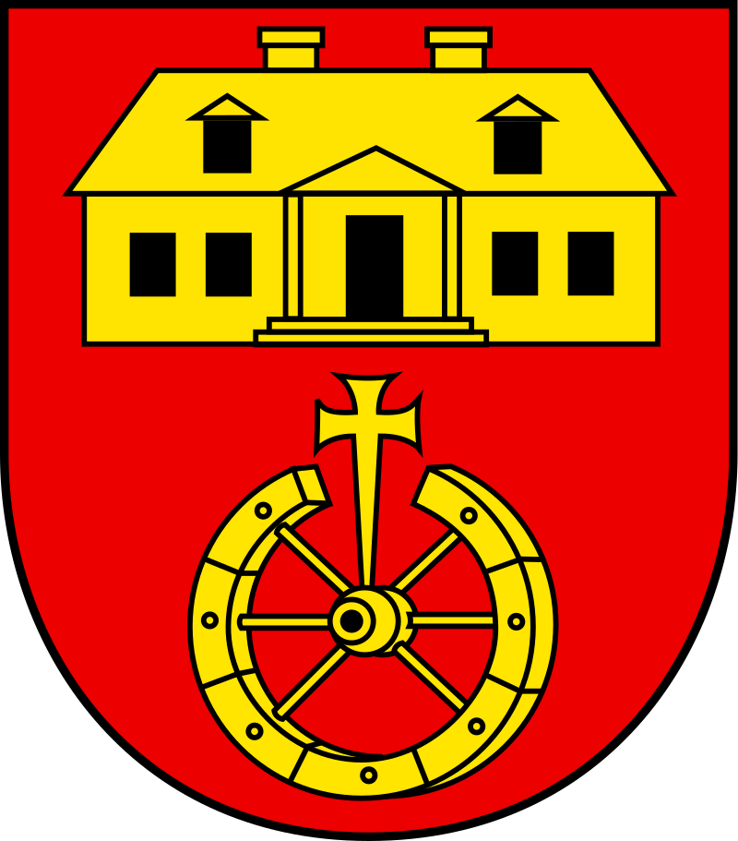

NOZDRZEC
2023

ZLECENIODAWCA:
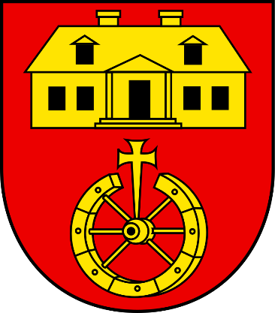

Urząd Gminy Nozdrzec
36-245 Nozdrzec 224
tel. 13 439 81 70
e-mail: ugn@nozdrzec.pl
www.nozdrzec.pl

WYKONAWCA:

Judyta Nawrot-Bukowiec
ul. Armii Krajowej 2/3
39-100 Ropczyce
tel. 783 798 165
e-mail: reliktarcheologia@gmail.com
www.relikarcheologia.pl

Autor opracowania:
Judyta Nawrot-Bukowiec

SPIS TREŚCI
1. WSTĘP 4
2. PODSTAWA PRAWNA OPRACOWANIA GMINNEGO PROGRAMU OPIEKI NAD ZABYTKAMI 5
3. UWARUNKOWANIA PRAWNE OCHRONY I OPIEKI NAD ZABYTKAMI W POLSCE 6
4. UWARUNKOWANIA ZEWNĘTRZNE OCHRONY DZIEDZICTWA KULTUROWEGO 13
4.1 Strategiczne cele polityki państwa w zakresie ochrony zabytków i opieki nad zabytkami - dokumenty o znaczeniu krajowym 13
4.1.1 Krajowy Program Ochrony Zabytków i Opieki nad Zabytkami na lata 2019-2022 13
4.1.2 Strategia Rozwoju Kapitału Społecznego (współdziałanie, kultura, kreatywność) 2030 14
4.1.3 Koncepcja Zagospodarowania Przestrzennego Kraju 2030 14
4.2. Relacje Gminnego Programu Opieki nad Zabytkami z dokumentami wykonanymi na poziomie województwa i powiatu 16
4.2.1 Wojewódzki Program Opieki nad Zabytkami w Województwie Podkarpackim na lata 2022-2025 16
4.2.2 Plan Zagospodarowania Przestrzennego Województwa Podkarpackiego - Perspektywa 2030 18
4.2.3 Strategia Rozwoju Województwa - Podkarpackie 2030 19
4.2.4 Strategia Rozwoju Powiatu Brzozowskiego na lata 2015 - 2024 20
5. UWARUNKOWANIA WEWNĘTRZNE OCHRONY DZIEDZICTWA KULTUROWEGO 21
5.1 Relacje gminnego programu opieki nad zabytkami z dokumentami wykonanymi na poziomie gminy (analiza dokumentów programowych gminy) 21
5.1.1 Strategia Rozwoju Gminy Nozdrzec do roku 2024 21
5.1.2 Studium Uwarunkowań i kierunków zagospodarowania przestrzennego Gminy Nozdrzec 21
5.1.3 Miejscowe Plany Zagospodarowania Przestrzennego Gminy 23
5.2 Zasoby dziedzictwa i krajobrazu kulturowego gminy 27
5.2.1 Ogólna charakterystyka gminy 27
5.2.2 Zarys historii gminy 28
5.2.3 Krajobraz kulturowy oraz zabytki o najwyższym znaczeniu dla gminy 32
5.2.4 Zabytki archeologiczne 56
5.2.5 Zabytki ruchome 58
5.3. Zabytki objęte prawnymi formami ochrony 61
5.3.1 Zabytki nieruchome wpisane do rejestru zabytków 61
5.3.2 Zabytki ruchome wpisane do rejestru zabytków 62
5.3.3 Zabytki archeologiczne wpisane do rejestru zabytków 63
5.4 Zabytki w gminnej ewidencji zabytków 63
5.5 Dziedzictwo niematerialne 64
6. OCENA STANU DZIEDZICTWA KULTUROWEGO GMINY. ANALIZA SZANS I ZAGROŻEŃ 67
7. ZAŁOŻENIA PROGRAMOWE 69
7.1 Priorytety i kierunki działań programu opieki nad zabytkami 70
8. INSTRUMENTARIUM REALIZACJI GMINNEGO PROGRAMU OPIEKI NAD ZABYTKAMI 78
9. ZASADY OCENY REALIZACJI GMINNEGO PROGRAMU OPIEKI NAD ZABYTKAMI 79
10. ŹRÓDŁA FINANSOWANIA GMINNEGO PROGRAMU OPIEKI NAD ZABYTKAMI 80
11. REALIZACJA I FINANSOWANIE PRZEZ GMINĘ ZADAŃ Z ZAKRESU OCHRONY ZABYTKÓW 81

WSTĘP

Niniejszy dokument służy określeniu działań gminy w zakresie inicjowania, wspierania i koordynowania prac z dziedziny ochrony zabytków i krajobrazu kulturowego oraz upowszechniania i promowania dziedzictwa kulturowego. Działania te winny odbywać się w harmonii z działaniami gospodarczymi i społecznymi oraz zapewniać ochronę dziedzictwa kulturowego środkami prawnymi, takimi jak odpowiednie zapisy w miejscowych planach zagospodarowania przestrzennego oraz finansowymi, poprzez przeznaczenie części budżetu gminy na ochronę zabytków. Procesy rozwojowe zachodzić powinny przy zapewnieniu warunków trwania i zachowania dziedzictwa kulturowego dla przyszłych pokoleń oraz przy wykorzystaniu zabytków na potrzeby społeczne, gospodarcze i edukacyjne. Lokalne dziedzictwo kulturowe posiada potencjał wpływający na atrakcyjność ekonomiczną regionu poprzez rozwój turystyki w oparciu o zabytki. Poprzez wyznaczone działania może przyczynić się do wzmocnienia świadomości wspólnoty kulturowej i lokalnej tożsamości.
Gmina Nozdrzec posiadała „Gminny Program Opieki nad Zabytkami Gminy Nozdrzec na lata 2012-2015” podjęty Uchwałą Nr XVIII/191/2012 Rady Gminy Nozdrzec z dnia 20 września 2012 r.
Układ opracowania zasadniczo nie uległ zmianie. Opiera się on na ogólnej charakterystyce zasobu zawartej w poprzednim Programie, został jednak zaktualizowany, uzupełniony oraz częściowo poszerzony.
Pierwsze rozdziały niniejszego Programu (II-IV) dotyczą ustawowych uwarunkowań formalno-prawnych odnoszących się do ochrony dziedzictwa kulturowego, ustawowych celów Programu oraz analizują najważniejsze dokumenty, strategie, programy, ważne z punktu widzenia opieki nad zabytkami, zarówno opracowane na szczeblu centralnym jak i wojewódzkim. Jest to konieczne, gdyż Program powinien być zgodny z założeniami odnoszącymi się do ochrony i opieki nad zabytkami zarówno na szczeblu centralnym, czyli do polityki państwa w tym zakresie, jak również na poziomie województwa i powiatu.
Rozdział V składa się z kilku części. W pierwszej analizie poddane zostały dokumenty programowe gminy pod kątem uwzględnienia w nich kwestii związanych lub mających wpływ na zachowanie oraz ochronę zabytków i krajobrazu kulturowego. W części drugiej przedstawiono charakterystykę zasobu zabytkowego gminy. Wskazano w nim najważniejsze obiekty, zespoły obiektów i cechy charakterystyczne krajobrazu kulturowego gminy Nozdrzec. Takie rozpoznanie dało podstawę do znajdującej się w dalszej części Programu analizy SWOT (mocne i słabe strony oraz szanse i zagrożenia) jakie dokonały się w zakresie zachowania zasobu najistotniejszych zadań do zrealizowania przez gminę. W kolejnej części rozdziału V przedstawiono dane dotyczące zabytków z terenu gminy wpisanych do rejestru (rejestr zabytków nieruchomych, ruchomych i archeologicznych), zabytki w gminnej ewidencji zabytków, jak również dziedzictwo niematerialne.
Rozdział VI stanowi ocenę dziedzictwa kulturowego - Analiza szans i zagrożeń. Uwzględniono w nim aktualny stan zachowania zasobu zabytkowego i krajobrazu kulturowego.
W rozdziale VII wskazano najważniejsze zadania ujęte w ramach zawartych priorytetów (Priorytet I: Rewaloryzacja dziedzictwa kulturowego jako element rozwoju społeczno - gospodarczego Gminy oraz Priorytet II: Promocja i popularyzacja dziedzictwa kulturowego oraz pielęgnacja tożsamości regionalnej). Wymieniono w nim również zadania, które udało się zrealizować, a które zostały zawarte w Programie Opieki nad Zabytkami Gminy Nozdrzec na lata 2012-2015.
Kolejne rozdziały, VIII i IX, dotyczą sposobu realizacji i oceny wdrażania Programu. W X rozdziale, przedstawiono źródła finansowania realizacji zadań. Natomiast w końcowym XI rozdziale opisano realizację i finansowanie przez gminę zadań z zakresu ochrony zabytków.

PODSTAWA PRAWNA OPRACOWANIA GMINNEGO PROGRAMU OPIEKI NAD ZABYTKAMI

Podstawą prawną sporządzenia gminnego programu opieki nad zabytkami jest art. 87 ustawy z dnia 23 lipca 2003 r. o ochronie zabytków i opiece nad zabytkami (t. j. Dz. U. z 2023 r., poz. 951) mówiący, że:
1. Wójt, burmistrz lub prezydenta miasta sporządza na okres 4 lat program opieki nad zabytkami,
2. Gminny program opieki nad zabytkami podlega uchwaleniu przez radę (miasta, gminy, powiatu) po uzyskaniu opinii wojewódzkiego konserwatora zabytków,
3. Program ogłaszany jest w wojewódzkim dzienniku urzędowym,
4. Z realizacji programu wójt, burmistrz lub prezydent sporządza, co dwa lata, sprawozdanie, które przedstawia Radzie.

W przypadku programów na poziomie gminnym podstawą ich sporządzenia jest Gminna Ewidencja Zabytków założona w oparciu o ustawę z dnia 23 lipca 2003 r. o ochronie zabytków i opiece nad zabytkami.
Ustalenia gminnego programu opieki nad zabytkami uwzględnione zostają w studium uwarunkowań i kierunków zagospodarowania przestrzennego oraz w miejscowych planach zagospodarowania przestrzennego.

Celem Gminnego Programu Opieki nad Zabytkami w świetle art. 87 ust. 2 ustawy z dnia 23 lipca 2003 r. o ochronie zabytków i opiece nad zabytkami jest:
1. Włączenie problemów ochrony zabytków do systemu zadań strategicznych, wynikających z koncepcji przestrzennego zagospodarowania kraju.
2. Uwzględnianie uwarunkowań ochrony zabytków, w tym krajobrazu kulturowego i dziedzictwa archeologicznego, łącznie z uwarunkowaniami ochrony przyrody i równowagi ekologicznej.
3. Zahamowanie procesów degradacji zabytków i doprowadzenie do poprawy stanu ich zachowania.
4. Wyeksponowanie poszczególnych zabytków oraz walorów krajobrazu kulturowego.
5. Podejmowanie zadań zwiększających atrakcyjność zabytków dla potrzeb społecznych, turystycznych i edukacyjnych oraz wspieranie inicjatyw sprzyjających wzrostowi środków finansowych na opiekę nad zabytkami.
6. Określenie warunków współpracy z właścicielami zabytków, eliminujących sytuacje konfliktowe związane z wykorzystaniem tych zabytków.
7. Podejmowanie przedsięwzięć umożliwiających tworzenie miejsc pracy związanych z opieką nad zabytkami.

UWARUNKOWANIA PRAWNE OCHRONY I OPIEKI NAD ZABYTKAMI W POLSCE

Zabytki zostały objęte w Polsce ochroną zadeklarowaną jako konstytucyjny obowiązek państwa i każdego obywatela. Znaczenie dziedzictwa kulturowego dla rozwoju cywilizacyjnego oraz zadania państwa w zakresie ochrony tego dziedzictwa określają artykuły 5 i 6 Konstytucji Rzeczypospolitej Polskiej. Dookreślenie tego konstytucyjnego obowiązku państwa wraz z podziałem kompetencji na poszczególne organy administracji publicznej i instytucje państwowe następuje na poziomie ustawodawstwa zwykłego.
Ustawa z dnia 23 lipca 2003 r., która zastąpiła starą ustawę o ochronie dóbr kultury z 1962 r., powiązała ochronę zabytków z ochroną szeroko pojmowanego dziedzictwa kulturowego, umieszczając to zagadnienie w kontekście naszego uczestnictwa w kulturze i historii całej Europy. Nowe prawo zostało dostosowane do zasad obowiązujących w Unii Europejskiej.
Obowiązujące uregulowania prawne, dotyczące ochrony zabytków i opieki nad zabytkami, zostały zawarte w:

- Konstytucji Rzeczpospolitej Polskiej z dnia 2 kwietnia 1997 r. (Dz. U. z 1997 r., Nr 78, poz. 483 ze zm.) w przepisach:
Art. 5: „Rzeczpospolita Polska (…) strzeże dziedzictwa narodowego oraz zapewnia ochronę środowiska, kierując się zasadą zrównoważonego rozwoju”.

Art. 6 ust. 1: „Rzeczpospolita Polska stwarza warunki upowszechniania i równego dostępu do dóbr kultury, będącej źródłem tożsamości narodu polskiego, jego trwania i rozwoju oraz (...) udziela pomocy Polakom zamieszkałym za granicą w zachowaniu ich związków z narodowym dziedzictwem kulturalnym”.

Art. 86: „Każdy jest obowiązany do dbałości o stan środowiska i ponosi odpowiedzialność za spowodowane przez siebie jego pogorszenie. Zasady tej odpowiedzialności określa ustawa”.

- Ustawie z dnia 23 lipca 2003 r. o ochronie zabytków i opiece nad zabytkami (t. j. Dz. U. z 2023 r., poz. 951), która jest głównym aktem prawnym regulującym zasady ochrony i opieki nad zabytkami w Polsce. Przy opracowaniu programu opieki nad zabytkami należy uwzględnić przepisy tej ustawy, takie jak:
Art. 3: definiuje podstawowe pojęcia użyte w ustawie, takie jak: zabytek, zabytek nieruchomy, zabytek ruchomy, zabytek archeologiczny, instytucja kultury wyspecjalizowana w opiece nad zabytkami, prace konserwatorskie, prace restauratorskie, roboty budowlane, badania konserwatorskie, architektoniczne, archeologiczne, historyczny układ urbanistyczny lub ruralistyczny, historyczny zespół budowlany, krajobraz kulturowy, otoczenie zabytku.
W tym miejscu należy wyjaśnić pojęcie zabytku. Zabytek, jest to nieruchomość lub rzecz ruchoma, ich części lub zespoły, które są dziełem człowieka lub związane są z jego działalnością. Stanowią one świadectwo minionej epoki bądź zdarzenia, których zachowanie leży w interesie społecznym ze względu na posiadaną wartość historyczną, artystyczną lub naukową.

Art. 4: objaśnia, że ochrona zabytków polega na podejmowaniu w szczególności przez organy administracji publicznej działań mających na celu: „zapewnienie warunków prawnych, organizacyjnych i finansowych umożliwiających trwałe zachowanie zabytków oraz ich zagospodarowanie i utrzymanie; zapobieganie zagrożeniom mogącym spowodować uszczerbek dla wartości zabytków; udaremnianie niszczenia i niewłaściwego korzystania zabytków; przeciwdziałanie kradzieży, zaginięciu lub nielegalnemu wywozowi zabytków za granicę; kontrolę stanu zachowania i przeznaczenia zabytków; uwzględnianie zadań ochronnych w planowaniu i zagospodarowaniu przestrzennym oraz przy kształtowaniu środowiska”.

Art. 5: określa, w sposób otwarty, kwestię opieki nad zabytkami: „Opieka nad zabytkami sprawowana jest przez jego właściciela lub posiadacza i polega, w szczególności, na zapewnieniu warunków naukowego badania i dokumentowania zabytku; prowadzenia prac konserwatorskich, restauratorskich i robót budowlanych przy zabytku; zabezpieczenia i utrzymania zabytku oraz jego otoczenia w jak najlepszym stanie; korzystania z zabytku w sposób zapewniający trwałe zachowanie jego wartości; popularyzowania i upowszechniania wiedzy o zabytku oraz o jego znaczeniu dla historii kultury”.

Art. 6: klasyfikuje w układzie rzeczowym przedmioty ochrony i zarazem stanowi szczegółową definicję zabytku:
„1. Ochronie i opiece podlegają, bez względu na stan zachowania:
1) zabytki nieruchome będące, w szczególności:
a) krajobrazami kulturowymi,
b) układami urbanistycznymi, ruralistycznymi i zespołami budowlanymi,
c) dziełami architektury i budownictwa,
d) dziełami budownictwa obronnego,
e) obiektami techniki, a zwłaszcza kopalniami, hutami, elektrowniami i innymi zakładami przemysłowymi,
f) cmentarzami,
g) parkami, ogrodami i innymi formami zaprojektowanej zieleni,
h) miejscami upamiętniającymi wydarzenia historyczne bądź działalność wybitnych osobistości lub instytucji;
2) zabytki ruchome będące, w szczególności:
a) dziełami sztuk plastycznych, rzemiosła artystycznego i sztuki użytkowej,
b) kolekcjami stanowiącymi zbiory przedmiotów zgromadzonych i uporządkowanych według koncepcji osób, które tworzyły te kolekcje,
c) numizmatami oraz pamiątkami historycznymi, a zwłaszcza militariami, sztandarami, pieczęciami, odznakami, medalami i orderami,
d) wytworami techniki, a zwłaszcza urządzeniami, środkami transportu oraz maszynami i narzędziami świadczącymi o kulturze materialnej, charakterystycznymi dla dawnych i nowych form gospodarki, dokumentującymi poziom nauki i rozwoju cywilizacyjnego,
e) materiałami bibliotecznymi, o których mowa w art. 5 ustawy z dnia 27 czerwca 1997 r. o bibliotekach,
f) instrumentami muzycznymi,
g) wytworami sztuki ludowej i rękodzieła oraz innymi obiektami etnograficznymi,
h) przedmiotami upamiętniającymi wydarzenia historyczne bądź działalność wybitnych osobistości lub instytucji;
3) zabytki archeologiczne będące, w szczególności:
a) pozostałościami terenowymi pradziejowego i historycznego osadnictwa,
b) cmentarzyskami,
c) kurhanami,
d) reliktami działalności gospodarczej, religijnej i artystycznej.
2. Ochronie mogą podlegać nazwy geograficzne, historyczne lub tradycyjne nazwy obiektu budowlanego, placu, ulicy lub jednostki osadniczej”.

Art 7: reguluje następujące formy ochrony zabytków:
1) Wpis do rejestru zabytków, który dla zabytków znajdujących się na terenie województwa prowadzi Wojewódzki Konserwator Zabytków.
1a) wpis na Listę Skarbów Dziedzictwa.
2) Uznanie za pomnik historii, zabytku nieruchomego wpisanego do rejestru lub parku kulturowego o szczególnej wartości dla kultury przez Prezydenta Rzeczypospolitej Polskiej na wniosek ministra właściwego do spraw kultury i ochrony dziedzictwa kulturowego.
3) Utworzenie parku kulturowego, w celu ochrony krajobrazu kulturowego oraz zachowania wyróżniających się krajobrazowo terenów z zabytkami nieruchomymi charakterystycznymi dla miejscowej tradycji budowlanej i osadniczej. Park kulturowy może utworzyć, na podstawie uchwały, rada gminy po zasięgnięciu opinii Wojewódzkiego Konserwatora Zabytków.
4) Ustalenia ochrony w miejscowym planie zagospodarowania przestrzennego albo w decyzji o ustaleniu lokalizacji inwestycji celu publicznego, decyzji o warunkach zabudowy, decyzji o zezwoleniu na realizację inwestycji drogowej, decyzji o ustaleniu lokalizacji linii kolejowej lub decyzji o zezwoleniu na realizację inwestycji w zakresie lotniska użytku publicznego. Dotyczą w szczególności: zabytków nieruchomych wpisanych do rejestru zabytków i ich otoczenia, innych zabytków nieruchomych znajdujących się w gminnej ewidencji zabytków oraz parków kulturowych. W studium uwarunkowań i kierunków zagospodarowania przestrzennego gminy oraz w miejscowym planie zagospodarowania przestrzennego ustala się również, w zależności od potrzeb, strefy ochrony konserwatorskiej obejmujące obszary, na których obowiązują określone ustaleniami planu ograniczenia, zakazy i nakazy, mające na celu ochronę znajdujących się na tym obszarze zabytków.

Art. 16 ust. 1: wskazuje radę gminy jako organ tworzący park kulturowy, w celu ochrony krajobrazu kulturowego oraz zachowania wyróżniających się krajobrazowo terenów z zabytkami nieruchomymi charakterystycznymi dla miejscowej tradycji budowlanej i osadniczej. Jest on tworzony na podstawie uchwały, po zasięgnięciu opinii Wojewódzkiego Konserwatora Zabytków.

Art. 17: określa zakazy i ograniczenia dotyczące terenu parku kulturowego, związane z: prowadzeniem robót budowlanych oraz działalności przemysłowej, rolniczej, hodowlanej, handlowej lub usługowej, zmianami sposobu korzystania z zabytków nieruchomych, umieszczaniem tablic, napisów, ogłoszeń reklamowych i innych znaków niezwiązanych z ochroną parku kulturowego, z wyjątkiem znaków drogowych i znaków związanych z ochroną porządku i bezpieczeństwa publicznego, z zastrzeżeniem art. 12 ust. 1, składowaniem lub magazynowaniem odpadów, zasad i warunków sytuowania obiektów małej architektury, składowania lub magazynowania odpadów.

Art. 18: „1. Ochronę zabytków i opiekę nad zabytkami uwzględnia się przy sporządzaniu i aktualizacji koncepcji przestrzennego zagospodarowania kraju, strategii rozwoju województw, planów zagospodarowania przestrzennego województw, planu zagospodarowania przestrzennego morskich wód wewnętrznych, morza terytorialnego i wyłącznej strefy ekonomicznej, analiz i studiów z zakresu zagospodarowania przestrzennego powiatu, strategii rozwoju gmin, studiów uwarunkowań i kierunków zagospodarowania przestrzennego gmin oraz miejscowych planów zagospodarowania przestrzennego albo decyzji o ustaleniu lokalizacji inwestycji celu publicznego, decyzji o warunkach zabudowy, decyzji o zezwoleniu na realizację inwestycji drogowej, decyzji o ustaleniu lokalizacji linii kolejowej lub decyzji o zezwoleniu na realizację inwestycji w zakresie lotniska użytku publicznego. 2. W koncepcji, strategiach, analizach, planach i studiach, o których mowa w ust. 1, w szczególności: 1) uwzględnia się krajowy program ochrony zabytków i opieki nad zabytkami; 2) określa się rozwiązania niezbędne do zapobiegania zagrożeniom dla zabytków, zapewnienia im ochrony przy realizacji inwestycji oraz przywracania zabytków do jak najlepszego stanu; 3) ustala się przeznaczenie i zasady zagospodarowania terenu uwzględniające opiekę nad zabytkami”.

Art. 19: wskazuje, że „1. studium uwarunkowań i kierunków zagospodarowania przestrzennego gminy oraz w miejscowym planie zagospodarowania przestrzennego uwzględnia się, w szczególności ochronę: zabytków nieruchomych wpisanych do rejestru i ich otoczenia, innych zabytków nieruchomych, znajdujących się w gminnej ewidencji zabytków, parków kulturowych. 1a. W decyzji o ustaleniu lokalizacji inwestycji celu publicznego, decyzji o warunkach zabudowy, decyzji o zezwoleniu na realizację inwestycji drogowej, decyzji o ustaleniu lokalizacji linii kolejowej lub decyzji o zezwoleniu na realizację inwestycji w zakresie lotniska użytku publicznego uwzględnia się w szczególności ochronę: 1) zabytków nieruchomych wpisanych do rejestru i ich otoczenia; 2) innych zabytków nieruchomych, znajdujących się w gminnej ewidencji zabytków. 1b. W uchwale określającej zasady i warunki sytuowania obiektów małej architektury, tablic i urządzeń reklamowych oraz ogrodzeń uwzględnia się w szczególności: 1) ochronę zabytków nieruchomych wpisanych do rejestru i ich otoczenia; 2) ochronę zabytków nieruchomych, innych niż wymienione w pkt. 1, znajdujących się w gminnej ewidencji zabytków; 3) wnioski i rekomendacje audytów krajobrazowych oraz plany ochrony parków krajobrazowych. 2. W przypadku, gdy gmina posiada Gminny program opieki nad zabytkami, ustalenia tego programu uwzględnia się w studium i planie, o których mowa w ust. 1. 3. W studium i planie, o których mowa w ust. 1, ustala się, w zależności od potrzeb, strefy ochrony konserwatorskiej obejmujące obszary, na których obowiązują określone ustaleniami planu ograniczenia, zakazy i nakazy, mające na celu ochronę znajdujących się na tym obszarze zabytków”.

Art. 20: mówi o konieczności uzgadniania projektów i zmian planów zagospodarowania przestrzennego wojewódzkich i miejscowych z Wojewódzkim Konserwatorem Zabytków.

Art. 21: „Ewidencja zabytków jest podstawą do sporządzania programów opieki nad zabytkami przez województwa, powiaty i gminy”.

Art. 22: „1. Generalny Konserwator Zabytków prowadzi krajową ewidencję zabytków w formie zbioru kart ewidencyjnych zabytków znajdujących się w wojewódzkich ewidencjach zabytków.
2. Wojewódzki Konserwator Zabytków prowadzi wojewódzką ewidencję zabytków w formie kart ewidencyjnych zabytków znajdujących się na terenie województwa.
3. Włączenie karty ewidencyjnej zabytku ruchomego niewpisanego do rejestru do wojewódzkiej ewidencji zabytków może nastąpić za zgodą właściciela tego zabytku.
4. Wójt (burmistrz, prezydent miasta) prowadzi gminną ewidencję zabytków w formie zbioru kart adresowych zabytków nieruchomych z terenu gminy.
5. W gminnej ewidencji zabytków powinny być ujęte: 1) zabytki nieruchome wpisane do rejestru; 2) inne zabytki nieruchome znajdujące się w wojewódzkiej ewidencji zabytków; 3) inne zabytki nieruchome wyznaczone przez wójta (burmistrza, prezydenta miasta) w porozumieniu z wojewódzkim konserwatorem zabytków.
6. Właściwy dyrektor urzędu morskiego prowadzi ewidencję zabytków znajdujących się na polskich obszarach morskich w formie zbioru kart ewidencyjnych”.

Art. 89: wskazuje, że „organami ochrony zabytków są:
1) minister właściwy do spraw kultury i ochrony dziedzictwa narodowego, w imieniu, którego zadania i kompetencje, w tym zakresie, wykonuje Generalny Konserwator Zabytków;
2) wojewoda, w imieniu którego zadania i kompetencje, w tym zakresie, wykonuje wojewódzki konserwator zabytków”.

- Ustawie z dnia 8 marca 1990 r. o samorządzie gminnym (t. j. Dz. U. z 2023 r., poz. 40, ze zm.), gdzie w art. 7 ust 1 pkt. 9 zostały określone zadania własne gminy: „zaspokajanie zbiorowych potrzeb wspólnoty należy do zadań własnych gminy. W szczególności zadania własne obejmują sprawy (…) kultury, w tym (…) ochrony zabytków i opieki nad zabytkami”. Pośrednio do ochrony zabytków odnoszą się zadania obejmujące kwestie: ładu przestrzennego, gospodarki nieruchomościami, ochrony środowiska i przyrody oraz gospodarki wodnej, gminnych dróg, ulic, mostów, placów oraz organizacji ruchu drogowego, bibliotek gminnych i innych instytucji kultury, kultury fizycznej i turystyki, zieleni gminnej i zadrzewień, cmentarzy gminnych, utrzymania gminnych obiektów i urządzeń użyteczności publicznej oraz obiektów administracyjnych, promocji gminy.

Istotne uregulowania prawne dotyczące ochrony zabytków i opieki nad zabytkami, znajdują się w innych obowiązujących ustawach, w tym:

- Ustawa z dnia 27 marca 2003 r. o planowaniu i zagospodarowaniu przestrzennym (t. j. Dz. U. 2023 r., poz. 977, ze zm.). Ustawa określa zasady kształtowania polityki przestrzennej przez jednostki samorządu terytorialnego i organy administracji rządowej oraz zakres i sposoby postępowania w sprawach przeznaczania terenów na określone cele oraz ustalania zasad ich zagospodarowania i zabudowy. Ustawa, mówi także, że w planowaniu i zagospodarowaniu przestrzennym, uwzględnia się wymagania ochrony dziedzictwa kulturowego i zabytków oraz dóbr kultury współczesnej.

- Ustawa z dnia 7 lipca 1994 r. - Prawo budowlane (t. j. Dz. U. 2023 r., poz. 682, ze zm.). Ustawa normuje działalność obejmującą sprawy projektowania, budowy, utrzymania i rozbiórki obiektów budowlanych oraz określa zasady działania organów administracji publicznej w tych dziedzinach. Przepisy ustawy nie naruszają przepisów odrębnych, a w szczególności, między innymi o ochronie zabytków i opiece nad zabytkami - w odniesieniu do obiektów i obszarów wpisanych do rejestru zabytków oraz obiektów i obszarów objętych ochroną konserwatorską na podstawie miejscowego planu zagospodarowania przestrzennego. Ustawa dotyczy także obiektów budowlanych oraz obszarów niewpisanych do rejestru zabytków, a ujętych w gminnej ewidencji zabytków.

- Ustawa z dnia 27 kwietnia 2001 r. Prawo ochrony środowiska (t. j. Dz. U. 2023 r., poz. 877, ze zm.). W odniesieniu do zieleni zabytkowej objętej ochroną prawną Ustawa reguluje zasady wydawania pozwoleń na wycinkę i pielęgnację zieleni, definiuje wymóg uzgadniania z wojewódzkim konserwatorem zabytków oraz jego kompetencje w zakresie wydawania pozwoleń na podejmowanie prac polegających na usunięciu drzew lub krzewów z nieruchomości zabytkowej lub jej części będącej wpisanym do rejestru parkiem, ogrodem lub inną formą zaprojektowanej zieleni.

- Ustawa z dnia 16 kwietnia 2004 r. o ochronie przyrody (t. j. Dz. U. 2023 r., poz. 1336), której przepisy określają między innymi kompetencje dotyczące wycinki i pielęgnacji drzew, na terenach objętych prawną ochroną konserwatorską.

- Ustawa z dnia 21 sierpnia 1997 r. o gospodarce nieruchomościami (t. j. Dz. U. 2023 r., poz. 334, ze zm.). Ustawa reguluje zbywanie nieruchomości zabytkowych własności Skarbu Państwa bądź samorządu terytorialnego:
- art. 13 ust. 4 - Sprzedaż, zamiana, darowizna lub oddanie w użytkowanie wieczyste nieruchomości wpisanych do rejestru zabytków, stanowiących własność Skarbu Państwa lub jednostki samorządu terytorialnego, a także wnoszenie tych nieruchomości, jako wkładów niepieniężnych (aportów) do spółek, wymaga pozwolenia wojewódzkiego konserwatora zabytków,
- art. 13 ust. 5 - Sprzedaż, zamiana, darowizna lub dzierżawa nieruchomości stanowiących własność Skarbu Państwa lub jednostki samorządu terytorialnego, będących cmentarzami ujętymi w wojewódzkiej ewidencji zabytków, a także wnoszenie tych nieruchomości jako wkładów niepieniężnych (aportów) do spółek wymagają pozwolenia wojewódzkiego konserwatora zabytków).

- Ustawa z dnia 25 października 1991 r. o organizowaniu i prowadzeniu działalności kulturalnej (t. j. Dz. U. 2023 r., poz. 1662). Ustawa precyzuje, że działalność kulturalna polega na upowszechnianiu i ochronie kultury (art. 1 ust. 1). Mecenat nad działalnością kulturalną sprawuje państwo i polega on na wspieraniu i promocji twórczości, edukacji i oświaty kulturalnej, działań i inicjatyw kulturalnych oraz opieki nad zabytkami. (art. 1 ust. 2). Mecenat nad działalnością kulturalną sprawują też jednostki samorządu terytorialnego (art. 1 ust. 4). Art. 2 ustawy wymienia formy organizacyjne działalności kulturalnej, wśród których znajdują się obok teatrów, oper, operetek, filharmonii, orkiestr, kin, muzeów, bibliotek, domów kultury, ognisk artystycznych, galerii sztuki - ośrodki badań i dokumentacji w różnych dziedzinach kultury. Jednostki samorządu terytorialnego organizują działalność kulturalną, tworząc samorządowe instytucje kultury, dla których prowadzenie takiej działalności jest podstawowym celem statutowym. Prowadzenie działalności kulturalnej jest zadaniem własnym jednostek samorządu terytorialnego o charakterze obowiązkowym (art. 9 ust. 1, 2). Instytucje kultury, a zwłaszcza muzea, jednostki organizacyjne mające na celu opiekę nad zabytkami, ośrodki badań i dokumentacji, biura wystaw artystycznych, galerie i centra sztuki, Filmoteka Narodowa, biblioteki, domy i ośrodki kultury, świetlice i kluby, ogniska artystyczne, domy pracy twórczej - prowadzą w szczególności działalność w zakresie upowszechniania kultury. Do podstawowych zadań tych instytucji należy między innymi sprawowanie opieki nad zabytkami.

- Ustawa z dnia 24 kwietnia 2003 r. o działalności pożytku publicznego i wolontariacie (t. j. Dz. U. 2023 r., poz. 571). W ramach ustawy, gminy mogą wspierać działalność kulturalną związaną z ochroną zabytków i tradycji prowadzoną przez organizacje pozarządowe (między innymi stowarzyszenia).

Zasady ochrony zabytków, znajdujących się w muzeach i bibliotekach, zostały określone w:

- Ustawie z dnia 21 listopada 1996 r. o muzeach (t. j. Dz. U. 2022 r., poz. 385). Określa podstawowe ramy i zasady funkcjonowania polskich muzeów. Według przepisów ustawy „Muzeum jest jednostką organizacyjną nie nastawioną na osiąganie zysku, której celem jest trwała ochrona dóbr kultury, informowanie o wartościach i treściach gromadzonych zbiorów, upowszechnianie podstawowych wartości historii, nauki i kultury polskiej oraz światowej, kształtowanie wrażliwości poznawczej i estetycznej oraz umożliwianie kontaktu ze zbiorami” (art. 1).
Zgodnie z ustawą muzeum realizuje powyższe cele poprzez:
„1) gromadzenie dóbr kultury w statutowo określonym zakresie,
2) katalogowanie i naukowe opracowywanie zgromadzonych muzealiów,
3) przechowywanie gromadzonych dóbr kultury, w warunkach zapewniających im właściwy stan zachowania i bezpieczeństwo, oraz magazynowanie ich w sposób dostępny do celów naukowych,
4) zabezpieczanie i konserwację muzealiów oraz w miarę możliwości, zabezpieczanie stanowisk archeologicznych oraz innych nieruchomych obiektów kultury materialnej i przyrody,
5) urządzanie wystaw,
6) organizowanie i prowadzenie badań, ekspedycji naukowych oraz prac wykopaliskowych,
7) prowadzenie działalności edukacyjnej,
8) udostępnianie zbiorów do celów naukowych i edukacyjnych,
9) zapewnianie właściwych warunków zwiedzania i korzystania ze zbiorów,
10) prowadzenie działalności wydawniczej” (art. 2).
Gmina jako podmiot tworzący (lub przejmujący) muzeum zobowiązana jest do:
1) zapewnienia środków potrzebnych do utrzymania i rozwoju muzeum,
2) zapewnienia bezpieczeństwa zgromadzonym zbiorom,
3) sprawowania nadzoru nad muzeum.

- Ustawie z dnia 27 czerwca 1997 r. o bibliotekach (t. j. Dz. U. 2022 r., poz. 2393). Mówi, iż biblioteki i ich zbiory stanowią dobro narodowe, służą zachowaniu dziedzictwa narodowego. Biblioteki organizują i zapewniają dostęp do zasobów dorobku nauki i kultury polskiej oraz światowej.

Ochronę materiałów archiwalnych regulują przepisy:
- Ustawy z dnia 14 lipca 1983 r. o narodowym zasobie archiwalnym i archiwach (t. j. Dz. U. 2020 r., poz. 164).

Do aktów wykonawczych dotyczących ochrony i opieki nad zabytkami należy także:
- Rozporządzenie Ministra Kultury i Dziedzictwa Narodowego z dnia 28 sierpnia 2019 r. zmieniające rozporządzenie w sprawie prowadzenia prac konserwatorskich, prac restauratorskich i badań konserwatorskich przy zabytku wpisanym do rejestru zabytków albo na Listę Skarbów Dziedzictwa oraz robót budowlanych, badań architektonicznych i innych działań przy zabytku wpisanym do rejestru zabytków, a także badań archeologicznych i poszukiwań zabytków (Dz. U. z 2019 r. poz. 1721);
- Rozporządzenie Ministra Kultury i Dziedzictwa Narodowego z dnia 10 września 2019 r. zmieniające rozporządzenie w sprawie prowadzenia rejestru zabytków, krajowej, wojewódzkiej i gminnej ewidencji zabytków oraz krajowego wykazu zabytków skradzionych lub wywiezionych za granicę niezgodnie z prawem (Dz. U. z 2019 r. poz. 1886);
- Rozporządzenie Ministra Kultury i Dziedzictwa Narodowego z dn. 28.04.2017 r. ws. Listy Skarbów Dziedzictwa (Dz. U. z 2017 r. poz. 928);
- Rozporządzenie Ministra Kultury i Dziedzictwa Narodowego z dn. 16.08.2017 r. ws. dotacji celowej na prace konserwatorskie lub restauratorskie przy zabytku wpisanym na Listę Skarbów Dziedzictwa oraz prace konserwatorskie, restauratorskie i roboty budowlane przy zabytku wpisanym do rejestru zabytków (Dz. U. z 2017 r. poz. 1674);
- Rozporządzenie Ministra Kultury i Dziedzictwa Narodowego z dn. 10.01.2014 r. ws. dotacji na badania archeologiczne (Dz. U. z 2014 r. poz. 110);
- Rozporządzenie Ministra Kultury z dn. 9.02.2004 r. ws. wzoru znaku informacyjnego umieszczanego na zabytkach nieruchomych wpisanych do rejestru zabytków (Dz. U. z 2004 r., poz. 259);
- Rozporządzenie Ministra Kultury z dn. 25.08.2004 r. ws. organizacji i sposobu ochrony zabytków na wypadek konfliktu zbrojnego i sytuacji kryzysowych (Dz. U. z 2004 r., poz. 2153);
- Rozporządzenie Ministra Kultury i Dziedzictwa Narodowego z dn. 18.04.2011 r. ws. wywozu zabytków za granicę (Dz. U. z 2011, poz. 510).

Przepisy i konwencje międzynarodowe
Problematyka ochrony zabytków jako ważne zagadnienie dziedzictwa kulturowego znalazła swoje odbicie w międzynarodowych konwencjach. Przepisy i konwencje międzynarodowe stanowią zbiór dokumentów traktowany przez środowisko konserwatorskie jako doktrynalna podstawa ochrony dziedzictwa kulturowego. Część z tych dokumentów została ratyfikowana przez Polskę. Pozostałe, pomimo braku formalnego przyjęcia do stosowania w Polsce, współtworzą obowiązujący zbiór przepisów. Są to:
- II Protokół do Konwencji Haskiej,
- Konwencja w sprawie ochrony światowego dziedzictwa kulturalnego i naturalnego, Paryż 1972 (ratyfikowana przez Polskę w 1976 r.),
- Europejska Konwencja o Ochronie Dziedzictwa Architektonicznego, Grenada 1985 (ratyfikowana w 2011 r.),
- Międzynarodowa Karta Ochrony Miast Historycznych ICOMOS (Toledo-Waszyngton 1987),
- Europejska Konwencja o Ochronie Dziedzictwa Archeologicznego, La Valetta 1992 (ratyfikowana w 1996 r.),
- Europejska Konwencja Krajobrazowa, Florencja 2000 (ratyfikowana w 2004 r.),
- Konwencja w sprawie ochrony niematerialnego dziedzictwa kulturowego, Paryż 2003 (ratyfikowana w 2011 r.),
- Konwencja w sprawie ochrony i promowania różnorodności form wyrazu kulturowego, Paryż 2005 (ratyfikowana w 2007 r.).
- Dokument The Valletta Principles for the Safeguarding and Management of Historic Cities, Towns and Urban Areas - przyjęty przez 17 Zgromadzenie Generalne ICOMOS w 2011 r.
- Nowa Karta Ateńska 2003 - Wizja miast XXI wieku, Lizbona, 20 listopada 2003 r.
- Zalecenie UNESCO w sprawie historycznego krajobrazu miejskiego, przyjęta na 35 sesji Konferencji Generalnej UNESCO w 2011 r.

UWARUNKOWANIA ZEWNĘTRZNE OCHRONY DZIEDZICTWA KULTUROWEGO

4.1 Strategiczne cele polityki państwa w zakresie ochrony zabytków
i opieki nad zabytkami - dokumenty o znaczeniu krajowym
Gminny Program Opieki nad Zabytkami Gminy Nozdrzec jest zgodny z założeniami polityki państwa w zakresie ochrony i opieki nad zabytkami. Dokumenty, do których odwołuje się GPOnZ połączono na trzech poziomach: ogólnokrajowym, regionalnym (wojewódzkim) oraz lokalnym (gminnym). Są to różnego rodzaju strategie, studia i programy, które dotykają problematyki ochrony i popularyzacji dziedzictwa kulturowego. Mają one przede wszystkim wpływ na działania podejmowane przez gminę.

4.1.1 Krajowy Program Ochrony Zabytków i Opieki nad Zabytkami na lata 2019-2022

Najważniejszym w skali kraju dokumentem związanym z ochroną dziedzictwa kulturowego jest Krajowy Program Opieki nad Zabytkami. Dokument ten obejmuje lata 2019-2022. Został on przyjęty Uchwałą Nr 82 Rady Ministrów z dnia 13 sierpnia 2019 r. (M.P.2019.808).
Głównym celem Krajowego Programu Ochrony Zabytków i Opieki nad Zabytkami na lata 2019-2022 jest stworzenie warunków dla zapewnienia efektywnej ochrony i opieki nad zabytkami poprzez optymalizację systemu ochrony dziedzictwa kulturowego, wsparcie działań w zakresie opieki nad zabytkami i budowanie świadomości społecznej wartości dziedzictwa kulturowego.

W ramach tego Programu będą realizowane następujące cele:
Stworzenie warunków dla zapewnienia efektywnej ochrony i opieki nad zabytkami:
Cel szczegółowy 1: Optymalizacja systemu ochrony dziedzictwa kulturowego.
Kierunki działań 1.1: Wzmocnienie systemu ochrony na poziomie lokalnym.
Zadania:
- szkolenia dla jednostek samorządu terytorialnego w zakresie zarządzania dziedzictwem kulturowym, w tym pracowników merytorycznych, z uwzględnieniem zagadnień z zakresu planowania przestrzennego i dostępności dla osób z niepełnosprawnościami.
- budowanie zasobu wiedzy o ochronie dziedzictwa kulturowego na poziomie lokalnym, regionalnym i centralnym.
- merytoryczne wsparcie procesu planowania i rewitalizacji w gminach.
- konkurs Generalnego Konserwatora Zabytków nagradzający gminy za modelowe wdrażanie programów opieki nad zabytkami.
Kierunek działań 1.2: Wzmocnienie systemu ochrony na poziomie centralnym.
Zadania:
- wspieranie rozwijania kompetencji zawodowych przez pracowników służb konserwatorskich.
- ewaluacja stosowanych standardów i metod konserwatorskich.
- wsparcie działań dokumentacyjnych zasobu zabytkowego.
- powołanie Centrum Architektury Drewnianej.
Cel szczegółowy 2: Wsparcie działań w zakresie opieki nad zabytkami.
Kierunki działań 2.1: Merytoryczne wsparcie działań w zakresie opieki nad zabytkami.
- upowszechnianie standardów i metod konserwatorskich dla wybranych zasobów zabytkowych (wybór zasobów, wypracowanie zaleceń dla opiekunów zasobu zabytkowego dotyczących metod konserwacji, adaptacji, dokumentacji i badań, upowszechnianie przez bazę wiedzy).
Kierunek działań 2.2: Podnoszenie bezpieczeństwa zasobu zabytkowego.
- podniesienie bezpieczeństwa zabytków ruchomych przez sprzyjanie intensyfikacji współpracy z opiekunami zabytków przez właściwe służby i instytucje.
Cel szczegółowy 3: Budowanie świadomości społecznej wartości dziedzictwa kulturowego.
Kierunki działań 3.1: Upowszechnianie wiedzy na temat dziedzictwa kulturowego i jego wartości.
- kampania społeczno-edukacyjna w mediach, z uwzględnieniem aspektu profilaktyki w dziedzinie ochrony zabytków i opieki nad zabytkami i dostępności do zabytków dla osób z niepełnosprawnościami.
- Tworzenie narzędzi edukacyjnych dla szkół i instytucji kultury, z uwzględnieniem aspektu profilaktyki w dziedzinie ochrony zabytków i opieki nad zabytkami.
Kierunek działań 3.2: Tworzenie warunków dla sprawowania społecznej opieki nad zabytkami.
- program dotacyjny dla organizacji pozarządowych w zakresie popularyzowania i upowszechniania wiedzy o dziedzictwie kulturowym, budowania świadomości lokalnej, a także włączania społeczeństwa w opiekę nad zasobem dziedzictwa kulturowego.

4.1.2 Strategia Rozwoju Kapitału Społecznego (współdziałanie, kultura, kreatywność) 2030

Strategia Rozwoju Kapitału Społecznego 2030 została przyjęta uchwałą nr 61 przez Radę Ministrów z dnia 27 października 2020 r. Jest ona aktualizacją poprzedniej Strategii uchwalonej 26 marca 2013 r.
Głównym celem Strategii jest wzrost jakości życia społecznego i kulturalnego Polaków. Realizacja tego celu odbywa się przez wdrażanie kierunków interwencji zaplanowanych do realizacji w trzech zasadniczych obszarach, których kluczowe znaczenie znajduje również odzwierciedlenie w nowym podtytule Strategii: współdziałanie, kultura, kreatywność. Są to:
- obszar 1: Współdziałanie - społeczeństwo obywatelskie,
- obszar 2: Kultura - tożsamość i postawy obywatelskie,
- obszar 3: Kreatywność - potencjał kulturowy i kreatywny.

W obszarze 2 wymieniono m.in.:
- niewystarczający poziom czytelnictwa wśród Polaków oraz niewykorzystany potencjał i ważna rola bibliotek publicznych,
- niska jakość oferty artystycznej dla najmłodszych oraz deficyty kompetencji kulturalnych
- zły stan zabytków oraz niewykorzystany potencjał szlaków kulturowych,
- niewystarczający poziom wykorzystania potencjału rozwojowego podmiotów działających w obszarze kultury oraz szkół artystycznych,
- niewystarczający poziom ochrony zbiorów wchodzących w skład narodowego zasobu bibliotecznego,
- braki w infrastrukturze archiwów państwowych oraz ich rola w procesach zarządzania dokumentacją elektroniczną w administracji publicznej,
- brak spójnej i aktualnej krajowej koncepcji rozwoju cyfrowych zasobów kultury,
- rosnący potencjał muzeów w zakresie budowania kapitału społecznego,
- braki w obszarze budowania wyrazistego, spójnego i atrakcyjnego wizerunku Polski za granicą.

W Strategii trzy główne cele szczegółowe, kierunki interwencji i narzędzia realizacji. W kontekście ochrony zabytków i opieki nad nimi wskazać można drugi z celów "Wzmacnianie roli kultury w budowaniu tożsamości i postaw obywatelskich". Wytyczone tutaj kierunki działań takie jak:
2.1. Tworzenie warunków oraz budowanie kompetencji dla wzmacniania uczestnictwa w kulturze.
2.2. Ochrona dziedzictwa kulturowego oraz gromadzenie i zachowywanie dóbr kultury:
2.3. Digitalizacja, cyfrowa rekonstrukcja i udostępnianie dóbr kultury.
2.4. Umacnianie tożsamości i postaw obywatelskich przez kulturę.
2.5. Wzmocnienie promocji kultury polskiej za granicą.

4.1.3 Koncepcja Zagospodarowania Przestrzennego Kraju 2030

Dokument dotyczący ładu przestrzennego Polski przyjęty został przez Radę Ministrów 13 grudnia 2011 r. Jego celem strategicznym jest efektywne wykorzystanie przestrzeni kraju i jej zróżnicowanych potencjałów rozwojowych do osiągnięcia: konkurencyjności, zwiększenia zatrudnienia i większej sprawności państwa oraz spójności społecznej, gospodarczej i przestrzennej w długiej perspektywie czasowej. Szczególny nacisk położony został na budowanie i utrzymywanie ładu przestrzennego, który decyduje o warunkach życia obywateli, funkcjonowaniu gospodarki i pozwala wykorzystywać szanse rozwojowe.
W ramach dokumentu zdefiniowane zostały m.in. uwarunkowania polityki przestrzennego zagospodarowania kraju w perspektywie najbliższych dwudziestu lat. Uwzględniono wśród nich także uwarunkowania wynikające z dziedzictwa kulturowego. Zdiagnozowano m.in. niski, niezgodny
z posiadanym potencjałem rozwojowym, poziom wykorzystania funkcji symbolicznych
i promocyjnych zasobów dziedzictwa kulturowego.
Koncepcja Przestrzennego Zagospodarowania Kraju 2030 uwzględnia powiązania polityki przestrzennej z ochroną i opieką nad zabytkami oraz zalecenia odnoszące się do zachowania
i wykorzystania dziedzictwa kulturowego Polski:
- rewitalizacja historycznych i zabytkowych obiektów w celu wzmocnienia i wyeksponowania ich funkcji;
- zabezpieczenie możliwości dalszego rozwoju społeczno-gospodarczego w oparciu o zachowanie w dobrym stanie zasobów naturalnych, kulturowych i lokalnych walorów środowiska;
- zachowanie dziedzictwa przyrodniczego i kulturowego, w tym najcenniejszych fragmentów przestrzeni przyrodniczej, w procesie trwałego rozwoju społeczno-gospodarczego - przy aktywnym udziale różnorodnych partnerów, w szczególności społeczności lokalnych;
- rozpoznanie i zachowanie charakterystycznych krajobrazów przyrodniczych i historycznych oraz związanych z nimi elementów symbolicznych o charakterze dóbr materialnych lub stanowiących część niematerialną dziedzictwa kultury oraz rozwój współczesnych krajobrazów kulturowych;
- wykorzystanie unikalnych zasobów krajobrazu kulturowego i budowanie specjalizacji terytorialnej w celu rozwoju lokalnych rynków pracy;
- ochrona i wykorzystanie dla harmonijnego rozwoju obszarów wiejskich ich potencjału przyrodniczego, krajobrazowego i kulturowego;
- dbałość o zabytki oraz dziedzictwo kulturowe, kultywowanie tradycji lokalnych, sprzyjające rozwojowi turystyki i wspomagające proces budowania/wzmacniania tożsamości kulturowej;
- kompleksowe lokalne programy rewitalizacji powinny zapewniać poprawę stanu budynków mieszkalnych i budynków użyteczności publicznej, ochronę dziedzictwa kulturowego, zapewnienie wysokiej jakości przestrzeni publicznych, poprawę transportu publicznego, itp.;
- zintegrowana ochrona dziedzictwa przyrodniczego i kulturowego;
- prowadzenie aktywnej polityki konserwatorskiej i promocyjnej w stosunku do zasobów przyrodniczych, krajobrazowych i zabytkowych obiektów kultury, obejmującej określenie przestrzeni i obiektów poddanych ochronie lub wskazanych do ochrony, prowadzenie monitoringu zachowania zasobów; powstanie list krajobrazów i obiektów o unikatowych wartościach przyrodniczych, historycznych, archeologicznych, szczególnie o cechach symbolu, a także upowszechnienie listy krajobrazów zagrożonych;
- zabezpieczenie dziedzictwa przed skutkami klęsk żywiołowych;
- edukacja obywatelska w zakresie budowania powszechnego przekonania, że polska przestrzeń pojmowana, jako bogactwo naturalne i dziedzictwo kulturowe podlega zasadom zrównoważonego rozwoju, a ład przestrzenny jest dobrem publicznym.

4.2. Relacje Gminnego Programu Opieki nad Zabytkami z dokumentami wykonanymi na poziomie województwa i powiatu

Gminny Program Opieki nad Zabytkami Gminy Nozdrzec zgodny jest z celami, zasadami i kierunkami wyznaczonymi w wojewódzkich i powiatowych dokumentach programowych oraz z dokumentami wyznaczającymi kierunki polityki przestrzennej gminy.

4.2.1 Wojewódzki Program Opieki nad Zabytkami w Województwie Podkarpackim na lata 2022-2025

Dokumentem dotyczącym w całości problematyki ochrony zabytków i opieki nad zabytkami regionu, w tym Gminy Nozdrzec jest Wojewódzki program opieki nad zabytkami na lata 2022-2025. Został przyjęty przez Sejmik Województwa Podkarpackiego Uchwałą nr LVI/972/22 w dnia 28 grudnia 2022 r. Znajdujące się tam zapisy kompleksowo podejmują tematykę ochronę każdej kategorii zabytków oraz szeroko rozumianego krajobrazu kulturowego. Ustalenia tam zawarte wynikają z zapisów ustawy o ochronie i opiece nad zabytkami, kreślą główne kierunki i priorytety dla działań związanych z ochroną dziedzictwa.

Jako główny cel strategiczny kolejnej edycji Programu należy uznać wzmacnianie systemu ochrony zabytków w celu kształtowania pamięci i szacunku dla przeszłości jako siły budującej więź społeczną i otwierającej nowe perspektywy rozwoju w przyszłości.

Służyć temu mają następujące priorytety:
PRIORYTET I - Rozwijanie i upowszechnianie wiedzy o dziedzictwie kulturowym, w tym o zabytkach oraz o roli dziedzictwa regionalnego w kształtowaniu bogactwa kulturowego kraju - budowanie więzi społecznych oraz świadomości znaczenia i celów ochrony dziedzictwa kulturowego /działania badawcze, edukacyjne, promocyjne/.

Kierunek działania 1: Działania edukacyjne za pośrednictwem instytucji kultury oraz we współpracy z organizacjami społecznymi:
Zadanie 1-1-1 Inicjowanie akcji edukacyjnych i promocyjnych na temat zasobu zabytków
w województwie, na temat specyfiki regionalnej i wartości dziedzictwa kulturowego materialnego oraz niematerialnego za pośrednictwem szkół, instytucji kultury, stowarzyszeń, przy współpracy z zarządami powiatów i gmin oraz placówkami badawczymi regionu;
Zadanie 1-1-2 Włączanie się w funkcjonowanie i organizację lokalnych, regionalnych
i ponadregionalnych szlaków dziedzictwa (szlaków kulturowych);
Zadanie 1-1-3 Promowanie dobrych praktyk w ochronie dziedzictwa kulturowego, przy wykorzystaniu konkursów, nagród, wydarzeń kulturalnych (np. Dni Dziedzictwa) oraz mediów;
Zadanie 1-1-4 Inicjowanie i wspieranie akcji informacyjnych dla właścicieli i użytkowników zabytków w zakresie zasad i możliwości działań na rzecz właściwego użytkowania i utrzymania obiektów zbytkowych;
Zadanie 1-1-5 Wykorzystanie promocyjne i rozpropagowanie 10. rocznicy wpisu cerkwi drewnianych w regionie Karpat w Polsce i na Ukrainie na listę światowego dziedzictwa UNESCO (2023 r.);

Kierunek działania 2: Działania edukacyjno - promocyjne za pośrednictwem mediów elektronicznych (strona internetowa województwa oraz podległych instytucji kultury, etc.):
Zadanie 1-2-1 Wspieranie publikacji informacji o dziedzictwie kulturowym regionu
w portalach internetowych własnych oraz zewnętrznych, promujących walory i zasoby kulturowe oraz krajobrazowe Podkarpacia, a także szlaki kulturowe, które przechodzą przez obszar województwa;
Zadanie 1-2-2 Podejmowanie działań promocyjnych przez udział (lub patronat) w inicjatywach na szczeblu wojewódzkim i krajowym, w których można prezentować zasoby dziedzictwa
i krajobrazu kulturowego regionu;
Zadanie 1-2-3 Wspieranie trwania i poszanowania regionalnych tradycji niematerialnych, stanowiących ważny wkład w dziedzictwo kulturowe kraju – promocja w mediach ogólnokrajowych działań związanych z wdrażaniem konwencji UNESCO o ochronie niematerialnego dziedzictwa kulturowego – propagowanie krajowych list konwencji;
Zadanie 1-2-4 Wprowadzanie i aktualizacja informacji adresowanych do właścicieli i użytkowników zabytków na strony internetowe województwa podkarpackiego i wojewódzkich instytucji kultury;
Zadanie 1-2-5 Wsparcie procesów digitalizacji zbiorów muzealnych znajdujących się na terenie województwa podkarpackiego.

PRIORYTET II - Ochrona i zarządzanie dziedzictwem kulturowym, w szczególności zabytkami jako czynnik rozwoju społeczno-gospodarczego województwa /działania w sferze materialnej ochrony oraz użytkowania zasobu zabytkowego/.

Kierunek działania 3: Bieżące użytkowanie i utrzymanie funkcjonalności obiektu z poszanowaniem jego specyfiki zabytkowej:
Zadanie 2-3-1 Kontynuacja dotowania prac konserwatorskich przy zabytkach przez udzielanie dotacji na prace konserwatorskie, restauratorskie lub roboty budowlane przy zabytkach wpisanych do rejestru zabytków, położonych na obszarze województwa podkarpackiego;
Zadanie 2-3-2. Zabezpieczenie środków finansowych na ochronę i utrzymanie obiektów zabytkowych pozostających we władaniu i zarządzie województwa;
Zadanie 2-3-3 Realizacja zadań w zakresie opieki nad cmentarzami wojennymi z I wojny światowej;
Zadanie 2-3-4 Korzystanie z dostępnych środków zewnętrznych dla poprawy stanu środowiska i krajobrazu kulturowego województwa w ramach kompetencji i zadań własnych samorządu województwa;
Zadanie 2-3-5 Współfinansowanie szlaków kulturowych - szlaków turystycznych i tematycznych (np. w zakresie udostępniania zabytków na szlaku architektury drewnianej);
Zadanie 2-3-6 Bieżąca dbałość o stan zachowania i formy użytkowania obiektów pozostających we władaniu Województwa Podkarpackiego;
Zadanie 2-3-7 Wspieranie instytucji kultury realizujących zadania z zakresu ochrony i opieki nad zabytkami;

Kierunek działania 4: Monitoring stanu zachowania obiektów zabytkowych:
Zadanie 2-4-1 Współpraca z Wojewódzkim Konserwatorem Zabytków oraz powiatami i gminami z terenu województwa w celu poprawy przepływu informacji na temat gminnej i wojewódzkiej ewidencji zabytków;
Zadanie 2-4-2 Integrowanie działań z zakresu ochrony środowiska i dziedzictwa kulturowego
w celu monitorowania ładu krajobrazowego w obszarach cennych pod względem krajobrazu kulturowego;
Zadanie 2-4-3 Prowadzenie monitoringu stanu zachowania i sposobu użytkowania obiektów zabytkowych pozostających we władaniu i użytkowaniu województwa podkarpackiego;
Zadanie 2-4-4 Podejmowanie interwencji zgodnie z regulacjami prawnymi przez zawiadomienie organów ochrony zabytków w przypadku powzięcia informacji i udokumentowania zagrożenia lub niszczenia obiektu zabytkowego (nieruchomego, ruchomego lub archeologicznego);
Zadanie 2-4-5 Podejmowanie interwencji zgodnie z regulacjami prawnymi przez zawiadomienie organów ochrony zabytków, w przypadku uzyskania zgłoszenia natrafienia na przedmioty o charakterze archeologicznym;
Zadanie 2-4-6 Dokumentowanie bieżących działań związanych z pracami konserwatorskimi oraz inicjatywami w zakresie propagowania i ochrony dziedzictwa kulturowego;
Zadanie 2-4-7 Monitorowanie i wspieranie działań w zakresie poprawy dostępności zabytków dla osób ze szczególnymi potrzebami;

PRIORYTET III - Budowanie współpracy z organami państwowymi, samorządowymi, organizacjami pozarządowymi, środowiskiem kościelnym i osobami fizycznymi na rzecz intensyfikacji działań służących efektywnej ochronie i opiece nad zabytkami oraz niematerialnym dziedzictwem kulturowym województwa podkarpackiego /działania organizacyjne i zarządcze, koordynacja i współpraca, dążenie do efektu synergii działań/.

Kierunek działania 5: Budowa koalicji w pozyskiwaniu środków, finansowaniu i realizowaniu zadań z zakresu ochrony dziedzictwa kulturowego:
Zadanie 3-5-1 Zabezpieczenie środków na promocję (informacja turystyczna, informacja historyczna, konkursy i działania aktywizujące miejscową społeczność) w zakresie uczestniczenia w dokumentowaniu i ochronie dziedzictwa;
Zadanie 3-5-2 Inicjowanie działań i wspieranie inicjatyw na rzecz ochrony zabytków przez udzielanie pomocy finansowej na prace konserwatorskie, restauratorskie lub roboty budowlane przy zabytkach wpisanych do rejestru zabytków, położonych na obszarze województwa podkarpackiego;
Zadanie 3-5-3 Wspieranie inicjatyw służących dokumentowaniu (fotografie, rysunki, opisy, zbieranie informacji historycznych i legend) tradycyjnego budownictwa wiejskiego i kapliczek przydrożnych w granicach województwa – inicjowanie konkursów, nagradzanie aktywnych szkół i organizacji społecznych;
Zadanie 3-5-4 Udział w finansowaniu szlaków kulturowych w zakresie udostępniania i dozoru obiektów zabytkowych (np. przewodnicy na szlaku architektury drewnianej lub w obiektach z listy światowego dziedzictwa UNESCO).
Zadanie 3-5-5 Wypracowanie merytorycznej współpracy w zakresie opieki nad zabytkowymi założeniami zieleni z instytucjami zajmujących się ochroną środowiska, planowaniem przestrzennym i ochroną zabytków, ze względu na szczególne znaczenie tych zabytków w obliczu zmian klimatycznych;
Zadanie 3-5-6 Dążenie do zwiększenia ilości środków przeznaczanych na zakupy dzieł sztuki w muzeach podległych samorządowi województwa;

Kierunek działania 6: Kształtowanie polityki województwa przez uwzględnianie w dokumentach zarządczych i planistycznych uwarunkowań i zadań w zakresie poszanowania dziedzictwa kulturowego:
Zadanie 3-6-1 Konsekwentne uwzględnianie potrzeb ochrony zabytków i krajobrazu kulturowego w dokumentach strategicznych, planistycznych i zarządczych, ze szczególnym uwzględnieniem analiz i studiów z zakresu zagospodarowania przestrzennego województwa;
Zadanie 3-6-2 Wdrażanie wniosków audytu krajobrazowego w sferze planistycznej i zarządczej;
Zadanie 3-6-3 Inicjowanie, opracowywanie i aktualizacja w skali województwa dokumentów dotyczących ochrony zabytków w sytuacjach kryzysowych i w przypadku szczególnych zagrożeń;
Zadanie 3-6-4 Inicjowanie i wspieranie realizacji kompleksowego rozpoznania zasobu zabytków poprzemysłowych w województwie podkarpackim oraz wybór obiektów szczególnie wartościowych; wytypowanie i wykonanie prac studialnych wraz z propozycjami adaptacji do nowych funkcji najcenniejszych obiektów poprzemysłowych (działania wspólnie z samorządami lokalnymi, stowarzyszeniami, wojewódzkim konserwatorem zabytków, NID Oddział Rzeszów).

Omawiany dokument w kilku miejscach odnosi się do obiektów zabytkowych zlokalizowanych na terenie gminy Nozdrzec. Dwór w Izdebkach wymieniony został wśród dworów powstałych na przełomie XIX i XX w. Wspomniany również jest pomnik pańszczyzny w Nozdrzcu.

4.2.2 Plan Zagospodarowania Przestrzennego Województwa Podkarpackiego - Perspektywa 2030

Kolejnym istotnym dokumentem, który będzie miał wpływ na niniejszy program to obowiązujący Plan Zagospodarowania Przestrzennego Województwa Podkarpackiego. Uchwalony został Uchwałą Nr XLVIII/522/2002 Sejmiku Województwa Podkarpackiego z dnia 30 sierpnia 2002 r. (Dz. Urz. Województwa Podkarpackiego z 17 października 2002 r. Nr 64, poz. 1320). Został on opracowany w oparciu o przepisy ustawy o zagospodarowaniu przestrzennym z 1994 r. jako podstawowe narzędzie prowadzenia przez władze samorządowe województwa polityki regionalnej, w tym kształtowania i utrzymania ładu przestrzennego. Ze względu na konieczność dostosowania do obowiązujących przepisów prawa oraz przyjętych dokumentów i programów krajowych i wojewódzkich, projekt zmiany Planu Zagospodarowania Przestrzennego Województwa Podkarpackiego został opracowany jako nowa edycja planu i uchwalony Uchwałą Nr LIX/930/18 z dnia 27 sierpnia 2018 r.
Plan jest dokumentem planistycznym, który odnosi się do zagadnień istotnych dla właściwego funkcjonowania przestrzeni całego województwa. Wśród silnych stron województwa wymienia się dużą różnorodność i bogactwo materialnego dziedzictwa kulturowego, wynikającego między innymi z historycznej wielokulturowości regionu. Wskazuje się, że na jakość krajobrazu kulturowego niekorzystnie wpływają m.in. brak ładu i niska jakość zagospodarowania przestrzennego, zanik tradycyjnego budownictwa wiejskiego i małomiasteczkowego, niedostateczna ochrona zasobów zabytkowych pozostających poza rejestrem. Przyjęta polityka przestrzenna ma na celu ochronę cennych zabytków dziedzictwa kulturowego i przeciwdziałanie ww. niekorzystnym zjawiskom.
Głównymi celami polityki przestrzennej są:
- Zachowanie i ochrona zabytkowych obiektów i założeń przestrzennych,
- Zachowanie i ochrona walorów przestrzeni w tym walorów krajobrazu kulturowego,
- Zachowanie i ochrona współczesnego materialnego dziedzictwa kulturowego,
- Rozwijanie sieci szlaków kulturowych jako istotnego elementu spajającego zasoby kulturowe województwa,
- Ochrona pozostałych zasobów i elementów dziedzictwa kulturowego, w tym zasobów niematerialnych.

4.2.3 Strategia Rozwoju Województwa - Podkarpackie 2030

Ważnym dokumentem określającym działania gminy w zakresie dziedzictwa kulturowego jest Strategia Rozwoju Województwa - Podkarpackie 2030. Główny celem Strategii jest "Odpowiedzialne i efektywne wykorzystanie zasobów endo i egzogenicznych regionu, zapewniające trwały, zrównoważony i terytorialnie równomierny rozwój gospodarczy oraz wysoką jakość życia mieszkańców województwa".

W Strategii wymieniono obszary i priorytety z poszczególnymi celami. Poniżej wymieniono te, które dotyczą ochrony dziedzictwa kulturowego.
Obszar 2 - Kapitał ludzki i społeczny
2.3. Kultura i dziedzictwo kulturowe:
2.3.1. Tworzenie warunków dla upowszechniania kultury, rozwijania form działalności kulturalnej i interpretacji dziedzictwa wraz ze zwiększeniem kompetencji kulturowych mieszkańców.
Zakładane działania:
- monitorowanie inicjatyw oraz prowadzenie badań w obszarze kultury we współpracy z przedstawicielami sektora kultury, edukacji i instytucjami naukowo-badawczymi;
- tworzenie bogatej oferty kulturalnej wraz z poprawą jej dostępności oraz inicjowanie działań na rzecz zwiększenia uczestnictwa w przedsięwzięciach kulturalnych i budowy więzi lokalnych;
- inicjowanie działań mających na celu popularyzację kultury i dziedzictwa, w tym dziedzictwa niematerialnego i kultury technicznej, jako elementu umacniania tożsamości regionalnej oraz pomnażania kapitału ludzkiego i społecznego;
- stwarzanie warunków sprzyjających wzrostowi kompetencji kulturowych oraz artystycznych mieszkańców regionu, m.in. poprzez rozwój edukacji kulturowej;
- wsparcie twórców oraz stymulowanie rozwoju kultury poprzez dedykowane programy stypendialne, konkursy i nagrody tematyczne;
- promocja regionu oraz popularyzacja jego kultury poprzez rozwój turystyki kulturowej;
- rozwój działań i form instytucjonalnej ochrony i popularyzacji dziedzictwa Kresów, w tym Portalu Muzeum Dziedzictwa Kresów Dawnej Rzeczypospolitej;
- stworzenie Podkarpackiego Szlaku Filmowego wychodzącego naprzeciw potrzebie opracowania i upowszechniania filmowego dziedzictwa kulturowego regionu oraz przygotowanie oferty profesjonalnych wydarzeń filmowych.

2.3.2. Wzmacnianie współpracy i partnerstwa na rzecz wykorzystania regionalnych zasobów dziedzictwa i kultury współczesnej jako potencjału rozwojowego.
Zakładane działania:
- realizacja projektów kulturowych o randze ponadregionalnej i międzynarodowej;
- integracja działań z przedsięwzięciami w obszarze przemysłów kultury, w szczególności przemysłu filmowego;
- inicjowanie i wspieranie procesów na rzecz tworzenie silnych marek kulturowych o znaczeniu ogólnopolskim i międzynarodowym;
- sieciowanie podmiotów zaangażowanych w tworzenie, ochronę, udostępnianie, popularyzację kultury oraz dziedzictwa kulturowego w celu integracji działań w obszarze kultury, w tym Indeksu Kultury jako cyklicznej konferencji i wydarzeń towarzyszących.

2.3.3. Infrastruktura kultury i zwiększenie atrakcyjności dziedzictwa kulturowego.
Zakładane działania:
- ochrona obiektów zabytkowych i miejsc cennych kulturowo jako element działań prorozwojowych i prospołecznych;
- restauracja i adaptacja obiektów dziedzictwa kulturowego, w tym przemysłowego, w celu tworzenia innowacyjnych produktów kulturowych i turystycznych;
- poprawa jakości, poszerzanie i budowa nowej infrastruktury kultury, m.in. poprzez realizację projektów adaptacyjnych, modernizacyjnych i technologicznych w instytucjach kultury;
- realizacja projektów digitalizacyjnych oraz informatycznych mających na celu ułatwienie i poszerzenie dostępu do kultury;
- budowa Podkarpackiej Galerii Słowa i Obrazu (nowej siedziby biblioteki wojewódzkiej w Rzeszowie) w celu podniesienia efektywności edukacji kulturowej i poziomu kształcenia ustawicznego oraz zwiększenia potencjału funkcjonalnego samorządowych instytucji kultury, a także artystycznego i architektonicznego potencjału regionu;
- rozwój Podkarpackiego Centrum Nauki „Łukasiewicz” jako przestrzeni kooperacji nauki z kulturą i dziedzictwem oraz wiodącego ośrodka budowy kapitału ludzkiego i społecznego.

4.2.4 Strategia Rozwoju Powiatu Brzozowskiego na lata 2015 - 2024

Strategia Rozwoju Powiatu Brzozowskiego na lata 2015 - 2024 to jeden z najważniejszych dokumentów przygotowywanych przez samorząd Powiatu. Określa ona priorytety i cele polityki rozwoju społeczno-gospodarczego prowadzonego na obszarze jego działania.
W Strategii w rozdziale 4. Potencjał kulturowy wymienione zostały najważniejsze zabytki, a w tym kilka z terenu Gminy Nozdrzec (Izdebki: eklektyczny pałacyk Bukowskich, spichlerz dworski, kościół parafialny; Nozdrzec: młyn turbinowy, zespół pałacowy, kościół parafialny; Wara: dawna cerkiew; Wesoła: kościół parafialny).
W Strategii przedstawiono cele strategiczne i operacyjne Powiatu. Kilka z nich dotyczy dziedzictwa kulturowego, m.in.:
Cel strategiczny 1 - Wyższy stopień zaspokojenia potrzeb mieszkańców Powiatu
Cele operacyjne:
1.3. Rozszerzenie dostępu do edukacji kulturalnej i społecznej,
1.6. Rozszerzenie dostępu do czynnego i biernego uczestnictwa w kulturze na terenie Powiatu,
1.7. Zwiększenie stopnia wykorzystania dziedzictwa kulturowego.
Cel strategiczny 8- Wyższy poziom wykorzystania potencjału gospodarczego Powiatu
Cele operacyjne
8.3. Zwiększenie stopnia wykorzystania potencjału turystycznego Powiatu.

5. UWARUNKOWANIA WEWNĘTRZNE OCHRONY DZIEDZICTWA KULTUROWEGO

5.1 Relacje gminnego programu opieki nad zabytkami z dokumentami wykonanymi na poziomie gminy (analiza dokumentów programowych gminy)

5.1.1 Strategia Rozwoju Gminy Nozdrzec do roku 2024

W Strategii Rozwoju Gminy Nozdrzec zostały opracowane cele strategiczne w trzech głównych obszarach funkcjonowania:
- Obszar: Zaspokojenie potrzeb mieszkańców.
- Obszar: Potencjały i zasoby gminy.
- Obszar: Gospodarka i promocja gminy.
Zadania dotyczące ochrony dziedzictwa kulturowego Gminy zostały wyznaczone w obszarze „Potencjał i zasoby gminy” w pkt 5.

5. Zachowane zasoby dziedzictwa kulturowego.
Cel operacyjny 5.1. Poprawa stanu technicznego zabytków:
5.1.1 Prowadzenie remontów, konserwacji i rewitalizacji zabytków.
5.1.2 Wyeksponowanie i udostępnianie zabytków do celów turystycznych i społecznych.
Cel operacyjny: 5.2. Dziedzictwo kulturowe jako gwarant zachowania tożsamości:
5.2.1. Wydawanie publikacji popularyzujących dziedzictwo kulturowe.
5.2.2. Zwiększanie i poprawa atrakcyjności oraz dostępności ofert kulturalno-rekreacyjnych.
5.2.3. Promowanie dziedzictwa kulturowego.
5.2.4. Wspieranie rozwoju i nabywania nowych kwalifikacji instruktorów i animatorów kultury.
5.2.5. Wspieranie działalności zespołów folklorystycznych, orkiestr dętych, kapel ludowych.
5.2.6. Dokumentowanie dziedzictwa kulturowego.

5.1.2 Studium Uwarunkowań i kierunków zagospodarowania przestrzennego Gminy Nozdrzec

Uwarunkowania wewnętrzne ochrony zasobów dziedzictwa i krajobrazu kulturowego gminy Nozdrzec wynikają głównie ze Studium uwarunkowań i kierunków zagospodarowania przestrzennego Gminy Nozdrzec.
Studium jest podstawowym dokumentem dla władz samorządowych gminy, na podstawie którego prowadzona ma być polityka i strategia działań, przede wszystkim w sferze zagospodarowania przestrzennego, ale także w sferze społeczno-gospodarczej i ekologicznej, które bezpośrednio lub pośrednio wpływają na kształtowanie struktury przestrzennej i układu funkcjonalno-przestrzennego. W przypadku istotnych zmian uwarunkowań lub dokonania znaczących odstępstw od ustaleń niniejszego Studium, należy przystąpić do kolejnych jego aktualizacji. Między innymi dlatego celowe jest dokonywanie oceny aktualności Studium co najmniej raz w ciągu kadencji Rady Gminy, co wynika także z obowiązujących przepisów.
Studium ma bardzo duże znaczenie dla prawidłowej realizacji ochrony dziedzictwa kulturowego na terenie gminy. Ustalenia tam zawarte rzutują w następstwie na dalszą politykę gminy odnoszącą się do ochrony zabytków, a ustaloną w miejscowych planach zagospodarowania przestrzennego, decyzjach o lokalizacji inwestycji celu publicznego oraz decyzjach o warunkach zabudowy. Ponadto w Studium zawarta jest spójna koncepcja rozwoju gminy oraz poszczególnych branż ważnych z punktu widzenia lokalnych społeczności, które mogą znacząco wpływać na jakość ochrony i stan zachowania zabytków.

Studium Uwarunkowań i Kierunków Zagospodarowania Przestrzennego Gminy Nozdrzec zostało przyjęte Uchwałą Nr XIV/102/99 Rady Gminy Nozdrzec z dnia 26 października 1999 r. Pierwsza zmiana studium została uchwalona Uchwałą Nr VII/76/2011 Rady Gminy Nozdrzec z dnia 20 czerwca 2011 r. Druga i trzecia zmiana studium została uchwalona Uchwałą Nr XXXII/340/2021 Rady Gminy Nozdrzec z dnia 30 grudnia 2021 r.

Tom I – Diagnoza stanu istniejącego i uwarunkowania rozwoju gminy Nozdrzec.
W ramach Punktu II Uwarunkowania przyrodnicze i kulturowe, dziedzictwo kulturowe gminy zostało omówione w osobnym ppkt. 5 Struktura zasobów kulturowych. W jego ramach wyszczególniono dwa podzespoły tematyczne 5.1. Architektura, parki cmentarze oraz 5.2. Stanowiska archeologiczne. Oprócz przytoczonych kilku liczb (m.in. ilość zabytków, stanowisk archeologicznych) tekst ten nie zawiera żadnych istotnych informacji charakteryzujących zasób zabytków gminy. Całość zamyka zestawienie dwóch załączników – Wykaz zabytków architektury oraz Wykaz stanowisk archeologicznych - dołączonych do drugiego tomu Studium.

Tom II – Kierunki zagospodarowania przestrzennego i polityka przestrzenna gminy Nozdrzec
Ważne dla Programu zapisy zostały umieszczone w pkt. IV. Kierunki i zasady ochrony dóbr kultury i krajobrazu.
Stwierdzono, że w Studium uwarunkowań i kierunków zagospodarowania przestrzennego gminy określa się między innymi:
- obszary objęte lub wskazane do objęcia ochroną na podstawie przepisów szczególnych;
- lokalne wartości zasobów środowiska przyrodniczego i kulturowego.
Ten zapis został spełniony tylko w niewielkiej części odnosząc się głównie do stanowisk archeologicznych nie biorąc pod uwagę m.in. terenów wpisanych do rejestru zabytków nieruchomych.
Następnie w ppkt. 1. Zasady ochrony dóbr kultury powielono wcześniejszą charakterystykę zasobu oraz stwierdzono m.in., że „na terenie gminy nie obowiązują żadne strefy ochrony konserwatorskiej”. Brak ten wynikał z braku podstawowego dokumentu charakteryzującego gminę pod kątem ochrony dziedzictwa kulturowego jakim jest Studium wartości kulturowych, w którym szczegółowo określa się zasób i zasady ochrony (m.in. wyznacza się strefy ochrony konserwatorskiej).
W kolejnym ppkt. 2. Kierunki ochrony dóbr kultury wymieniono takie konieczne dla rozwoju gminy kierunki jak zachowanie i rewitalizowanie zasobów kulturowych oraz „upamiętnianie śladów dawnej historii”. Zwrócono uwagę na istnienie na terenie gminy dwóch stanowisk archeologicznych w Wołodzi wpisanych do rejestru zabytków (zaznaczono, że działalność na ich obszarze należy prowadzić pod nadzorem WKZ). Na terenie tych stanowisk postulowano złożenie parku kulturowego. Zapisy te niewystarczające w stosunku do faktycznego zasobu dziedzictwa kulturowego znajdującego się na terenie gminy Nozdrzec.
3. Ochrona krajobrazu. Ta część opracowania ma największą wartość merytoryczną dotyczącą części dziedzictwa kulturowego – ponieważ powstała na podstawie wytycznych sformułowanych przez Urząd Ochrony Zabytków. Zamieszczono w nim sformułowania dotyczące kształtowania cyt: „krajobrazu kulturowego wsi o tradycji historycznej (…):

Zalecenia dotyczące zasad gospodarowania na terenach miejscowości historycznych.
A) W obszarze historycznej wsi:
1. Nie dopuszczać do nadmiernego rozproszenia zabudowy. Zabudowę należy rozwijać na zasadzie dogęszczania, uzupełniania i kontynuacji wsi.
2. Proponuje się zachowanie i utrzymanie regionalno-historycznej skali i struktury jednostek osadniczych. Przy komasacjach gruntów proponuje się eksponowanie historycznych podziałów parcelowych.
3. Zaleca się dobór form zabudowy nieniszczących walorów krajobrazowych. Unikać należy obiektów agresywnych krajobrazowo – wysokich, o dużej skali oraz obiektów zasłaniających widok na wartościową zabudowę.
4. Zabudowa powinna być wpisana w krajobraz bez dominacji nad nim z wyjątkiem zamierzonych dominant bądź miejsc formalnie ważnych akcentujących układ lub w\w miejsce lub budowle, takie jak wieże kaplic i kościołów. W przypadku obiektów dysharmonizujących z otoczeniem zaleca się stosowanie specjalnie zamaskowanej zieleni maskującej i izolującej.
5. Formy projektowanej architektury powinny nawiązywać do stylu i form regionalnych opartych na tradycji miejscowego budownictwa.
6. Zabudowa powinna być wkomponowana horyzontalnie w krajobraz. Zleca się budynki niskie o dachach spadzistych od 35 do 45 stopni spadku, kolorystykę pastelową neutralną wykluczać należy kolorystykę agresywną oraz materiały źle wpisujące się w krajobraz tradycyjny. Należy stosować materiał tradycyjny i miejscowy związany z regionem. W miarę możliwości eliminować ściany elewacji budynków malowane na kolor biały, w tych regionach, gdzie nie było tradycji bielonych ścian chałup.
7. Infrastruktura techniczna nie może zakłócać piękna krajobrazu. Unikać rozwiązań obcych kulturowo dla danego regionu.

B) W obszarach poza granicami zabudowy wsi historycznej:
1. Dbałość o ekspozycję wsi historycznej: ochrona/niezasłanianie nowymi obiektami/głównych osi widokowych i panoram. Chronić i zabezpieczać należy istotne w odbiorze społecznym miejsca we wsi otwarte na krajobraz zewnętrzny.
2. Nie lokalizować nowej zabudowy na szczytach, grzbietach i eksponowanych stokach wzniesień.
3. Jeżeli taka lokalizacja jest nie do uniknięcia należy wykorzystać ukształtowanie terenu do jej maskowania.
4. Starać się należy utrzymać zabudowę w skupiskach i wzdłuż dróg nawiązując do takich przestrzennych form historycznych jak: ulicówka czy przysiółki, czy też dobrze zaprojektowane osiedle.
5. Nie należy tworzyć nowych przypadkowych dominant krajobrazowych
6. W przypadku braku możliwości uniknięcia lokalizacji obiektu szpeconego, krajobraz w eksponowanym miejscu, zaleca się stosowanie zieleni maskującej. Wskazane jest również stosowanie zieleni izolacyjnej i rozgraniczającej przestrzenie, które z różnych względów powinny być oddzielone.

Na załącznikach graficznych równoważnie do tekstu zawarto nieliczne informacje odnoszące się do tematyki ochrony zabytków. Zaznaczono stanowiska archeologiczne (ilość nie zgadza się ze stanem obecnym) z wyszczególnieniem tych, które zostały wpisane do rejestru zabytków. Drugą informacją jest wyszczególnienie obiektów wpisanych do rejestru zabytków nieruchomych, przy czym niedokładnie oznaczono tereny objęte wpisem.

5.1.3 Miejscowe Plany Zagospodarowania Przestrzennego Gminy

Ustawa o ochronie zabytków i opiece nad zabytkami wraz z aktami wykonawczymi określa przedmiot, formy i zasady ochrony zabytków i opieki nad nimi. Ustawa o planowaniu i zagospodarowaniu przestrzennym wraz z aktami prawnymi określa procedurę sporządzania i zakres merytoryczny miejscowych planów zagospodarowania przestrzennego. Obie te ustawy wraz z ww. aktami dają narzędzie ochrony zabytków - miejscowy plan zagospodarowania przestrzennego (MPZP). Ustawy te stanowią także podstawę uczestnictwa wojewódzkiego konserwatora zabytków w procedurze sporządzania miejscowych planów.
Ochrona dziedzictwa kulturowego i zabytków w MPZP dotyczy nie tylko konkretnych obiektów i obszarów zabytkowych, lecz także wszelkich aspektów zagospodarowania przestrzennego ustalanego w planie dla całego obszaru opracowania.
Zgodnie z treścią art. 18 i art. 19 Ustawy o ochronie zabytków i opiece nad zabytkami ochronę zabytków i opiekę nad zabytkami uwzględnia się m.in. przy sporządzaniu MPZP. W planach w szczególności:
1) uwzględnia się ustalenia krajowego programu ochrony zabytków i opieki nad zabytkami;
2) określa się rozwiązania niezbędne do zapobiegania zagrożeniom dla zabytków, zapewnienia im ochrony przy realizacji inwestycji oraz przywracania zabytków do jak najlepszego stanu;
3) ustala się przeznaczenie i zasady zagospodarowania terenu uwzględniające opiekę nad zabytkami;
4) uwzględnia się ochronę:
- zabytków nieruchomych wpisanych do rejestru i ich otoczenia,
- innych zabytków nieruchomych, znajdujących się w gminnej ewidencji zabytków,
- parków kulturowych;
5) uwzględnia się ustalenia gminnego programu opieki nad zabytkami;
6) w zależności od potrzeb, ustala się strefy ochrony konserwatorskiej obejmujące obszary, na których obowiązują określone ustaleniami planu ograniczenia, zakazy i nakazy, mające na celu ochronę znajdujących się na tym obszarze zabytków.

Zgodnie z powyższym MPZP jako akty prawa miejscowego stanowią podstawę planowania przestrzennego. Mają one wiążące i nadrzędne znaczenie dla gospodarki nieruchomościami. Ustalenia dotyczące ochrony dziedzictwa kulturowego i krajobrazu w MPZP powinny sprzyjać ochronie otoczenia zabytków przed zbyt intensywną działalnością gospodarczą oraz umożliwić uniknięcie inwestycji, które mogłyby zubożyć krajobraz kulturowy.

Na terenie Gminy Nozdrzec obowiązuje łącznie 92 MPZP. Większość z nich nie zawiera ustaleń dotyczących ochrony obiektów zabytkowych ze względu ich brak na obszarze planów. Poniżej, w tabeli 1, wymieniono te w których zawarto ustalenia dotyczące ochrony zabytków.
Ryc. 1. Pokrycie terenu Gminy Nozdrzec MPZP (https://sip.gison.pl/nozdrzec).

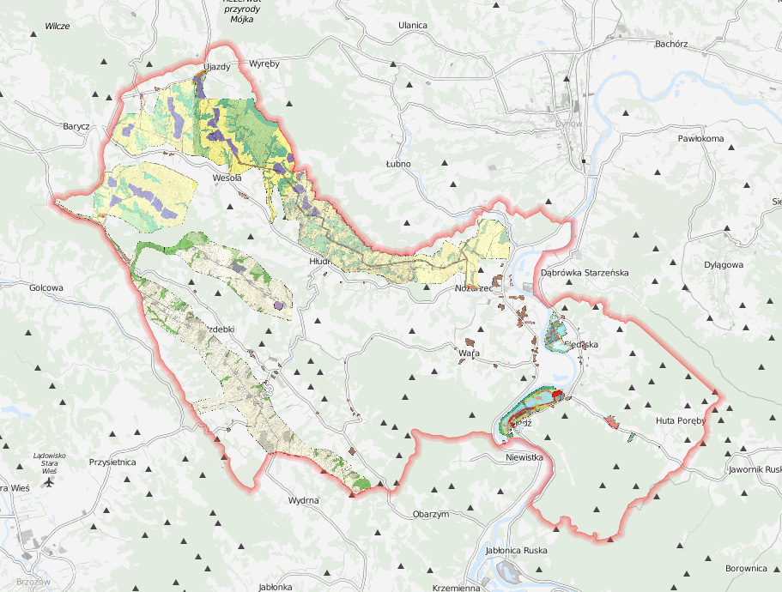

Tabela 1. Miejscowe Plany Zagospodarowania Przestrzennego na terenie Gminy Nozdrzec, w których ustalono zasady ochrony dziedzictwa kulturowego.
Miejscowy Plan Zagospodarowania Przestrzennego Izdebki VII obejmujący problematykę budownictwa mieszkaniowego
Uchwała Nr XIX/129/96 z dnia 8 października 1996 r.
W planie nie zostały zawarte zasady ochrony dziedzictwa kulturowego. Jednak na terenie planu znajduje się spichlerz dworski wpisany do rejestru zabytków nieruchomych pod nr A-1485 (d. 278) z 26.06.1992 r. Należy to uwzględnić w MPZP podczas aktualizacji.

Miejscowy Plan Zagospodarowania Przestrzennego „FARMA WIATROWA” w gminie Nozdrzec
Uchwała Nr VII/72/07 z dnia 11 września 2007 r.
§ 3
Zasady zagospodarowania wynikające z potrzeby ochrony środowiska, przyrody i krajobrazu kulturowego, zabytków i dób kultury współczesnej.
5. Ustala się ochronę terenów o udokumentowanych wartościach kulturowych tj. terenów stanowisk archeologicznych,
6. Zagospodarowanie obszaru planu oznaczonego symbolem EW w obrębie występowania stanowiska archeologicznego (zgodnie z oznaczeniem na rysunku planu), podlega nakazom i zakazom wynikającym z przepisów odrębnych z zakresu ochrony dziedzictwa kulturowego, zabytków i dóbr kultury współczesnej.

Na rysunku planu zaznaczone są następujące stanowiska archeologiczne:
Izdebki 1 (AZP 109-77/13); Izdebki 2 (AZP 109-77/14); Izdebki 3 (AZP 109-77/15); Izdebki 4 (AZP 109-77/16); Izdebki 5 (AZP 109-77/17); Izdebki 6 (AZP 109-77/18); Izdebki 8 (AZP 109-77/20)’ Izdebki 10 (AZP 109-77/44); Izdebki 11 (AZP 109-77/45).

Miejscowy Plan Zagospodarowania Przestrzennego terenów położonych w miejscowościach: Nozdrzec, Wesoła i Hłudno
Uchwała Nr VII/77/2011 z dnia 20 czerwca 2011 r.
§ 3
1. Zasady zagospodarowania wynikające z potrzeby ochrony środowiska, przyrody i krajobrazu kulturowego, zabytków i dób kultury współczesnej:
2) Ustala się strefy ochrony konserwatorskiej dla terenów o udokumentowanych wartościach kulturowych, tj. stanowisk archeologicznych, w zasięgu oznaczonym na rysunku planu.

Na rysunku planu zaznaczone są następujące stanowiska archeologiczne:
Wesoła 10 (AZP 108-77/10); Wesoła 11 (AZP 108-77/11); Wesoła 12 (AZP 108-77/12); Wesoła 14 (AZP 108-77/14); Wesoła 18 (AZP 108-77/23).

Miejscowy Plan Zagospodarowania Przestrzennego terenów położonych w miejscowościach: Nozdrzec, Wesoła i Hłudno CZĘŚĆ III – NOZDRZEC – etap I
Uchwała Nr XXXI/336/2014 z dnia 19 maja 2014 r.
§ 3
1. Zasady zagospodarowania wynikające z potrzeby ochrony środowiska, przyrody i krajobrazu kulturowego, zabytków i dób kultury współczesnej:
1) Ustala się strefy ochrony konserwatorskiej dla terenów o udokumentowanych wartościach kulturowych, tj. stanowisk archeologicznych, w zasięgu oznaczonym na rysunku planu.

Na rysunku planu zaznaczone są następujące stanowiska archeologiczne:
Nozdrzec 11 (AZP 109-78/33); Nozdrzec 12 (AZP 109-78/34); Nozdrzec 13 (AZP 109-78/35).

Miejscowy Plan Zagospodarowania Przestrzennego terenów położonych w miejscowościach: Nozdrzec, Wesoła i Hłudno CZĘŚĆ II – HŁUDNO
Uchwała Nr XXXI/337/2014 z dnia 19 maja 2014 r.
§ 3
1. Zasady zagospodarowania wynikające z potrzeby ochrony środowiska, przyrody i krajobrazu kulturowego, zabytków i dób kultury współczesnej:
1) Ustala się strefy ochrony konserwatorskiej dla terenów o udokumentowanych wartościach kulturowych, tj. stanowisk archeologicznych, w zasięgu oznaczonym na rysunku planu.

Na rysunku planu zaznaczone są następujące stanowiska archeologiczne:
Hłudno 7 (AZP 108-77/16); Hłudno 14 (AZP 108-77/17); Hłudno 19 (AZP 108-77/19); Hłudno 21 (AZP 108-77/20); Hłudno 24 (AZP 108-77/26); Hłudno 25 (AZP 108-77/27); Hłudno 26 (AZP 108-77/28); Hłudno 27 (AZP 108-77/29); Hłudno 30 (AZP 108-78/82); Hłudno 31 (AZP 108-78/83); Hłudno 32 (AZP 108-78/84); Hłudno 33 (AZP 108-78/88); Hłudno 36 (AZP 109-78/49); Nozdrzec 4 (AZP 108-78/86).

Miejscowy Plan Zagospodarowania Przestrzennego terenów położonych w miejscowościach „Wołodź 4”
Uchwała Nr XII/153/2016 z dnia 27 października 2016 r.
§ 3
1. Zasady zagospodarowania wynikające z potrzeby ochrony środowiska, przyrody i krajobrazu kulturowego, zabytków i dób kultury współczesnej:
5) ustanawia się strefę ochrony konserwatorskiej stanowiska archeologicznego AZP 109-78/55 wpisanego do rejestru zabytków województwa podkarpackiego (nr C-34), zewidencjonowanego jako osada wielokulturowa z epoki brązu, okresu halsztackiego, późnego okresu wspływów rzymskich, wczesnego i późnego średniowiecza, oznaczonego na rysunku planu;
6) ustanawia się strefę ochrony konserwatorskiej stanowiska archeologicznego AZP 109-78/56 wpisanego do rejestru zabytków województwa podkarpackiego (nr C-35), zewidencjonowanego jako osada wielokulturowa z epoki brązu, okresu halsztackiego, późnego okresu wspływów rzymskich, wczesnego i późnego średniowiecza, oznaczonego na rysunku planu;
7) ustanawia się strefę ochrony konserwatorskiej na terenie zlokalizowanym pomiędzy granicami stanowisk archeologicznych wymienionych w pkt 5 i 6 oznaczonych na rysunku planu, w której obowiązują zakazy, nakazy, dopuszczenia i ograniczenia zawarte w przepisach niniejszej uchwały;

Na rysunku planu zaznaczone są następujące stanowiska archeologiczne:
Wołodź 2 (AZP 109-78/56); Wołodź 1 (AZP 109-78/55). Stanowiska te są oznaczone prawidłowo.

Nie zaznaczono jednak w planie kapliczki (dz. nr 7), która figuruje w GEZ.

5.2 Zasoby dziedzictwa i krajobrazu kulturowego gminy

5.2.1 Ogólna charakterystyka gminy

Gmina Nozdrzec jest jednostką administracyjną o statusie gminy wiejskiej. Należy do powiatu brzozowskiego leżącego w środkowej części województwa podkarpackiego. Gmina sąsiaduje z następującymi gminami powiatu brzozowskiego: Brzozów, Domaradz i Dydnia oraz gminami powiatu rzeszowskiego: Błażowa i Dynów, a także powiatu przemyskiego: Bircza. Całkowita powierzchnia Gminy Nozdrzec wynosi 121 km2. W skład Gminy Nozdrzec wchodzą następujące miejscowości wiejskie:
- Hłudno
- Huta Poręby
- Izdebki
- Nozdrzec
- Siedliska
- Wara
- Wesoła
- Wołodź

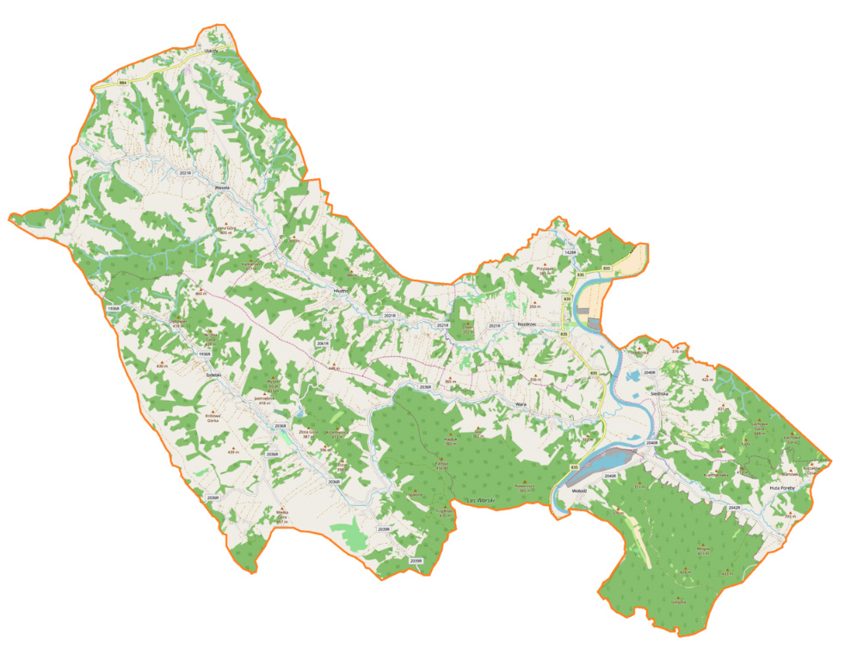

Ryc. 2. Położenie Gminy Nozdrzec.

Pod względem fizyko-geograficznym gmina Nozdrzec leży na terenie Mezoregionu Pogórze Dynowskie. Obszar Pogórza Dynowskiego od strony południowej sąsiaduje z kotlinami podkarpackimi, ciągnącymi się między Pogórzem a Beskidami, tzw. Dołami Jasielsko - Sanockimi. Od strony północnej Pogórze przechodzi w prawie bezleśny krajobraz wzniesień o średniej wysokości 300-400 m. Leżące pomiędzy Wisłokiem a Sanem Pogórze Dynowskie charakteryzuje się rusztowym układem grzbietów. Pasma wzgórz, ciągnące się z północnego - zachodu na południowy - wschód, poprzedzielane są równoległymi dolinami rzek i potoków. Najwyższe partie Pogórza wznoszą się na północ od części Dołów Jasielsko - Sanockich zwanej Kotliną Krośnieńską. Położone w okolicach Brzozowa pasma wzniesień niejednokrotnie przekraczają wysokość 500 m. Są to wzgórza: Grabówka (524 m n.p.m.), Wroczeń (501 m n.p.m.) Kopacz (536 m n.p.m.). Obszar Gminy Nozdrzec charakteryzuje się znacznymi walorami krajobrazowymi, a teren gminy położony jest na wysokości od 240,7 m n.p.m. w dolinie Sanu do 464 m n.p.m.

5.2.2 Zarys historii gminy

Tereny gminy Nozdrzec znajdowały się od wczesnego średniowiecza w zasięgu oddziaływania zarówno państwa polskiego, jak i ruskiego. Opisywany teren dzisiejszej gminy w całości położony był po stronie ruskiej aż do połowy XIV w., będąc częścią Rusi Halicko-Włodzimierskiej (samodzielnego organizmu politycznego i państwowego). Późniejszy ścisły związek północno-wschodniej i wschodniej części tego obszaru z okręgiem dynowskim pozwala na przypuszczenia, że w czasach ruskich tereny gminy znajdowały się w obrębie wpływów administracyjnych i gospodarczych włości z centrum w Bachórzu lub, być może częściowo, również w Sanoku. Istotnym czynnikiem mającym wpływ na rozwój osadnictwa w tym rejonie było istnienie starego traktu komunikacyjnego przebiegającego doliną Sanu, wiodącego z Sanoka do Przemyśla. Na rozwój osadnictwa w tym rejonie miały zapewne wpływ również stosunkowo dogodne warunki dla gospodarki rolnej. Zajęcie tych terenów przez Kazimierza Wielkiego po 1341 r. i włączenie ich do Królestwa Polskiego w 1349 r. niewątpliwie przyczyniło się do dynamizacji procesów osadniczych i zdominowaniu ich przez czynniki kulturowe idące z zachodu. Do 1389 r. tereny położone w dorzeczu średniego biegu Sanu należały do domeny królewskiej. W 1389 r. król Władysław Jagiełło nadał ten obszar wraz z już istniejącymi wsiami (Dubieckiem, Iskanią i Ruszelczycami) Piotrowi Kmicie. W 1391 r. Kmita był też właścicielem Bachórza i okręgu bachórskiego. Nie wiadomo jednak w jakich okolicznościach te dobra nabył. Właściwie od tego momentu możemy też mówić o uchwytnych źródłowo początkach osadnictwa na obszarze gminy Nozdrzec. Tereny gminy do pocz. XVI w. wchodziły w skład okręgu (powiatu) bachórskiego, a w XV w. dynowskiego (po lokacji Dynowa miasto to przejęło rolę ośrodka administracyjnego okręgu bachórskiego), którego zachodnia granica przebiegała na zachód od Izdebek i Baryczy a wschodnia na wschód od Siedlisk, Dąbrówki, Wołodzi do miejscowości Lipa. Przez ponad sto lat dobra dynowskie znajdowały się w rękach Kmitów i ich sukcesorów.

Najwcześniej w źródłach pisanych pojawia się miejscowość Wołodź (w dokumencie z 1373 r. nadania „prawem polskim” Przemysławowi synowi Fala wsi Jabłobnica Ruska) pod nazwą Wołosze co może wskazywać też na wołoskie pochodzenie osadników. Z 1437 r. pochodzi informacja o sołtysie, co świadczy o przeniesieniu wsi na prawo niemieckie. Pod datą 1444 wzmiankowany jest w Wołodzi pop Kuźma, najprawdopodobniej zatem już wtedy istniała we wsi cerkiew.
W 1391 r. Piotr Kmita wydał przywilej lokacyjny wsi Wary położonej „in districtu nostro Bachuriensi” na założenie wsi wg prawa niemieckiego na 100 łanach frankońskich. Przywilej zobowiązywał sołtysa do udziału w wyprawach wojennych z 2 kopiami. Z dokumentu dowiadujemy się o przyznaniu osadnikom 6 lat wolnizny na rolach uprawnych oraz 20 lat na gruntach leśnych, które osadnicy wykarczują i przeznaczą pod uprawę. Informacja ta sugeruje możliwość wcześniejszego istnienia osady, której nadano jedynie nowy status prawny. Na wcześniejsze początki Wary wskazywał m. in. B. Jaśkiewicz (Osadnictwo okolic Dynowa do XVIII w., w: Brzozów. Zarys monograficzny, Brzozów 1990, s. 44) sugerując lokację miejscowości jeszcze w l. 70. XIV w. W 1430 r. Jan z Bachórza zeznawał, że jego ojciec (Piotr „Lunak”) zastawił wieś Warę za 160 grzywien Przecławowi h. Śreniawa ze Wzdowa. Od 1438 r. aż do 1482 r. występuje w dokumentach jako właściciel wsi Krystyn, Krzystek z Wary i Wzdowa (zapewne syn Przecława), co należy raczej rozumieć jako właściciela sołectwa. W 1465 r. Małgorzata z Dynowa sprzedała Warę za 100 grzywien wspomnianemu Krystynowi z prawen odkupu aż do jego śmierci. Po śmierci Krystyna jego synowie mieli posiadać Warę jeszcze przez 6 lat, a po tym okresie musieli ustąpić z niej po otrzymaniu 100 grzywien od Małgorzaty. Jeśli ta nie spłaciłaby należności, wówczas spadkobiercy Krystyna mogli wejść w wieczyste posiadanie wsi po opłaceniu 200 grzywien.
Z 1420 r. pochodzi pierwsza wzmianka o sołtysie z Nozdrzca (Nossdrzacz), co wskazuje, że wieś była zorganizowana na prawie niemieckim. Informacje z 1461 i 1510 r. świadczą, że w Nozdrzcu istniała już w tym czasie parafia rzymskokatolicka (z pewnością istniała w 1510 r.). Z kolei z 1502 r. pochodzi informacja o dworze w Nozdrzcu, który być może wzniesiony został kilka lat wcześniej przez Stanisława Burzyńskiego stosownie do umowy jaką tenże zawarł z właścicielem Janem Denowskim w 1495 r.

Kolejna miejscowość - Izdebki pojawiają się po raz pierwszy w zapisce sądowej z 1436 r. pod nazwą Gysdbycza i Gysdebka. Można stąd wnioskować, że istniały wówczas dwie osady Izdbica i Izdebka, z połączenia których powstały Izdebki. W szematyzmie z 1936 r. (Szematyzm Greko-Katolickiego Duchowieństwa Apostolskiej Administracji Łemkowszczyzny, Lwów 1936, s. 50) znajduje się informacja/legenda, że Kazimierz Wielki nadał w ziemi dynowskiej posiadłość szlachcicowi Izdebskiemu z Mazowsza i że wieś przyjęła nazwę od jego nazwiska. Być może informacja ta została zaczerpnięta z kroniki parafialnej w Izdebkach, gdzie znajduje się zapiska, że założycielem wsi był rycerz pochodzący z ziemi sieradzkiej zwany Izdebskim czy Izbickim. W kronice tej znajduje się jeszcze zapis, że w I poł. XV w. w Izdebkach mieszkali Izbiccy z Izbicy pieczętujący się herbem Prawdzic. Wzmianka o sołtysie z 1460 r. wskazuje, że i ta wieś była zorganizowana na prawie niemieckim. W 1526 r. w Izdebkach istniała cerkiew - zapewne parochialna.
Z wymienionej wyżej zapiski z 1436 r., dotyczącej sporu spadkowego pomiędzy Małgorzatą Goligyan z Dynowa a jej stryjem Mikołajem Kmitą, dowiadujemy się również o istnieniu w tym czasie oprócz Izdebek, Wołodzi (Volosche), Wary (Vara) i Nozdrzca (Noschdrzecz) innych miejscowości gminy Nozdrzec należących do dóbr dynowskich: Hłudna (Clodne) i Siedlisk (Syedlyska). Z roku 1460 pochodzi pierwsza znana informacja o nieistniejącej obecnie wsi Gdyczyna, a z 1462 r. o Wesołej. O organizacji wsi Nozdrzec i Izdebki na prawie niemieckim świadczą kolejne zapiski z 1448 i 1460 r. wymieniające sołtysów tych wsi. Z 1526 r. pochodzi informacja o cerkwi w Hłudnie.
Pierwszym dokumentem informującym o istnieniu Wesołej jest akt fundacyjny kościoła w tej wsi, pochodzący z 1462 r. Właścicielka nowozałożonej wsi Małgorzata z Dynowa funduje kościół nadając mu 2 łany do wykarczowania - jeden przez kmieci i drugi przez plebana oraz określając obowiązki kmieci wobec plebana po upływie wolnizny tej wsi. Informacje zawarte w dokumencie jednoznacznie wskazują na „świeżą” lokację miejscowości, gdyż jej mieszkańcy byli jeszcze zwolnieni z powinności. Uposażeniem parafii, oprócz ról i danin wsi Wesołej, były także świadczenia wsi Hłudno, Izdebki i Nowa Wara. W ostatniej po upływie okresu wolnizny co świadczy być może o trwających intensywnych procesach osadniczych tego rejonu. Liczne informacje o miejscowości Wara z lat wcześniejszych wykluczają raczej przypuszczenie, że wcześniejsza lokacja wsi z jakichś przyczyn nie powiodła się i wieś lokowano ponownie. W 1449 r. funkcjonował tu młyn, w 1458 karczma, a wzmianka z 1450 r. mówi o istnieniu dworu szlacheckiego Krzystka z Wary. Wybudowany w Wesołej drewniany kościół przetrwał do 1838 r., kiedy to wzniesiono na jego miejscu nowy, murowany.
Najpóźniej, bo dopiero z 1735 r. pochodzi informacja o Porębach, a ściślej o jej przysiółku Jasionów.
Ukształtowana w XIV i XV w. sieć osadnicza zasadniczo już się nie zmieniła. W późniejszym zapewne czasie powstały przysiółki w poszczególnych miejscowościach: Magierów, Ujazdy, Ryta Górka należące do Wesołej, Wola Wołodzka do Wołodzi, Huta do Poręb, Rudawiec do Izdebek czy Rzeki do Nozdrzca. Za wyjątkiem Woli Wołodzkiej (1580 r.), Magierowa (pierwsza informacja z roku 1652 mówiąca o Magierówce) oraz wspomnianego wcześniej Jasionowa (XVIII w.) brak informacji o czasie powstania tych osad. Z 1673 r. pochodzi informacja o folwarku Gdyczyna (Wieś Wołodź z folwarkiem Gdyczyna nazwanym) oraz o mieszkańcach Woli Wołodzkiej (wieś Wolka gdzie Kozacy Leśni mieszkają). Nazwa Huty wskazuje jednoznacznie, że przysiółek powstał w związku z hutą szkła. Powstanie przysiółków Magierów, Ujazdy vel Piekło, Ryta Górka jest wg K. Batora oraz I. Krowiaka świadectwem wyzysku pańszczyźnianego, tj. przenoszenia ludzi krnąbrnych, niewygodnych, nie godzących się na wyzyskiwanie chłopów na grunty gorsze, odległe od centrum wsi. Wytłumaczenie ich powstania może być jednak jednak prostsze - zakładali je ludzie zajmujący się karczunkiem lasów czego przykładem jest pobliski przysiółek wsi Łubno o jednoznacznej nazwie Wyręby czy dawny przysiółek Poręby.
Wapowscy, którzy nabyli dobra dynowskie od Tarnowskiego dzierżą je aż do poł. XVII w. Jednak część tych dóbr (Wołodź, Gdyczyna, połowa Siedlisk) przechodzi jeszcze przed poł. XVI w. w ręce rodu Stadnickich „ze Żmigrodu” i przynależy do kompleksu dóbr z ośrodkiem w Dąbrówce (Starzeńskiej). W wyniku dokonanego w 1580 r. podziału dóbr po zmarłym w 1565 r. Stanisławie Mateuszu Stadnickim wsie otrzymał najmłodszy z braci Stadnickich Jan. W 1619 r. Jan Stadnicki ze Żmigrodu zastawił swe dobra dziedziczne: wsie „Wołocz i Wola Wołocka czyli Gdiczyńska z folwarkiem Gdiczyna, karczmą, popstwem i młynem” Marcinowi Sicińskiemu „z Sicina”. Po Janie odziedziczył Wołodź i Gdyczynę (i zapewne połową Siedlisk) jego brat Marcin, kasztelan sanocki w latach 1606-1628. Po nim dobra (klucz Dąbrówka, i klucz Rymanów) dziedziczy jego córka Marianna zamężna z Michałem Zebrzydowskim, starostą lanckorońskim. Jedyna córka Marianny i Michała Anna wnosi majątek Janowi Karolowi ks. Czartoryskiemu (zm. w 1680 r.).
W 3 ćw. XVI w. właścicielką większej części klucza dynowskiego była Katarzyna z Maciejowskich Wapowska, a po niej (1596) jej syn Jan Stanisław Wapowski. Katarzyna Wapowska w 1593 r. wykupiła w Hłudnem, Izdebkach i Warze popostwo z cerkwiami zamieniając je na świątynie rzymskokatolickie. Skutkiem tych działań było powstanie parafii rzymskokatolickiej w Izdebkach pw. św. Piotra i Pawła oraz kościoła filialnego parafii izdebskiej w Hłudnie pw. św. Marii Magdaleny. Świątynia w Hłudnie nie przetrwała jednak zbyt długo. W 1645 r. znajdowała się w ruinie, a wizytacja biskupa Denhoffa z 1700 r. już jej nie wymienia. Z kolei kościół czy raczej kaplica w Warze pw. Krzyża Św. został przyłączony jako filialny do powstałej zapewne jeszcze w XV w. parafii w Nozdrzcu. Wizytacja bpa Sierakowskiego opisując kościół w Warze wymienia kopułę w środku dachu co świadczy o tym, iż była to ciągle cerkiew zamieniona przez Wapowską na kościół. Kaplicę w Warze spotkał podobny los co kościół w Hłudnie. W 1700 r. znajdowała się w fatalnym stanie, a w 1755 r. budynek ten był już „cały wszystek zły, na spalenie tylko naznaczony” i nie przetrwał długo, bowiem nie jest już wzmiankowany w wizytacji biskupa Gołaszewskiego. W Izdebkach prawosławni wykupili grunt i wybudowali w 1660 r. drewnianą cerkiew, która przetrwała do 1947 r. W 1636 r. wybudowano w Nozdrzcu szkołę przy parafii a w 1746 r. wybudowano nowy, murowany kościół. W 1720 r. szkoła znajdowała się również w Wesołej.
W roku 1640 i 1655 r. (wg rejestru poborowego ziemi sanockiej z tych lat) wsie Hłudno, Izdebki, Nozdrzec, Wara, Wesoła i część wsi Siedliska (1655) należały do Wapowskich (spadkobierców zmarłego w 1632 r. kasztelana przemyskiego Stanisława Wapowskiego), którzy wydzierżawili w 1644 r. dobra dynowskie Olbrachtowi Grochowskiemu, a w roku 1667 - kasztelanowi przemyskiemu Marcinowi Konstantemu Krasickiemu (zm. w 1672). W roku 1676 Jan Karol Wapowski (zm. w 1682 r.) sprzedał dobra dynowskie (z połową Siedlisk) Jerzemu Stanisławowi Krasickiemu.
Dobra dynowskie trzymane przez Krasickich oraz dobra dąbrówkowskie, dzierżone przez spadkobierczynię Stadnickich, Teofilę ks. Czartoryską (córkę Anny Zebrzydowskiej ks. Czartoryską) zostały połączone dzięki małżeństwu Teofili z Jerzym Stanisławem Krasickim (zm. w 1687 r.), synem Marcina Konstantego W ten sposób wszystkie wsie obecnej gminy Nozdrzec ponownie znalazły się w jednym ręku. Teofila powtórnie wyszła za mąż za późniejszego hetmana wielkiego litewskiego Grzegorza (Hrehorego) Antoniego ks. Ogińskiego (zm. 1709 r.).
Majątek odziedziczyły córki Teofili i Grzegorza - Eufrozyna (zm. ok. 1770 r.), która wyszła za mąż za starostę wilejskiego Piotra Paca oraz Aniela (zm. ok. 1768 r.), zamężna (ok. 1726) za stolnika bracławskiego Feliksa Parysa. Trudno ustalić, jak wyglądał podział majątku dynowskiego. Prawdopodobnie Eufrozyna odziedziczyła połowę Dynowa oraz klucz dynowski natomiast Aniela drugą połowę Dynowa i klucz dąbrówkowski. Wnuk Anieli Adam Parys (1840-1817), syn Jana i Marianny z Puzynów wzniósł w południowej części Dynowa dwór nazywany IGIOZA po czym sprzedał w 1787 r. majątek Józefowi Rayowi. Od tegoż 1789 r. klucz Dąbrówkę (m. in. Siedliska, Wołodź, Gdyczyna) nabył Piotr hr. Starzeński.
Pod koniec XVII w. następuje powolne rozdrabnianie dóbr. Wesoła w 1676 r. podzielona była już na 7 części wykupione przez szlachtę zagrodową a część Nozdrzca była w posiadaniu Szprot-Duninów. Jeszcze w 1645 r. Wapowscy sprzedali część Izdebek Hieronimowi Orzechowskiemu. Prawnukowie Hieronima Orzechowskiego Piotr i Jan (wg innych informacji Jan i Adam) sprzedali należną im część Izdebek (Górne Izdebki) ok. 1750 r. Michałowi Bukowskiemu, który nabył też Hłudno, Nozdrzec i Warę z folwarkiem odziedziczone następnie przez jego córkę Amelię. Majątek w Izdebkach odziedziczył jego bratanek Leon. W drugiej poł. XVIII w. w Izdebkach musiały istnieć przynajmniej trzy folwarki trzymane m.in. przez drobną szlachtę zagrodową. Amelia z Bukowskich wyszła w 1790 r. za mąż za Tadeusza Preka wnosząc mu w posagu odziedziczone wsie. Dobra te po jego śmierci krótko trzymali jego dwaj synowie Stanisław, kapitan wojsk Księstwa Warszawskiego, uczestnik powstania listopadowego (część Hłudna) i Franciszek Ksawery, znany głuchoniemy pamiętnikarz i malarz, by już w 1833 r. sprzedać je ciotce - Róży z Chołoniewskich Bukowskiej. Niedługo potem, w 1838 r. majątek ten nabył Seweryn Fredro, a po nim drogą ożenku z córką Seweryna - Seweryną przejął go Ludwik Skrzyński (zm. w 1885 r.). W 1843 r. Fredro wzniósł okazały pałac na miejscu dawnego obronnego dworu i urządził rozległy park. Wnukowie Ludwika Skrzyńskiego - Andrzej i Stefan - trzymali dobra nozdrzeckie do 1945 r
Po I rozbiorze Polski tereny dzisiejszej gminy znalazły się w granicach monarchii habsburskiej mocą uniwersału z 28 stycznia 1773 r. Wraz ze zmianą władz nastąpiły też zmiany w podziale administracyjnym kraju. Zniesiono województwa, urzędy wojewodów i kasztelanów a kraj podzielono początkowo na 6, a następnie na 18 cyrkułów. W wyniku tego podziału Nozdrzec i okolice znalazły się w cyrkule sanockim, okręgu dubieckim, a po reformie i likwidacji cyrkułów (1867 r.) w powiecie brzozowskim.
Wydarzenia z 1846 r. określane jako rabacja chłopska, sprowokowane przez zaborców, miały na terenie pogórza dynowskiego ostry przebieg. Chłopi zaatakowali m. in. dwory w Dynowie, Bachórzu i Izdebkach. W Izdebkach miejscowi chłopi zrabowali dwór a właścicieli - Bukowskich - i ich gości mocno pobili. Dwa lata później wydano w Galicji ustawę o zniesieniu pańszczyzny. Śladem upamiętniającym to wydarzenie jest kamienny obelisk zachowany na cmentarzu w Nozdrzcu.
Od poł. XIX w. właścicielem posiadłości dworskiej w Izdebkach był Bonawentura Bukowski (zm. w 1878 r.) Jego córka Henryka Zakliczyna (zm. w 1939 r.) odziedziczyła majątek i wzniosła w latach 1905-1907 nowy dwór, który w 1927 r. darowała swojej siostrzenicy Annie Marii Mycielskiej. Z kolei w Wesołej w k. XVIII w. właścicielem majątku ziemskiego był Bonawentura Woyno, następnie Alojzy Woynarowicz, który sprzedał go w 1815 r. Piotrowi Gwozdeckiemu (zm. w 1844 r.). Pod k. XVIII w. dwór w Wesołej miał tylko trzy pokoje i komorę, był drewniany, pokryty gontem. Z frontu była weranda, a po bokach dwa małe ganki. Prócz domu mieszkalnego dwór miał zabudowania gospodarcze: gumna, stajnie, mieszkania dla służby, wozownie. W 1860 r. jako właściciel figuruje Piotr Tarczewski, w 1874 Józef Lecker a w 1884 r. do I wojny światowej Samuel Schőnblum. Po I wojnie światowej weselskie posiadłości dworskie zostały rozparcelowane.
Właścicielem klucza dąbrówkowskiego do 1841 r. był Adam Starzeński (syn Aleksandra). W tymże roku sprzedał on Gdyczynę, Wołodź z Wolą Wołodzką i przysiółkami Jasionowem i Hutą Gdyczyńską Janowi Kamieńskiemu. W 1845 r. dobra te nabył Józef ks. Korybut Woroniecki by niedługo później ustąpić je lwowskiemu adwokatowi Marcelemu Tarnawieckiemu. W 1862 r. majątek przejął syn Marcelego, Aleksander Tarnawiecki. Na przełomie XIX i XX w. właścicielem majątku był Kazimierz Trzciński. Ostatnim właścicielem Gdyczyny gdzie znajdował się dwór i Wołodzi z przynależnościami i lasem był Franciszek Trzciński, który we wrześniu 1939 r. został aresztowany przez NKWD i zaginął. Właścicielami ostatniej z omawianych miejscowości - Siedlisk - przez cały XIX w. do zakończenia I wojny i zapewne do końca II wojny światowej byli Starzeńscy. W 1860 r. w Siedliskach obok starej cerkwi wzniesiono nową pw. św. Michała Archanioła, również drewnianą.
Ważnym wydarzeniem dla całego obszaru Galicji było uzyskanie w 1867 r. autonomii, co niewątpliwie przyczyniło się do ożywiania nie tylko gospodarczego, ale również społeczno-kulturalnego. Zaczęło powstawać szereg instytucji i organizacji - szkoły trywialne, towarzystwa zaliczkowe, kółka rolnicze, straże ogniowe, towarzystwa gimnastyczne, biblioteki, czytelnie, teatry ludowe itp.
W pocz. XX w. spółdzielnie mleczarskie działały m. in. w Izdebkach, Hłudnie, Wesołej, Wołodzi. W Wesołej i Izdebkach działały poczty, kasy zapomogowo-pożyczkowe Stefczyka, mleczarnie i kółka rolnicze, czytelnia ludowa i biblioteka parafialna (Wesoła) i biblioteka kółka rolniczego (Izdebki). W Wesołej w 1892 r. wzniesiono nową murowaną, piętrową szkołę ludową, a w 1912 r. szkołę podstawową. W 1906 r. wzniesiony został kościół rzymskokatolicki w Hłudnie, w 1905 r. Trzciński wzniósł neogotycką kaplicę cmentarną w Wołodzi.
Wołodź z przysiółkiem Wola Wołodzka niemal w całości zamieszkiwali grekokatolicy (855 z 980 osób wg stanu z 1936 r.). Do 1935 r. wieś należała do parafii grekokatolickiej w Siedliskach. Ostatnia cerkiew w Wołodzi, murowana, wzniesiona została w 1905 r. Od 1936 r. utworzono w Wołodzi samodzielną parafię. W Wołodzi wg Szematyzmu z 1936 r. znajdowała się szkoła dwujęzyczna, czytelnia Proświty, towarzystwo Sokół(?), kasa Stefczyka. Ponadto działała tu mleczarnia, towarzystwo „Wdrożenie”, koło „Silskyj Hospodar”, czynny był zakład fotograficzny a wieś była zelektryfikowana. Jak pisze S. Kryciński „ludna i dobrze zorganizowana wieś była ukraińskim centrum kulturalnym i gospodarczym”.
Po agresji ZSRR na Polskę w 1939 r. i zajęciu terenów położonych na prawym brzegu Sanu sowieci przystąpili do budowy zespołu umocnień określanych jako Linia Mołotowa. Na terenie gminy Nozdrzec zachowało się 5 żelbetowych schronów usytuowanych na linii Sanu, położonych w miejscowościach Siedliska (2), Huta Poręby (1) i Wołodź (2).
Po II wojnie światowej doszło na tych terenach do walk polsko-ukraińskich w wyniku czego przesiedlona została ludność narodowości ukraińskiej z miejscowości Hłudno, Wara, Izdebki i Siedliska oraz Wołodzi. Cerkiew w Wołodzi spalono, budując obok lub na jej miejscu chlewnię PGR. Dzisiaj po cerkwi pozostały jedynie dwa ślady: pojedynczy nagrobek z krzyżem i zniszczony drewniany krzyż. Nie zachowały się żadne materialne ślady wsi, dworu i zabudowań dworsko-folwarcznych w Gdyczynie. Piętrowy dwór otoczony parkiem został zniszczony przez sowietów w latach 1939-1941. Na miejscu zabudowań dworskich stoją obecnie PRL-owskie, mocno zaniedbane i zdewastowane budynki opuszczonego PGR-u. Do 1970 r. istniał tu jeszcze drewniany kościół przeniesiony w 1929 r. z Dylągowej (wyb. w 1709 r. z fundacji Teofili z Czartoryskich Ogińskiej). Spalona została stara XVII-wieczna cerkiew w Izdebkach. Cerkiew w Siedliskach zaczęto użytkować od 1949 r. jako kościół rzymskokatolicki pw. Wniebowzięcia Matki Bożej (przeniesiono tu m.in. sprzęt a także księgi liturgiczne ze wspomnianego, rozebranego kościoła w Gdyczynie).

5.2.3 Krajobraz kulturowy oraz zabytki o najwyższym znaczeniu dla gminy

Ustawa o ochronie i opiece nad zabytkami definiuje pojęcie krajobrazu kulturowego, którym jest „przestrzeń historycznie ukształtowana w wyniku działalności człowieka, zawierająca wytwory cywilizacji oraz elementy przyrodnicze”. Na zasoby dziedzictwa kulturowego gminy Nozdrzec składają się obiekty stanowiące świadectwo minionej epoki oraz posiadające wartość historyczną, artystyczną lub naukową, w tym zabytki nieruchome, zabytki ruchome, stanowiska archeologiczne. Ocalałe, znaczące elementy krajobrazu kulturowego, stanowią o pamięci historycznej, tożsamej dla regionu. W tym znaczeniu stanowi on przedmiot ochrony, której formy określają w różnym stopniu cztery ustawy, a mianowicie:
1. ustawa o ochronie zabytków i opiece nad zabytkami,
2. ustawa o planowaniu i zagospodarowaniu przestrzennym,
3. ustawa o ochronie przyrody,
4. ustawa prawo ochrony środowiska.

Osadnictwo na terenie gminy Nozdrzec rozwijało się od neolitu. Kształt osadnictwa został zdeterminowany przez charakterystyczne ukształtowanie terenu dorzecza Sanu. Szeroka dolina rzeki dawała możliwości uprawiania roli oraz pełniła rolę korytarza komunikacyjnego. Spowodowało to powstawanie osad zarówno na wschodnim i zachodnim jej brzegu - Siedliska, Wołodź. Lokalizacja pozostałych miejscowości także wynikała z układów wodnych, dopływów Sanu. Wesoła, Hłudno oraz częściowo Nozdrzec zostały założone wzdłuż rzeczki Baryczki, Izdebki i Wara - Magierówki, natomiast miejscowości wchodzące w skład dzisiejszej Huty Poręby powstały nad Jaworką i jej dopływami. Wymienione miejscowości charakteryzowały się tzw. układem łanów leśnych. W ich przestrzeni dominantami symbolicznymi i krajobrazowymi są świątynie oraz w niektórych z nich - dwory/pałace. Początkowo były to przeważenie cerkwie, których przykłady można jeszcze odnotować w Siedliskach i Warze. Z czasem w przestrzeni wsi pojawiały się kościoły. Aktualnie, w wyniku działań przeprowadzonych po II wojnie światowej, niszczących dorobek narodowości ukraińskiej, świątynie rzymskokatolickie zdominowały przestrzeń sakralną gminy. Z zespołów dworskich /pałacowych zachowały się najważniejsze pod względem artystycznym realizacje w Nozdrzcu i Izdebkach. Pozostałe zostały w różnym okresie czasu zniszczone w czasie działań wojennych. Wśród zabudowy mieszkalnej dominuje budownictwo drewniane, które w swym zasadniczym zasobie powstało głównie w pierwszej połowie XX w. W nielicznych przypadkach budynkom mieszkalnym towarzyszą zabudowania gospodarcze w postaci stodół oraz nieco rzadziej spichlerzy i stajni. Nielicznie występują przykłady budowli o przeznaczeniu przemysłowym jak zespół młyński w Nozdrzcu.
Czas II wojny światowej i okres, który po niej nastąpił nieodwracalnie przerył dziedzictwo kulturowe licznych miejscowości. Taka sytuacja miała także miejsce na terenach gminy Nozdrzec. Wraz z przeprowadzeniem akcji „Wisła” zniknęła duża część ludności. Zniszczono część cerkwi (Izdebki, Wołodź), a dwie - w Siedliskach i Warze - zostały zamienione na świątynie.

I. ARCHITEKTURA SAKRALNA

Budownictwo sakralne na ziemiach gminy Nozdrzec posiada zasadniczo młodą metrykę. Najstarszą świątynią jest kościół parafialny w Nozdrzcu pochodzący z 1746 r. Pozostałe świątynie budowane były w XIX w. - kościół w Wesołej (1838-39), drewniane cerkwie w Siedliskach (1860) i Warze (1889 r.) lub początku XX w. - kaplica, a następnie kościół w Hłudnie (1906-07 r.), kaplica w Wołodzi (1898 r.), kościół w Izdebkach (1912-18). Obiekty te pod względem stylistycznym powstały w kręgu oddziaływania sztuki barokowej (kościół i kaplica w Nozdrzcu), o cechach klasycystycznych (kościół w Wesołej), a w przypadku świątyń w Izdebkach, Wołodzi, Hłudnie czy kaplicy cmentarnej w Izdebkach z budynkami neostylowymi o wyraźnych cechach neogotyckich.
Charakterystycznym wyróżnikiem zasobu architektury sakralnej gminy są kaplice o charakterze kommemoratywnym, fundowane przez miejscowych właścicieli ziemskich (Izdebki, Nozdrzec, Wołodź). Szczególnie dopracowana została kaplica w zespole pałacowym w Nozdrzcu, natomiast monumentalny charakter posiada kaplica w Wołodzi. Obie miały charakter kaplic półpublicznych z możliwością odprawiania mszy.

Kościoły

Nozdrzec. Zespół kościoła parafialnego pw. Św. Stanisława Biskupa. Obecny kościół jest drugą świątynią rzymsko-katolicką jaka powstała w miejscowości. Wybudowany został w 1746 r. przez ówczesnego proboszcza ks. Jana Banieckiego. Stanął w miejscu drewnianego kościoła pochodzącego prawdopodobnie z k. XIV w. lub z 1 poł. XVI w. W 1806 r. miała miejsce konsekracja kościoła przez bp przemyskiego Antoniego Gołaszewskiego. W 1845 r. od zachodu wybudowano murowaną, trójarkadową dzwonnicę.
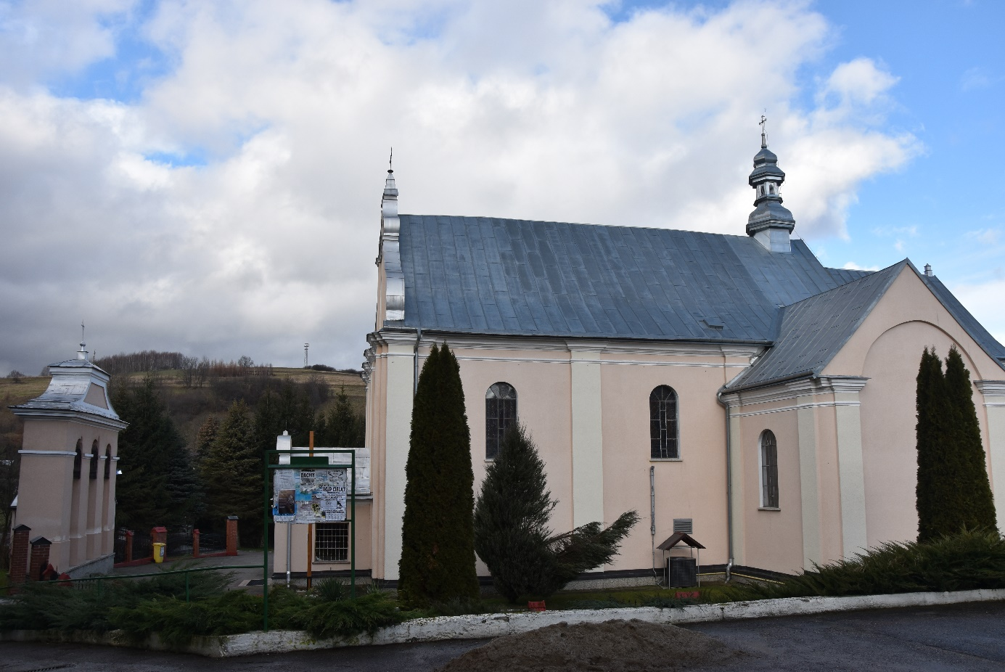
Fot. 1. Nozdrzec. Kościół parafialny pw. św. Stanisława Biskupa (fot. autor opracowania).
Kościół murowany z kamienia łamanego i cegły ceramicznej, otynkowany. Jednonawowy, poprzedzony niewielkim przedsionkiem, bez wieżowy. Nawa, której towarzyszy niższa od niej para kaplic, przechodzi w niższe i węższe prostokątne prezbiterium z dobudowaną od północy zakrystią. Świątynia przekryta jest dwuspadowymi dachami pokrytymi blachą. Nad nawą, na jej wschodnim krańcu usytuowano smukłą sygnaturkę zwieńczoną hełmem. Elewacje kościoła ozdobione zostały pilastrami podtrzymującymi gierowane, uproszczone belkowanie. Akcent dekoracji architektonicznej położony został na elewację frontową o zdwojonych pilastrach, gierowanym belkowaniu, zwieńczoną dwukondygnacyjnym wolutowym szczytem (stylistycznie nawiązuje do niego także szczyt przedsionka). Wnętrza świątyni zostały przekryte drewnianymi polichromowanymi stropami (nawa i prezbiterium) oraz krzyżowymi sklepieniami w kaplicach. Nawa otwiera się arkadami na prezbiterium i nawy boczne. Skromny wystrój architektoniczny wnętrza ogranicza się do pilastrów dzielących ściany nawy, podtrzymujących gzyms koronujący.
Świątyni od zachodu towarzyszy wybudowana w 1845 r. murowana trójarkadowa dzwonnica. Na terenie dawnego cmentarza przykościelnego wyznaczonego współczesnym ogrodzeniem zachował się jeden pomnik będący kompilacją upamiętniającą pochówki dwóch miejscowych proboszczów: ks. Tomasza Turkowskiego (1827) i ks. Józefa Szymczakiewicza (1856) oraz kolatorów Michała (1791) i Marcina (1837) hr. Bukowskich a także Tadeusza Preka (1833).
Na południe od kościoła znajdował się historyczny zespół plebański, który w poł. XIX w. składał się wyłącznie z budynków drewnianych. Obecnie zachowała się murowana, parterowa plebania (nieużytkowna) powstała na pocz. XX w. (przed 1907 r.) staraniem proboszcza ks. Stanisława Schenkera. Podpiwniczony, rozłożysty budynek kryty dwuspadowym dachem, na którym cementowa dachówka. Od północny do plebani dobudowano niewielki murowany ganek kryty dachem pulpitowym. Elewacje budynku ozdobione są dekoracją ramową, gzymsem koronującym, opaskami okiennymi. Elewacja frontowa (zachodnia) podkreślona została wgłębną werandą ograniczoną metalową balustradą oraz sztukatorską dekoracją umieszczoną nad otworami okiennymi.

Wesoła. Zespół kościoła parafialnego pw. Św. Katarzyny. Parafia w Wesołej została założona w 1462 r. Powstał wówczas drewniany kościół p.w. św. Katarzyny i św. Barbary. W latach 1838-1839 na miejscu poprzedniego powstał nowy, murowany kościół wg projektu D. Albertiza. W drodze licytacji publicznej został oddany do budowy Żydowi z Sanoka Mendlowi Hezigowi. Wnętrze kościoła nakryte było płaskim, drewnianym stropem i podzielone na trzy nawy przez drewniane słupy. W trakcie remontu w latach 1880-1890 usunięto drewniane galerie, a w 1903 r. wykonano prace malarskie we wnętrzu oraz położono nową posadzkę z płytek ceramicznych. W 1934 r. wieże nakryto nowym hełmem, w miejscu starego. Zasadnicze zmiany nastąpiły w l. 1956-1959, wnętrze wówczas otrzymało nowe kolebkowe sklepienie z gurtami, wsparte masywnych, prostokątnych filarach. Powstał układ trójnawowy, halowy zachowany do dziś.
Kościół usytuowany w centrum wsi, ok. 100 na pd. od drogi głównej biegnącej przez miejscowość, za potokiem Baryczką. Murowany z cegły pełnej, na kamiennym cokole. Otynkowany. Na planie prostokąta z węższym, prosto zamkniętym prezbiterium, z ryzalitami zakrystii i skarbca po bokach. Wnętrze trójnawowe, kruchta oddzielona ścianą arkadową, z wydzielonym niewielkim przedsionkiem pośrodku oraz krętymi schodami na chór muzyczny i wieżę. Sklepienie kolebkowe z gurtami, koszowe, kolebkowe z lunetami, w zakrystii i skarbcu stropy płaskie, drewniane. Nad nawami dach czterospadowy, nad prezbiterium trójspadowy. Zakrystia i skarbiec niższe, nakryte daszkami o dwóch połaciach. W licu fasady, nad chórem, dwukondygnacyjna wieża zwieńczona baniastym hełmem z wysoką, ażurową latarnią z krzyżem. Fasada z dekoracją architektoniczną o charakterze ramowym.
Od zachodu, w ogrodzeniu, usytuowana jest dzwonnica. Powstała w l. 70-tych XX w. Powtarza ona klasycystyczne cechy przyjęte w pierwotnym obiekcie (z poł. XIX w.), jednakże zmieniono jej położenie (zlokalizowana była przed fasadą świątyni, przy głównych schodach prowadzących na teren kościoła. Murowana, tynkowana, na betonowej, prostokątnej podbudowie, obłożonej na froncie płytkami kamiennymi. Posiada trzy wąskie i wysokie przęsła zamknięte pełnym łukiem w których umieszczono dzwony. Środkowy otwór nieco szerszy wyższy. Kryta dachem brogowym, blaszanym zwieńczonym metalowym krzyżem łacińskim. W dzwonnicy znajdują się trzy dzwony, w tym XVI-wieczny gotycki. W 1953 r. kościół został otoczony ogrodzeniem, w ciągu którego wybudowano istniejące do dziś cztery niewielkie murowane kapliczki wnękowe.
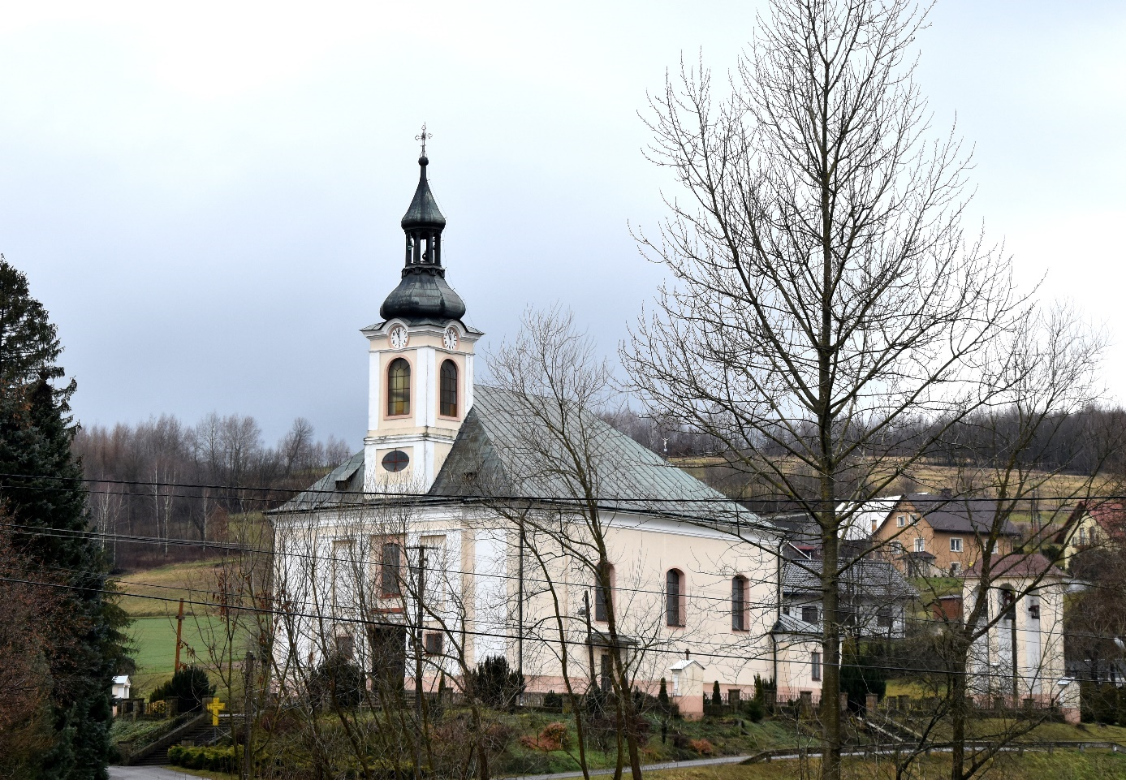
Fot. 2. Wesoła. Kościół parafialny pw. Św. Katarzyny (fot. autor opracowania).
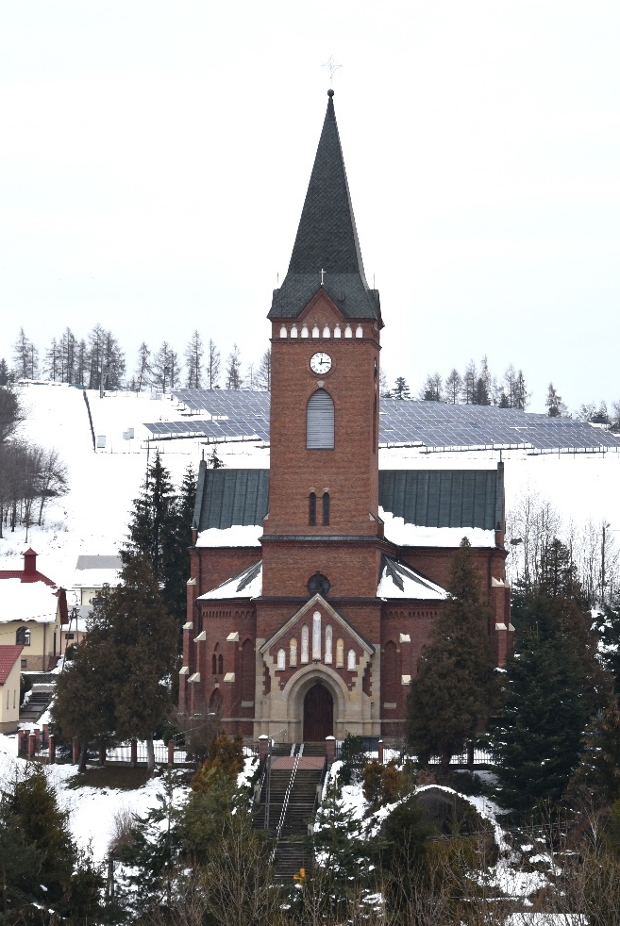
Izdebki. Zespół kościoła parafialnego pw. Zwiastowania NMP i ŚŚ. Piotra i Pawła. Kościół został wzniesiony jako następca drewnianej świątyni, która została wybudowana przed 1583 r. Murowaną świątynię wznoszono w latach 1912-18 wg projektu znanego architekta - Jana Sas-Zubrzyckiego. Konsekrowana 9 sierpnia 1931 r. przez bpa przemyskiego Anatola Nowaka. Zlokalizowany na pn.-zach. od starego kościoła, który został rozebrany w 1919 r., po wybudowaniu nowej świątyni. Położony jest na stoku wzgórza, nad doliną Magierówki, dominuje nad miejscowością.
Kościół murowany z cegły ceramicznej i z piaskowca, z wieża na osi głównej. Korpus pseudobazylikowy. Mury z zewnątrz licowane zendrówką o wątku główkowym, wewnątrz otynkowane. Z ciosów piaskowca wykonane są: portal główny, naroża dolnej kondygnacji wieży, profilowane kapniki skarp i ławy podokienne, zworniki i nasady otworów i blend, gzymsy kordonowe oraz detale wystroju architektoni-cznego. Rzut zbliżony do krzyża łacińskiego. Prezbiterium jednoprzęsłowe, trzybocznie zamknięte ze spłaszczoną absydą, z dwoma zakrystiami po bokach. Korpus trzynawowy, trzyprzęsłowy skrzyżowany z transeptem. Nawa środkowa dwukrotnie szersza od bocznych. Korpus nawowy zamknięty jest od strony południowej wieżą z dwoma przedsionkami po bokach odpowiadającymi nawom bocznym. Wieża o szerokości nawy głównej ma rzut prostokąta. Prezbiterium, transept równe w wysokości z nawą główną, przykryte są skrzyżowanymi dachami dwuspadowymi o równej wysokości kalenicy. Na skrzyżowaniu umieszczona jest 4-boczna sygnaturka zwieńczony 3-graniastym hełmem iglicowym. Dach nad prezbiterium przechodzi w 3-połaciowy, w transeptach zakończony jest trójkątnymi szczytami. Nawy boczne, niższe, przykryte są dachami pulpitowymi przechodzącymi w 2-połaciowe nad przedsionkami. Zakrystie i przedsionek przy zakrystii kryte dachami pulpitowymi. Wieża przykryta jest 4-graniastym hełmem iglicowym. Elewacje o wątku ceglanym z kamiennymi wyłogami. Otwory i blendy sklepione są łukiem ostrym, odcinkowym, dwuramiennym, koliście i płasko. Rozglifione są przeważnie do wewnątrz, niektóre profilowane. Wyposażenie wnętrza pochodzi ze starego kościoła (m.in. zachowany ołtarz główny późnobarokowy z 2 ćw. XVIII w.).
Fot. 3. Izdebki. Kościół parafialny pw. Zwiastowania NMP i ŚŚ. Piotra i Pawła (fot. autor opracowania).

Na terenie Gminy istniał jeszcze drewniany kościół pw. Św. Zofii w Gdyczynie (obecnie część miejscowości Siedliska) przeniesiony w 1929 r. z Dylągowej. Wybudowany pierwotnie w 1709 r. z fundacji Teofili z Czartoryskich Ogińskiej i Stanisława Pękalskiego, usytuowany w sąsiedztwie zabudowań dworskich. Rozebrany w 1947 r.

Cerkwie

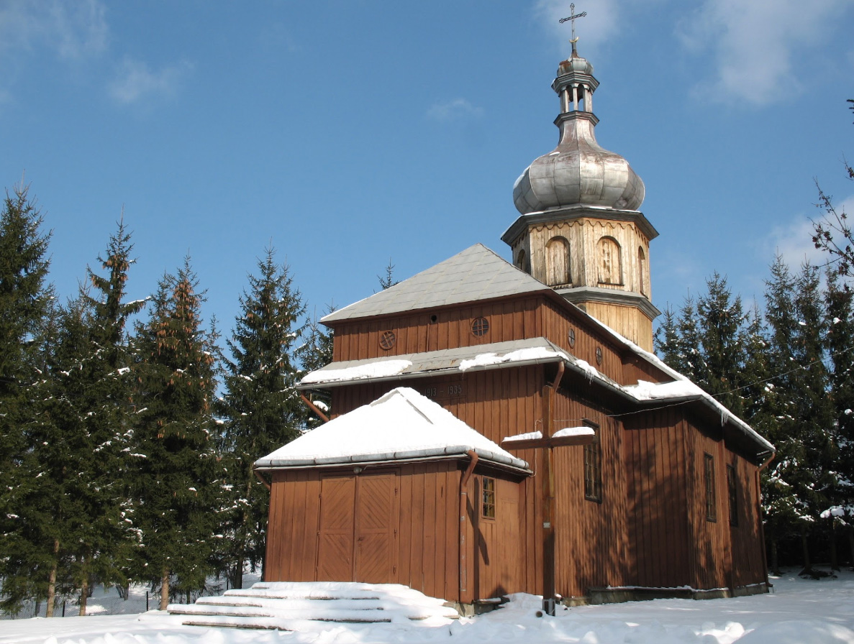
Siedliska. Cerkiew grekokatolicka pw. Św. Michała Archanioła, ob. kościół rzymskokatolicki pw. Wniebowzięcia Matki Bożej. Jest to najbardziej reprezentacyjna cerkiew, zachowana do czasów współczesnych na terenie gminy Nozdrzec.
Fot. 4. Siedliska. Cerkiew grekokatolicka (fot. autor opracowania).
Cerkiew zlokalizowana jest w środkowej części miejscowości, przy drodze do Wołodzi. Wybudowana w 1860 r., w latach w 1913 r. i 1936 r. budynek cerkwi rozbudowano oraz odnowiono. W 1893 r. zmieniła wezwanie z Podwyższenia Krzyża Świętego na Św. Michała. Cerkiew należała do greckokatolickiego dekanatu birczańskiego, po I wojnie światowej przeniesiona do dekanatu dynowskiego. W 1934 r. parafia weszła w skład Apostolskiej Administracji Łemkowszczyzny. Do parafii należała filialna cerkiew w Wołodzu. Od 1949 r. do 2008 r. użytkowana była jako kościół rzymskokatolicki pw. Wniebowzięcia Matki Bożej.
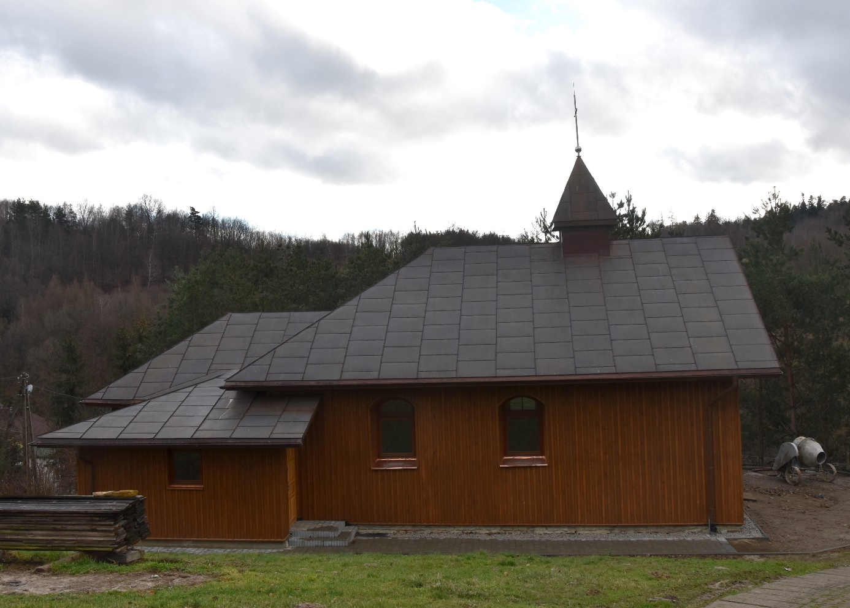
Cerkiew jest budowlą drewnianą, orientowaną, trójdzielną. Ściany w konstrukcji zrębowej, wzmocnione lisicami i oszalowane. Czworoboczna bryła zakończona jest trójbocznie – w tej części zlokalizowano węższe prezbiterium, a po bokach trójkątne pomieszczenia pomocnicze. Przekryta wielospadowym dachem, z którego wyrasta ośmioboczna dwukondygnacyjna wieża dekorowana ślepymi arkadami. Wieża przekryta cebulastym hełmem zakończonym ażurową latarnią. Przed nawą węższy od niej, piętrowy babiniec. Piętro babińca zostało zaznaczone na elewacji zastosowaniem przydaszków, ponad którymi charakterystyczne okrągłe okna drugiej kondygnacji. Babiniec poprzedza niski przedsionek o trójspadowym dachu. Wnętrze ze stropami płaskimi. Po zaanektowaniu cerkwi na świątynię rzymskokatolicką przeniesiono do jej wnętrza wystrój ze zniszczonego kościoła w Siedliskach-Gdyczynie. Obecnie wyposażona jest w neobarokowe ołtarze: główny oraz boczne z ok. poł. XIX w. Pozostałościami wyposażenia cerkiewnego są carskie wrota wmontowane wtórnie w strukturę ołtarza głównego. Oprócz ołtarzy zachowała się również chrzcielnica dekorowana figuralną sceną Chrztu Chrystusa.
Fot. 5. Wara. Cerkiew grekokatolicka (fot. autor opracowania).

Wara. Cerkiew grekokatolicka pw. Podwyższenia Krzyża Świętego, ob. kościół rzymsko-katolicki. W Warze, w której przeważała ludność narodowości ruskiej, pierwotną świątynią była cerkiew. W 1593 r. Katarzyna Wapowska, właścicielka dóbr dynowskich, do których należała Wara, doprowadziła do zamiany cerkwi na świątynię rzymskokatolicką. Zapewne po tym roku powstała kolejna cerkiew parafialna. Parafia, która wchodziła w skład dekanatu birczańskiego istniała jako samodzielna jednostka do 1785 r. W tym czasie przeprowadzona centralnie przez władze zaborcze reorganizacja struktury eparchii przemyskiej, zlikwidowała parafię w Warze włączając ją do parafii w Hłudnie. W 1852 r., kiedy powstał kataster dla Wary, na miejscu obecnej cerkwi istniała starsza - drewniana na planie prostokąta. Nowa cerkiew filialna p.w. Podwyższenia Krzyża Świętego, obecna, wybudowana została w 1889 r. W XIX w. w jej sąsiedztwie wzniesiono murowaną dzwonnicę o kształcie zdwojonej arkady, rozebraną pod koniec lat 80-tych XX w. W 1946 r. po wypędzeniu grekokatolików została przejęta przez kościół rzymskokatolicki. Przebudowa w 1948 r. spowodowała likwidację kopuły znad nawy i postawienia w jej miejscu wysokiej iglicy. W połowie lat 80. XX w., po poświęceniu nowego kościoła, została opuszczona. W 2018 r. wylano wewnątrz fundamenty i wzniesiono na nich nowe ściany, z gazobetonu
Cerkiew zlokalizowana jest we wschodniej części miejscowości, na północ od drogi biegnącej przez miejscowość. Usytuowana na niewielkim wzniesieniu, w pobliżu cmentarza parafialnego. Obecnie jest to świątynia orientowana, drewniana o konstrukcji zrębowej na kamiennej podmurówce. Nawa na planie prostokąta z trójspadowym dachem krytym blachą, z potężną, dominującą nad świątynią sygnaturką w formie wysokiego obelisku umieszczonego na cokole. Nawa poprzedzona została niewielkim przedsionkiem o dwuspadowym dachu. Prezbiterium nieznacznie niższe od nawy z dachem trójspadowym. Od północy do prezbiterium dobudowano zakrystię z dachem pulpitowym, będącym przedłużeniem połaci prezbiterium. Ściany cerkwi zostały pionowo oszalowane z zastosowaniem listwowania. W jej wnętrzu pozostał fragment dawnego ikonostasu ze strefą Deesis. W sanktuarium stał dwuskrzydłowy ołtarzyk, z ażurową, neobarokową snycerką, z umieszczonym w polu centralnym krucyfiksem.

Na terenie Gminy jeszcze przed II wojną światową istniały cerkwie w Izdebkach, Hłudnie i Wołodzi.
Cerkiew w Izdebkach wybudowana została w 1660 r. w dolnej części wsi z fundacji właściciela wsi, Franciszka Orzechowskiego. Była to budowla drewniana, na planie podłużnym, z jednokalenicowym dachem i wieżyczką na sygnaturkę nad środkiem nawy. Prowadziły do niej dwa wejścia. Została poświęcona i konsekrowana pw. Złożenia Szat Najświętszej Maryi Panny. W kościele parafialnym w Izdebkach znajduje się pochodzący z cerkwi obraz Matki Bożej z Dzieciątkiem (koniec XVII w.), malowany na desce. W 1908 r. koło cerkwi wybudowano murowaną dzwonnicę, którą pokryto blachą. Cerkiew została rozebrana w 1946 r. Obecnie w miejscu dawnej cerkwi umieszczono pamiątkowy pomnik/głaz z inskrypcją z metalowym krzyżem obok.
Cerkiew w Hłudnie pw. św. Paraskewy, zbudowana została w 1899 r., zburzona w 1957 r. Zlokalizowana była na skraju obecnego boiska szkolnego, naprzeciw kościoła.
Murowaną cerkiew w Wołodzi zbudowano w 1905 r. w miejscu poprzedniej drewnianej. Zlokalizowana była w centrum wsi. Była jedną z najbardziej okazałych na terenie Pogórza. W 1946 r. po wysiedleniu ludności wyznania greckokatolickiego w ramach „akcji Wisła” cerkiew stała opuszczona. W latach 1948-54 miejscowy PGR hodował w niej świnie. W 1956 świątynię wraz z dzwonnicą rozebrano, Na jej miejscu wybudowano chlewnię miejscowego PGR. Do dzisiaj zachował się przy wjeździe do chlewni kamienny krzyż.
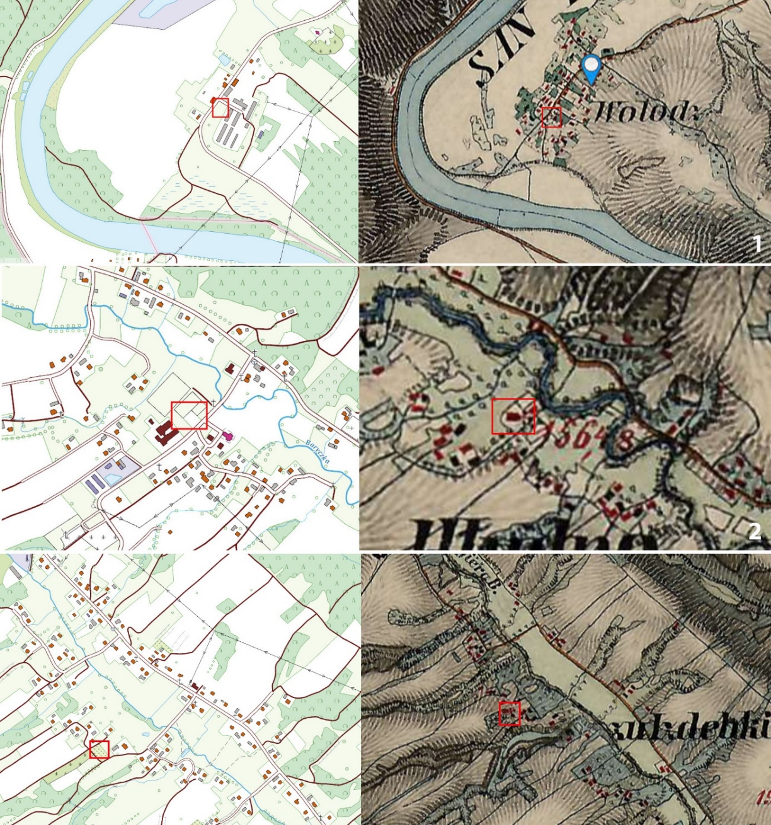
Ryc. 2. Lokalizacja nie istniejących obecnie cerkwi z terenu Gminy Nozdrzec. 1. Wołodź; 2. Hłudno; 3. Izdebki (podkład www.geoportal.gov.pl oraz mapa z XIX w. www.maps.arcanum.com ).
Kaplice

Nozdrzec. Kaplic pałacowa w zespole pałacowo-parkowym. Kaplica umiejscowiona jest w pd.-wsch. części zespołu, na bastionie będącym reliktem wcześniejszej siedziby obronnej. Wybudowana ok. 1843 r. Pełniła funkcję kaplicy pałacowej i mauzoleum Skrzyńskich (krypta), a do czasów II wojny światowej posiadała także status kaplicy publicznej. Założona na rzucie wydłużonego ośmioboku, parterowa, jednoprzestrzenna ze sklepioną kryptą pod nawą, o wysmukłej bryle przekrytej dachem wielopołaciowym, z ozdobnym szczytem od frontu. Budynek wymurowano z cegły, przekryto dachem pokrytym blachą zakładkową. Elewacje symetryczne, z ramową dekoracją: cokołem, wspartymi na nim pilastrami spiętymi dwoma pasami gzymsu, prostokątnymi oknami zakończonymi półkoliście. Wejście podkreślone jest szczytem z attyką z rzędem płycin i ozdobnym naczółkiem zawierającym datę powstania kaplicy oraz stopniami i kutą balustradą. W zwieńczeniu umieszczona data „1889”. Można ja wiązać z pracami restauratorskimi. We wnętrzu zachowało się zdobienia sztukatorskie, pilastry o kompozytowych głowicach a także kasetonowe sklepienie z imitacją nieba pośrodku.
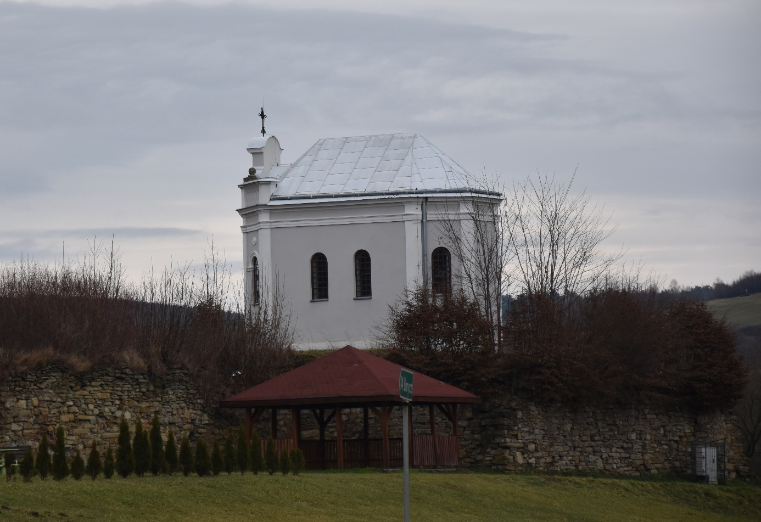
Fot. 6. Nozdrzec. Kaplica pałacowa (fot. autor opracowania).
Wołodź. Kaplica pw. św. Kazimierza. Wybudowana w 1898 r., ufundowana przez ówczesnego właściciela Gdyczyny i Wołodzi Franciszka Trzcińskiego. Kaplica z jednej strony pełniła funkcję kaplicy grobowej, w krypcie pod nią został pochowany fundator (przed 1907 r.). Z drugiej strony pełniła rolę kościoła/kaplicy filialnej parafii w Dylągowej.
Murowana, neogotycka założona na planie krzyża z poprzecznym transeptem, z węższą wielobocznie zamkniętą częścią prezbiterialną. Część frontowa na wysokim cokole (budynek na pochyłym terenie) poprzedzona schodami. Naroża kaplicy wzmocnione szkarpami. W większości przypadków ostrołukowe otwory okienne oraz taki sam drzwiowy (zachowana drewniana stolarka okienna i drzwiowa o płycinowej dekoracji). Kaplica przekryta dwuspadowymi dachami, z ażurową sygnaturką na skrzyżowaniu nawy i transeptu, nad częścią prezbiterialną dach wielospadowy. Elewacje dekorowane fryzami z ostrołukowych arkadek i gzymsami podokapowymi. Na osi elewacji frontowej sztukatorski herb Rawicz fundatora kaplicy. Ściany wnętrza świątyni dzielone lizenami. Otwarta, drewniana więźba dachowa została oszalowana z listwowaniem. Na ścianach zachowały się ślady polichromii. Na pn.-zach. od kaplicy zlokalizowana jest murowana dzwonnica.
Na południowy - zachód od kaplicy zlokalizowana jest dzwonnica. Murowana z cegły na kamiennym cokole w formie architektonicznej, dwuarkadowej. Ostre łuki arkad zostały dodatkowo zaakcentowane gzymsami o analogicznym kształcie. Całość przykryta dwuspadowym daszkiem.

Izdebki. Kaplica grobowa Bukowskich. Zlokalizowana na cmentarzu parafialnym. Wybudowana pod koniec XIX w. przez Henrykę Zakliczyna rodu Bukowskich. Spoczął tu jej ojciec Bonawentura oraz matka, Felicja z Kamienieckich (zm. 1891). Umieszczona tu tablica upamiętnia także ojca Felicji a dziadka Henryki, Jana Kazimierza Kamienieckiego (ur. 1785, adiutant księcia Józefa Poniatowskiego), który zmarł w Izdebkach w 1857 r. i został pochowany na tutejszym cmentarzu. W 1900 r. kaplica została poświęcona.
Budowla murowana, tynkowana, na rzucie prostokąta. Więźba dachowa drewniana, otwarta. Kaplica oszkarpowana w narożach przez dwuuskokowe przypory. Elewacja frontowa z okulusem w uskokowym, krenelażowym szczycie. Elewacje boczne i tylną zdobi gzyms koronujący oraz ostrołukowe otwory okienne. Wejście poprzedzone jest schodami z współcześnie dodanym zadaszeniem, wspartym na kolumnach. Dach dwuspadowy, kryty blachą. Wewnątrz kaplicy znajduje się mały ołtarz, a w nim obraz Najświętszego Serca Pana Jezusa. Na ołtarzu stoi figura Matki Boskiej. Ponadto znajduje się tam tablica z inskrypcją i nazwiskami spoczywających tu osób.

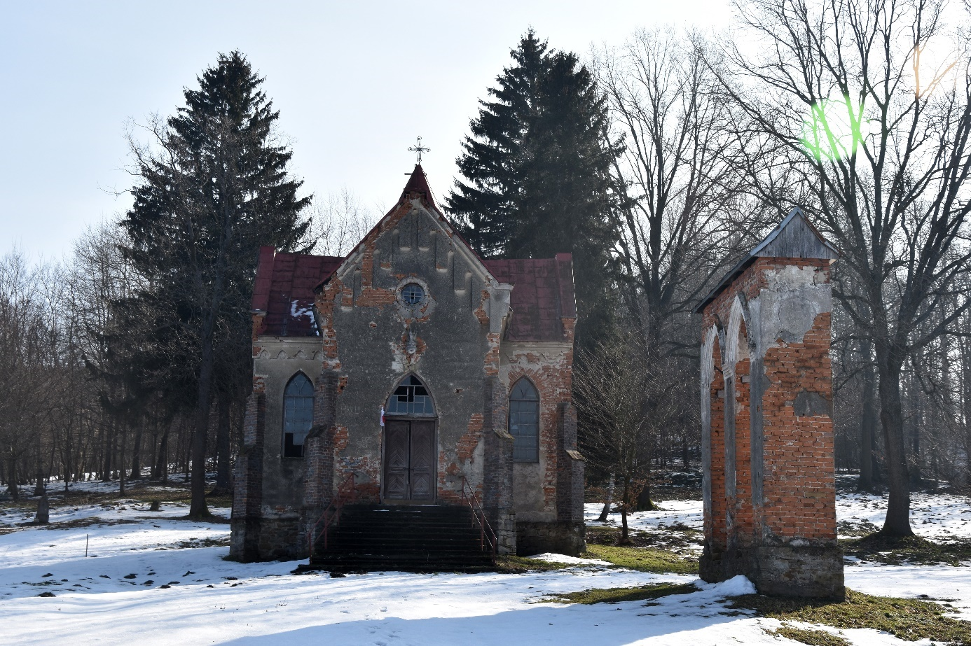
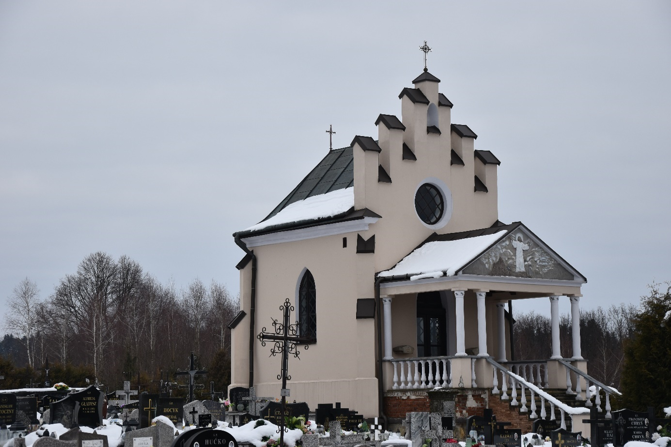
Fot. 7. Wołodź. Kaplica wraz z dzwonnicą (fot. autor opracowania).
Fot. 8. Izdebki. Kaplica grobowa (fot. autor opracowania).
Wesoła. Kaplica na starym cmentarzu. Zlokalizowana w pd. – wsch. narożniku nekropolii. Murowana na planie zbliżonym do kwadratu. Wejście do kaplicy w elewacji południowej, w elewacjach bocznych umieszczono niewielkie otwory okienne zakończone łukiem odcinkowym. Elewacje boczne i frontowa artykułowane lizenami. Szczyt elewacji frontowej zdobi przeszklona wnęka. Całość przekryta dwuspadowym daszkiem z krzyżem na kalenicy.
Fot. 9. Wesoła. Kaplica (fot. autor opracowania).

Zgromadzenia zakonne

Nozdrzec. Dom zakonny Sióstr Dominikanek. Skrzyńscy w 1903 r. sprowadzili z macierzystego domu Sióstr w Wielowsi (obecnie część Tarnobrzega) do Nozdrzca zakonniczki przekazując im budynek wraz z działką. Nieruchomość położona była na południe od zespołu folwarcznego, przy drodze w kierunku Wesołej. Siostry po osiedleniu prowadziły w domu dwuklasową szkołę i ochronkę. Budynek nadal jest w posiadaniu Dominikanek, które obecnie prowadzą w nim przedszkole (Nozdrzec 221). Jest to murowany, parterowy budynek na planie litery L, o dłuższym boku założonym wzdłuż drogi. We wschodniej części kalenicy nad dłuższym skrzydłem obiektu usytuowana została niewielka ażurowa sygnaturka. Dekoracja architektoniczna na elewacji szczytowej bocznej części domu w postaci lizen na wysokich cokołach, przerywanego gzymsu w dolnej partii elewacji oraz ozdobnie potraktowanego obramienia dwóch otworów okiennych (wysokie nadproże z dwoma łukami odcinkowymi z kluczami). Przykryty dachem dwuspadowym, krytym blachą.

Wesoła (przysiółek Ujazdy). Ochronka Sióstr Prezentek. Dzięki staraniom proboszcza ks. Siedleczki w pocz. l. 30-tych XX w. do Ujazdów, przysiółka Wesołej sprowadzone zostały w celu prowadzenia ochronki SS Prezentki. Siostry wprowadziły się do zbudowanego niewiele wcześniej piętrowego budynku ochronki. W budynku na parterze znajdowało się pomieszczenie szkolne i kaplica św. Antoniego, piętro zajmowały mieszkania sióstr. SS Prezentki prowadziły ochronkę do 1991 r. Budynek murowany, tynkowany, wolnostojący, dwukondygnacyjny, na rzucie prostokąta, podpiwniczony. Elewacja frontowa, południowa, 5-osiowa. Na osi, parterowy zabudowany ganek. Elewacje boczne 2-osiowe. Otwory okienne o wykroju prostokątnym, ościeżnicowe, cztero- i sześciopolowe. Drzwi drewniane, dwuskrzydłowe, szklone w górnej części. Dach czterospadowy, kryty blachą.

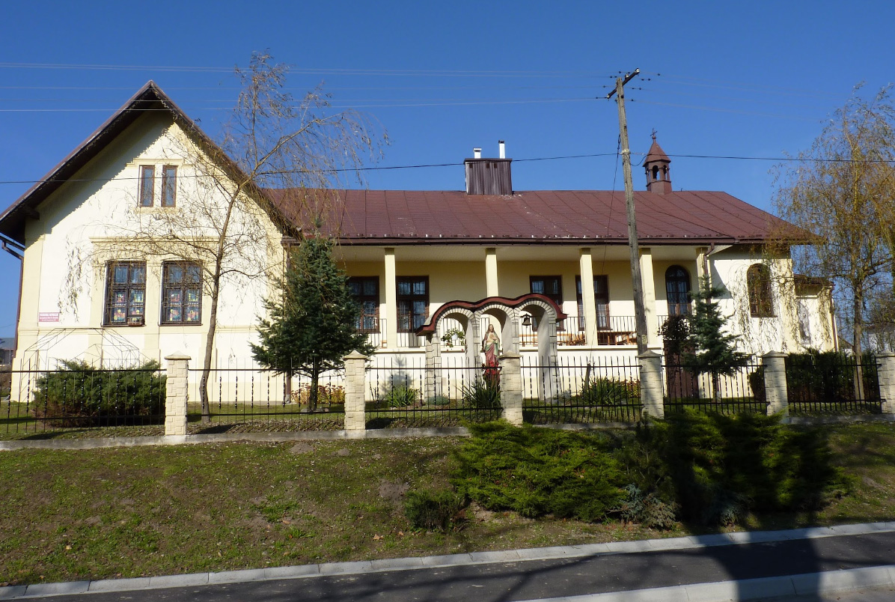
Fot. 10. Nozdrzec. Dom zakonny Sióstr Dominikanek (fot. autor opracowania).
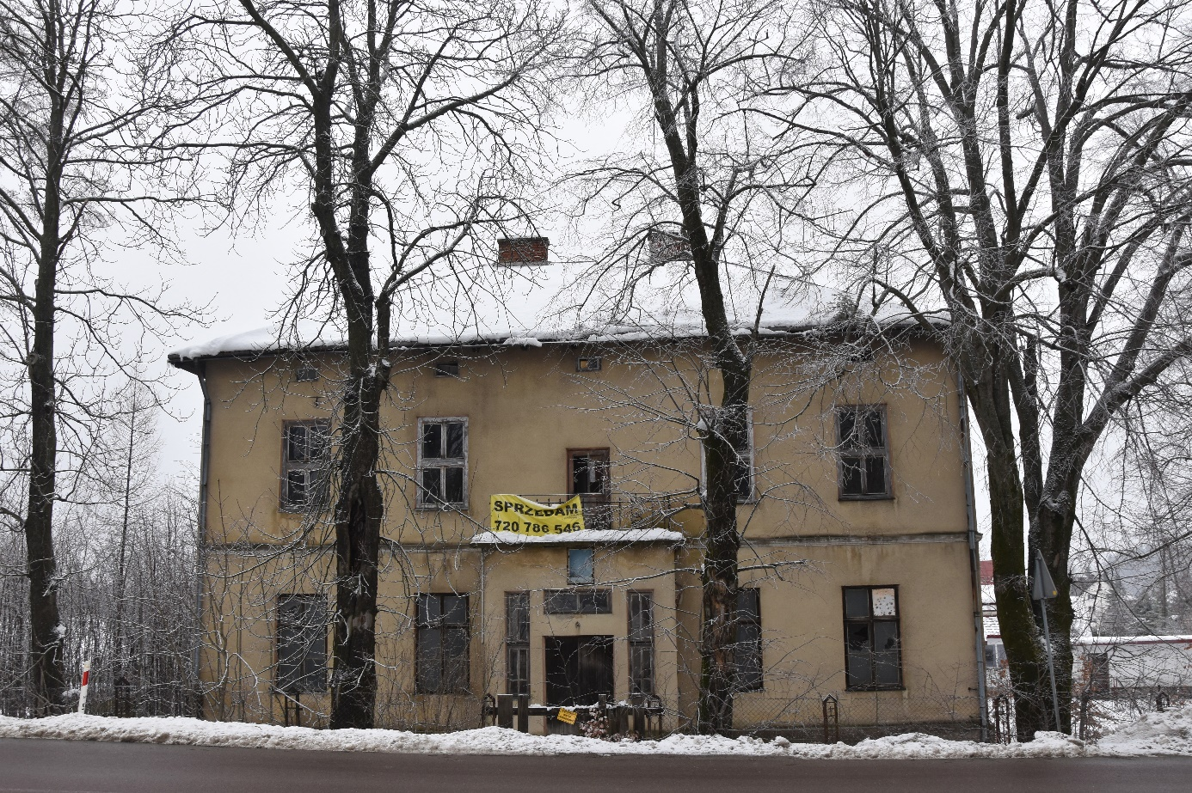
Fot. 11. Wesoła. Ochronka Sióstr Prezentek (fot. autor opracowania).

Kapliczki, figury i krzyże przydrożne

Na terenie Gminy Nozdrzec zachowała się stosunkowo duża ilość zabytkowych kapliczek, które prezentują różnorodne formy i style oraz różny poziom artystyczny. Występują głównie murowane kapliczki kubaturowe, występują także kamienne krzyże na postumencie. Zachowane kapliczki pochodzą głównie z 2 połowy XIX i z 1 połowy XX w.
Kapliczki nie były zwykle dziełem wybitnych artystów. Fundowali je bowiem najczęściej miejscowi gospodarze czy społeczność lokalna chcąc upamiętnić ważne wydarzenia z dziejów Polski, wsi czy własnej rodziny, często dziękując w ten sposób za ocalenie, szczęśliwy powrót z wojny, pokonanie choroby itp. Kapliczki przydrożne są niezwykle charakterystycznym elementem krajobrazu i dziedzictwa kulturowego regionu. Są niejednokrotnie bardzo malowniczym, urokliwym „dopełnieniem” walorów krajobrazu naturalnego i materialnym świadectwem religijności, patriotyzmu, tożsamości kulturowej, poczucia przynależności do regionu, miejscowości czy grupy społecznej.
W przeważającej większości obiekty te zachowane są w dobrym stanie technicznym, otoczone opieką właścicieli prywatnych, władz samorządowych czy stowarzyszeń. Niestety niejednokrotnie efektem wielokrotnych remontów, napraw czy renowacji przeprowadzanych bez znajomości podstawowych zasad postępowania z obiektami zabytkowymi są niekorzystne zmiany i przekształcenia tych obiektów będące wynikiem stosowania niewłaściwych materiałów (beton, lastrico, płytki ceramiczne, metal, współczesne tynki, olejne farby, wymiana stolarki), przekształceń ich formy, dekoracji architektonicznej, likwidacji elementów zdobniczych.
Do najciekawszych kapliczek z terenu gminy należą:
- kapliczka w Hutach Poręby (obok posesji nr 30). Murowana, tynkowana, założona na planie zbliżonym do prostokąta, w typie domkowym. W ścianie frontowej otwór wejściowy zakończony łukiem pełnym, przedzielony kamiennym nadprożem. Otwór w półkolistej płycinie flankowanej parą lizen. Nad wejściem niewielka wnęka z figurką Matki Boskiej. Dach dwuspadowy.
- kapliczka w Izdebkach (na zach. od posesji nr 324A). Murowana z piaskowca, tynkowana, na rzucie zbliżonym do kwadratu. Naroża kapliczki ścięte, oskarpowane dwuskokowymi skarpami. Od frontu otwór wejściowy zakończony łukiem ostrym, archiwolta obwiedziona opaską. W ścianach bocznych po jednym okienku zakończonym łukiem ostrym, również z archiwoltą w obwiedzioną opaską. W szczycie koliste, ślepe okienko w gładkiej opasce. Dach dwuspadowy, kryty blachą.
- kapliczka w Izdebkach (obok posesji nr 340). Murowana z piaskowca, tynkowana, na rzucie zbliżonym do kwadratu. W ścianie frontowej otwór wejściowy zakończony łukiem pełnym, przedzielony kamiennym nadprożem. Otwór w półkolistej płycinie flankowanej parą lizen. Dach trójspadowy, kryty blachą, ze szczytem szalowanym pionowymi deskami, bielonymi na biało.
- kapliczka w Nozdrzcu (naprzeciw posesji nr 20). Murowana z kamienia i cegły na zaprawie glinianej, oblepiona gliną i pobielona. Na rzucie prostokąta. Ściany zwieńczone gzymsem, szczyty gładkie. W ścianie frontowej wnęka zakończona półkoliście. Powyżej mniejsza prostokątna wnęka, po jej bokach dwie rozety w tynku. Przykryta dwuspadowym daszkiem, krytym dachówką.
- kapliczka w Nozdrzcu (obok posesji nr 66). Wybudowana w 1909 r. z fundacji rodziny Gierulów: Walentego i Katarzyny z Mastajów, w podzięce za otrzymane łaski, z prośbą o opiekę nad rodziną. Murowana, tynkowana, na rzucie prostokąta. Otwór wejściowy w fasadzie frontowej zakończony łukiem ostrym. Podwyższony szczyt tworzy attykę. Zdobiony jest trzema sterczynami krytymi daszkami dwu- i czterospadowymi. W środkowej sterczynie półkoliście zamknięta wnęka z krzyżem. Znajduje się w niej pamiątkowa tablica fundacyjna w kształcie koła. Kryta dachem dwuspadowym. Wewnątrz na małym ołtarzu znajdują się figury Świętej Rodziny sprowadzone przez Gierulów z Włoch. Pierwotnie były tu także mosiężne lichtarze, a na głowie Jezusa znajdowała się korona cierniowa przywieziona z Ziemi Świętej przez jednego z członków rodziny.
- kapliczka w Siedliskach (obok posesji nr 15). Murowana, tynkowana, na rzucie prostokąta, zakończona trójbocznie. W ścianie frontowej nisza zamknięta łukiem odcinkowym i obwiedziona opaskami. Powyżej w szczycie niewielka, pusta wnęka. Otwór wejściowym flankowany parą lizen. Dach dwuspadowy, kryty blachą.
- kapliczka w Siedliskach (naprzeciw posesji nr 101). Murowana, tynkowana, na rzucie prostokąta. W ścianie frontowej prostokątna nisza. Elewacja frontowa ujęta w wysokie przypory, kryte płaskimi daszkami. Przykryta dachem dwuspadowym, krytym blachą.
- kapliczka w Wołodzi. Murowana z cegły, tynkowana, na rzucie zbliżonym do kwadratu, zakończona poligonalnie. Od frontu murowany niewyodrębniony gzymsem, oddzielony bogato profilowaną simą, z niewielką prostokątną wnęką zakończoną półkoliście. W zwieńczeniu ścian bocznych profilowany gzyms wsparty na narożach lizenami. Na osi ściany frontowej wysoka arkada zakończona półkoliście, z węgarami ukośnie ściętymi do środka. Archiwolta bogato oprofilowana. Otwór flankowany parą pilastrów. Dach siodłowy, trójpołaciowy, kryty blachą.

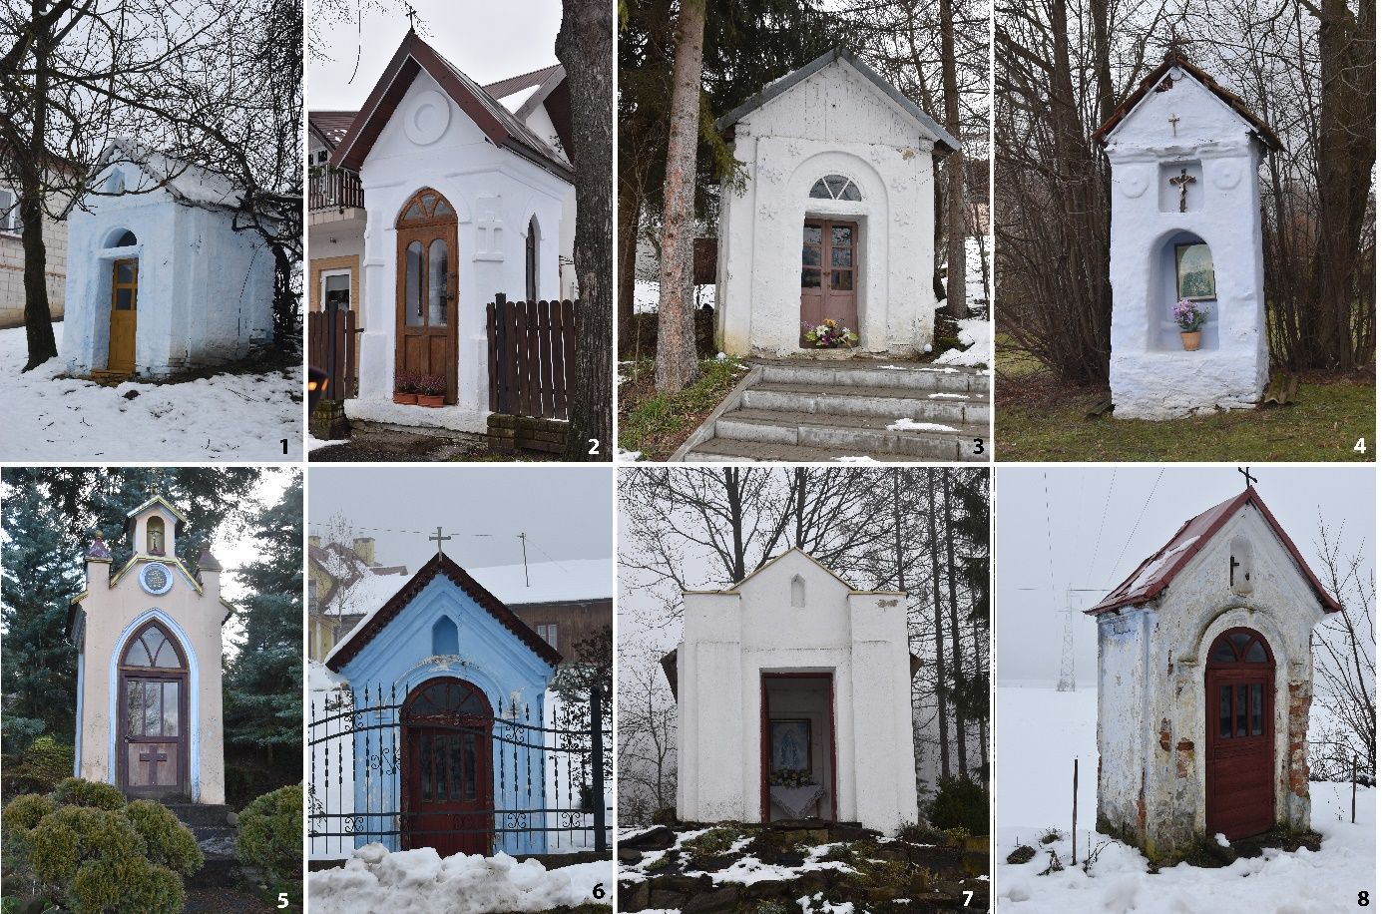
Fot. 12. Przykładowe kapliczki z terenu Gminy. 1. Huta Poręby (obok posesji nr 30); 2. Izdebki (na zach. od posesji nr 324A); 3. Izdebki (obok posesji nr 340); 4. Nozdrzec (naprzeciw posesji nr 20); 5.Nozdrzec (obok posesji nr 66); 6. Siedliska (obok posesji nr 15); 7. Siedliska (naprzeciw posesji nr 101); Wołodź. Fot. autor opracowania.

Pomniki
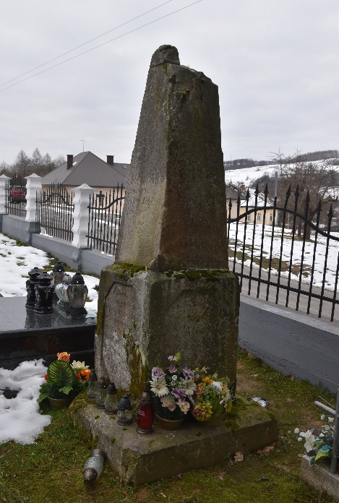
Na terenie Gminy Nozdrzec znajdują się również pomniki upamiętniające ważne wydarzenia z przeszłości Polski, jak np. pomnik „grób pańszczyzny” na cmentarzu parafialnym w Nozdrzcu. Upamiętnia on zniesienie pańszczyzny w zaborze austriackim, które nastąpiło w 1848 r. Na pamiątkę tego wydarzenia w wielu miejscowościach Galicji ustawiano krzyże, pod którymi zakopywano księgi powinności wobec dworu i inne symbole pańszczyzny. Pomnik został postawiony w 1862 r. Wykonany jest z piaskowca, w kształcie obelisku na wysokim, czworobocznym cokole. Na cokole znajdują się prostokątne płyciny o ściętych narożach z inskrypcjami.

Fot. 13. Nozdrzec. Pomnik „grób pańszczyzny” (fot. autor opracowania).
II. ZAŁOŻENIA REZYDENCJONALNE ORAZ ZABYTKOWA ZIELEŃ

Izdebki. Zespół dworsko-parkowy. W 3 ćw. XVI w. i w XVII w. właścicielami miejscowości byli Wapowscy, Orzechowscy, którzy także władali majętnością przez większą część XVIII w. W 1787 r. odnotowano Tadeusza Smarzewskiego jako właściciela głównego dworu w Izdebkach. Po Smarzewskim, w latach 1803-1833 tą część majątku włada rodzina Ruckich (Rudzkich), a następną, która weszła w posiadanie Izdebek była familia Bukowskich. Pierwszym (od lat 30-tych XIX w.) był Leon hrabia Bukowski. Po nim, jego syn, Bonawentura. Po Bonawenturze dobra izdebskie odziedziczyły jego trzy córki, a w 1894 r. jedna z nich Henryka Zaklika została ich pełną właścicielką. Ona też, wg projektu krakowskiego architekta – Tadeusza Stryjeńskiego, wybudowała w latach 1905-1907 obecny dwór. Dwór został ograbiony w czasie I wojny światowej. W 1927 r. dobra izdebskie Zaklika przepisała wnuczce Annie Gorayskiej. Od 1934 r. dobra zostały wydzierżawione Romanowi Bobowskiemu. Na podstawie dekretu z dnia 6 września 1944 r. o przeprowadzeniu reformy rolnej majątek Izdebki został upaństwowiony. Do 1955 r. dwór był użytkowany przez Państwowe Nieruchomości Ziemskie, PGR Izdebki, a następnie PGR w Widaczu. Od 1955 do 1991 r. dwór pełnił funkcję ośrodka zdrowia. Następnie został przekazany na rzecz Gminy Nozdrzec. Od 2003 r. pełni funkcję Środowiskowego Domu Samopomocy.
Budynek dworu jest murowany z cegły, na rzucie zbliżonym do kwadratu, podpiwniczony, piętrowy o zróżnicowanej bryle. Prostopadłościenna bryła z frontowym (wschodnim) portykiem wgłębnym i niewielkim, przeciwległym ryzalitem od zachodu, przekryta jest stromymi dachami dwuspadowymi w wyodrębnionych częściach skrajnych oraz dachem dwuspadowym w środkowej części. Od północy, w kondygnacji piwnic, do zasadniczej bryły dworu przylegają pomieszczenia nad którymi urządzono taras. Prowadzą z niego w kierunku stawu schody zakończone dolnym tarasem widokowym. Elewacja frontowa pięcioosiowa, pozostałe elewacje czteroosiowe. Elewacje ozdobione są opaskami okiennymi z kluczem, nadokiennikami, podokiennikami, gzymsami, a w kondygnacji parteru także pasami w tynku imitującymi boniowanie oraz boniowaniem w narożnikach w kondygnacji piętra. Główne wejście do budynku zaakcentowane jest portykiem wgłębnym z parą kolumn, nad którym zaprojektowano taras wygrodzony balustradą z tralek. Budynek przekryty jest wysokimi, zróżnicowanymi dachami. Nad częścią centralną dach dwuspadowy, którego zach. połać przekrywa także taras, prostopadle do niego dachy boczne wielospadowe przełamane u podstaw. W połaciach niewielkie lukarny.

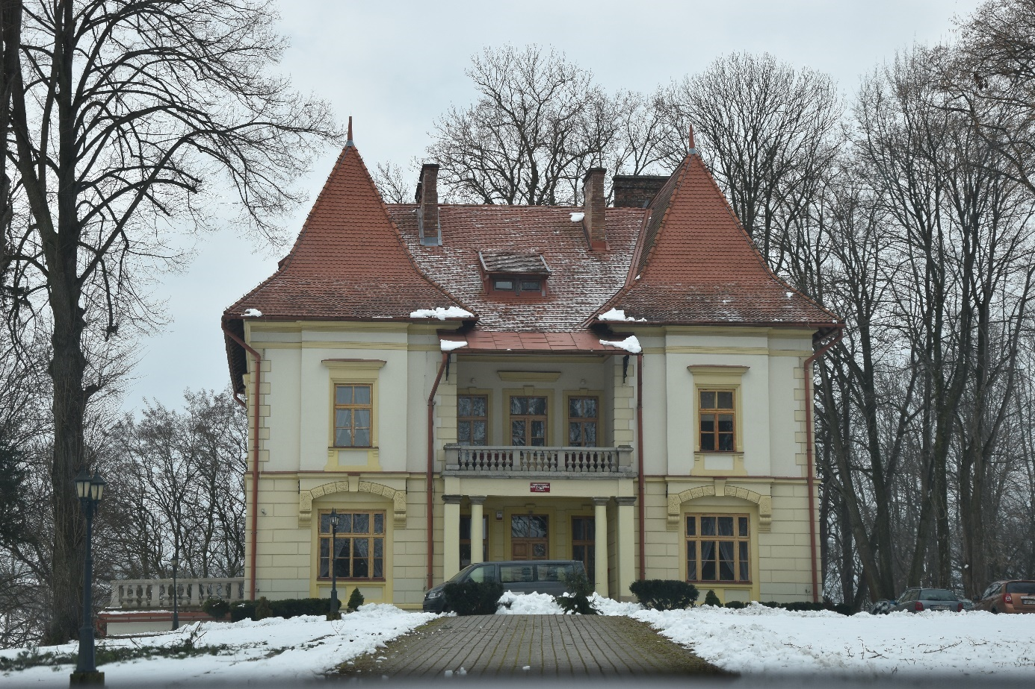
Fot. 14. Izdebki. Dwór (fot. autor opracowania).
Na zach. od dworu zlokalizowany jest spichlerz. Od obecnego otoczenia dworu oddziela go metalowe ogrodzenie. Datowany jest na XVIII w., na czas kształtowania się zespołu dworskiego. Na nadprożu znajduje się data 1872, prawdopodobnie data przebudowy spichlerza, którego część drewniana powstała w 1832 r. Spichlerz do ok. 1986 r. użytkowany był jako magazyn Spółdzielni Produkcyjnej, następnie opuszczony. Obiekt posiada plan wydłużonego prostokąta. Jest budynkiem murowano-drewnianym (zachowana jedynie część murowana). Posiada on w części dolnej kamienną piwnicę, uzupełnianą w późniejszym czasie cegłą. W górnej części posiadał zrębowy spichlerz z czterosłupowym podcieniem w krótszym boku, poprzedzającym wejście do wnętrza. Budynek kryty był czterospadowym dachem z lukarnami. Obecnie w bardzo złym stanie technicznym (dach, stropy, sklepienia oraz drewniane ściany obecnie nie istnieją).
Zespół otoczony jest parkiem, dzisiaj mocno uszczuplonym. Park pochodzi prawdopodobnie z 2 poł. XIX w., rozplanowany na reliktach układu znacznie starszego, zapewne z XVIII w. Zachowany liczny starodrzew z k. XIX w. i pocz. XX w. Przeważają drzewa liściaste, krajowe.

Nozdrzec. Zespół pałacowo-parkowy. W przeszłości Nozdrzec należał do rodziny Wapowskich, następnie Rzeszowskich, Tarnowskich, Dunin-Szpotów, Wolskich, a w 2 poł. XVIII w. dziedzicem był Michał Bukowski h. Ossorya. Majątek przekazał córce Amelii, zamężnej za Tadeuszem Preskiem h. Prek lub Borck. Po jego śmierci Nozdrzec został sprzedany Róży z Chołoniewskich Marcinowej Bokowskiej, od której posiadłość ok. 1840 r. nabył Seweryn Fredro, starszy brat Aleksandra Fredry, komediopisarza.
Obecny pałac został wzniesiony w 1843 r. z inicjatywy Seweryna Fredry. Postawiono go w obrębie fortyfikacji bastionowych w miejscu wcześniejszych siedzib: dworu obronnego z XVII w. oraz dworu wzniesionego w 2 poł. XVIII w. Jednocześnie rozplanowano ogrody pałacowe, wybudowano dwie oficyny pałacowe i folwark. W 1889 r. wybudowano w południowej części założenia kaplicę pałacową. Podczas I wojny światowej pałac został zniszczony, wnętrze spalone, odbudowano go w znacznie uproszczonej, bliższej oryginalnej, sprzed przebudowy, formie. Po 1945 r. pałac znacznie podupadł, pełnił przez wiele lat funkcję magazynu nawozów sztucznych, mieścił też biura GS. W 1970 r. został przejęty przez Krośnieńskie Huty Szkła i przeznaczony na ośrodek wypoczynkowy, po przeprowadzeniu w latach 1980-1988 generalnego remontu i adaptacji budynku. W 2014 r. sprzedany prywatnemu właścicielowi. Obecnie wystawiony na sprzedaż.
Pałac znajduje się we wschodniej części założenia, na wysokiej skarpie, na osi wjazdu do zespołu, na rzucie zbliżonym do prostokąta z dwoma ryzalitami bocznym i ryzalitem środkowym na osi. Bryła jest urozmaicona, parterowa, piętrowa w ryzalitach, z narożną, piętrową rotundą i przylegającą do niej okrągłą wieżyczką wystająca ponad dach, podpiwniczona, przekryta dachem mansardowym, z poprzecznymi, dwuspadowymi zadaszeniami ryzalitów, oraz dwoma lukarnami od frontu. Pałac wybudowany jest z cegły, na piwnicach z kamienia łamanego, dachy kryte blacha miedzianą. Elewacja frontowa, zach., jest 11-osiowa, symetryczna, z 3-osiowym ryzalitem środkowym i 1-osiowymi ryzalitami skrajnymi, zwieńczonymi trójkątnymi przyczółkami. Jej oś podkreślono portykiem wgłębnym w wielkim porządku o dwu kolumnach z kanelowanymi trzonami. Elewacja zach. ogrodowa jest niesymetryczna, z 11-osiowym, piętrowym ryzalitem od południa i narożną, piętrową rotundą od pn., pomiędzy którymi rozmierzono okna i dwie loggie w jedenastu osiach. W elewacji pn. zwraca uwagę piętrowa rotunda i filarowa loggia w parterze. We wnętrzu, częściowo zmienionym w czasie adaptacji, czytelne są trzy trakty podłużne. Z zabytkowej dekoracji wnętrz i wyposażenia zachował się jedynie kominek w salonie.
Na południe od dworu znajduje się oficyna, wybudowana ok. 1843 r. Budynek murowany, na rzucie regularnego prostokąta, parterowy, z dachem czterospadowym z przełamaniami nad dwoma szczytami od frontu, kryty dachówką ceramiczną. Dekoracja skromna w postaci płaskich obramień okiennych z gzymsem nadokiennym w oknach elewacji zach. i nad półkoliście zakończonymi oknami w szczytach elewacji frontowej oraz profilowanego gzymsu wieńczącego. Wnętrze zachowało czytelny układ o trzech traktach podłużnych z sienią przelotową wzdłuż całego budynku.
Nieco na południowy - wschód od oficyny, na platformie dawnego bastionu wzniesiona została kaplica na rzucie wydłużonego ośmioboku.
Dawny park otaczający zespół zachowany w szczątkowej postaci. Z dawnych, rozległych ogrodów w stylu angielskim zachowała się jedynie skupina okazałych jesionów przy kaplicy dworskiej, miłorząb od frontu pałacu oraz pojedyncze drzewa przy budynku oficyny.

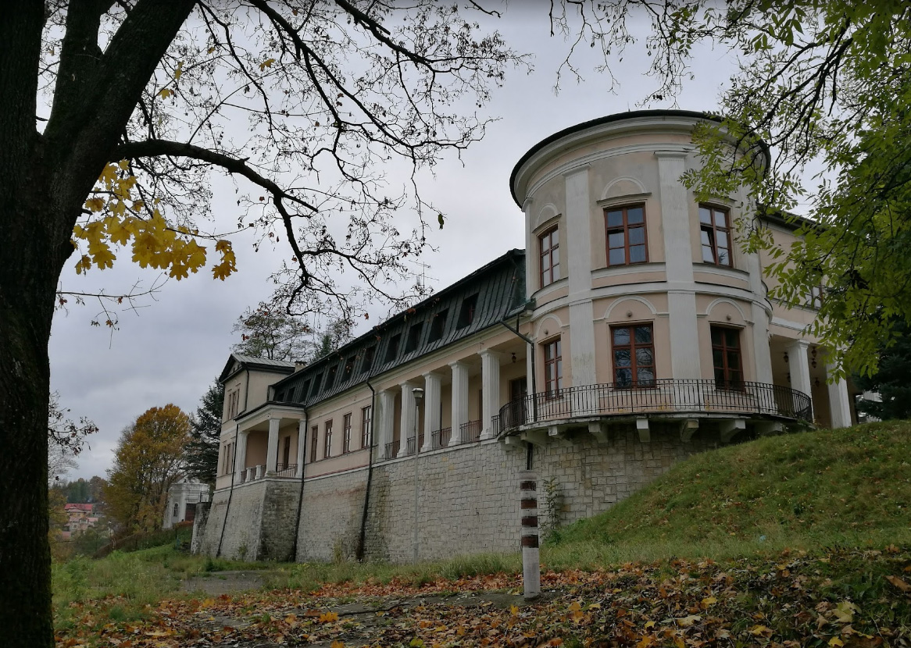
Fot. 15. Nozdrzec. Pałac (fot. autor opracowania).
Na terenie Gminy istniały jeszcze dwa zespoły dworskie, w Wesołej (wzmiankowanym w XIX w.) oraz w Gdyczynie, zniszczonym po II wojnie światowej. Niewykluczone, że dwór istniał też w Warze.

III. OBIEKTY UŻYTECZNOŚCI PUBLICZNEJ

Obiekty użyteczności publicznej z terenu Gminy Nozdrzec to przede wszystkim szkoły. Działały one w niemal każdej miejscowości: Hłudnie, Izdebkach, Nozdrzcu, Warze, Wesołej, Wołodzi. Były to w większości budynki drewniane, łatwo podatne na zniszczenie. Do dzisiaj zachowały się w zasadzie jedynie te szkoły, które wzniesiono z trwalszego materiału - cegły.
W 1912 r. wzniesiona została nowa, murowana, piętrowa szkoła w Wesołej. W latach 1986-87 do szkoły dobudowano nowy budynek a starą szkołę odremontowano w latach 1989-1890. Obecnie szkoła straciła nieco swój zabytkowy charakter. Przebudowa zakłóciła też dawną ścisłą symetrię budynku poprzez wybicie czterech okien w części północno-zachodniej.
Druga zachowana piętrowa, murowana szkoła znajduje się w Wesołej - przysiółek Ujazdy, wzniesiona w latach 30-tych XX w., prowadzona była przez Siostry Prezentki (opis budynku s. 41).
Inna szkoła wraz z mieszkaniem dla nauczyciela, wzniesiona już po II wojnie światowej, zachowała się w przysiółku Wesołej - Magierowie. Szkoła ta to drewniany budynek wzniesiony na planie wydłużonego prostokąta, z dobudowanym ceglanym gankiem w części północnej, kryty dachem dwuspadowym. Obecnie stanowi własność prywatną.
W Wołodzi również istniała szkoła (czteroklasowa), zlokalizowana przy drodze, naprzeciw dawnej cerkwi, wybudowana w 1926 r., murowana, na rzucie prostokąta. Obecnie w bardzo złym stanie technicznym (ruina), budynek strawił pożar w 2015 r.

IV. ARCHITEKTURA OBRONNA

Nozdrzec. Fortyfikacje w zespole pałacowo-parkowym. Fortyfikacje zachowane są w południowej i fragmentarycznie we wschodniej części zespołu. Składają się z dwóch bastionów połączonych kurtyną: bastion południowo-zachodni (zachowany w wymagającej uczytelnienia formie terenowej) oraz bastion południowo-wschodni (zachowany w pełnej formie), na którego platformie znajduje się kaplica pałacowa. Mur fortyfikacji bastionowej wykonany jest z kamienia łamanego, piaskowcowego o wątku nieregularnym. Układanego w staranne do lica muru, wypełniane zaprawą wapienno-piaskową. W częściach muru występują także miejsca, gdzie materiał kamienny układany jest luźno, bez spoiw wiążących. Większość założenia bastionowego wkomponowuje się naturalnie w obręb platformy ziemnej, która pokrywa na całej swej długości koronę murów. Wysokość muru to ok. 4 m, natomiast grubość ok. 110-120 cm. Od strony wsch., poniżej skarpy, na której usytuowany jest jeden z odcinków muru fortyfikacji, zlokalizowane są relikty dawnej fosy.
Fot. 16. Nozdrzec. Fortyfikacje w zespole pałacowo-parkowym. Widok od zach. (fot. autor opracowania).

Zespół schronów bojowych wybudowanych w ramach Linii Mołotowa. Prace projektowe nad powstaniem stałych umocnień wzdłuż ówczesnej granicy pomiędzy okupantami rozpoczęto w ZSSR w styczniu 1940 r. Po 17 lipca tego samego roku zaczęto prace budowlane. Linia miała spełnić dwa zadania. Podstawowym była funkcja obronna. Z drugiej strony budowa umocnień wzdłuż granicy miała być sygnałem ZSSR w kierunku Rzeszy, że ZSSR sankcjonuje wyznaczoną granicę i nie będzie, przynajmniej w najbliższym czasie agresorem przeciw Niemcom. Umocnienia tylko częściowo spełniły swoją podstawową funkcję, ponieważ Rzesza zaatakował Związek Radziecki przed ukończeniem budowy Linii Mołotowa. Dzisiejsze tereny gminy wchodziły w skład południowego odcinka Przemyskiego Rejonu Umocnionego. Na tym terenie granica pomiędzy okupantami poprowadzona została Sanem. Radzieckie umocnienia linii powstały na jego wschodnim brzegu.

Ryc. 3. Rozmieszczenie schronów na terenie Gminy Nozdrzec (opracowanie własne, podkład www.geoportal.gov.pl).

Zachowały się one w Siedliskach (dwa), Hucie Poręby (jeden) i Wołodzi (dwa).
- schron bojowy 1 – Siedliska. Zlokalizowany jest na początku wsi (północna część), na posesji nr 99, obok budynku gospodarczego (szopa). Był to schron do ognia bocznego jednostanowiskowy, obsadzony przez jeden ckm. Wystające ze ściany kątowniki służyły do zamocowania maskowania. Przelotnia od drugiej strony zabetonowana.
- schron bojowy 2 – Siedliska. Zlokalizowany jest pomiędzy drogą przechodzącą przez Siedliska, a drogą gruntową prowadzącą na cmentarz grekokatolicki (obok domu nr 64). Obecnie zagospodarowany na piwnicę. Widoczna jest jego cześć frontowa, zasypana z przeciwnej strony. Skierowany otworem strzelniczym na pas wzniesień nad Nozdrzcem od strony pn. – zach., oddalonych od schronu o 4-5 km w linii prostej. Jest to polowy, jednoizbowy schron bojowy do ognia bocznego, żelbetowy orylion, przelotnia, stanowisko ckm na podstawie polowej, zatkane workami. Azymut 320 stopni.
- schron bojowy 3 – Huta Poręby. Zlokalizowany jest na północnym stoku wzgórza położonego na pd. od rzymskokatolickiego cmentarza parafii w Siedliskach (założony już na terenie Huty Poręby), na wsch. od drogi biegnącej z Siedlisk na południe do Wołodzi, ok. 200 m od Sanu. Przeznaczony był do ochrony kolejnych dwu (w Hucie Poręby i Wołodzi) przed ewentualnym natarciem nieprzyjaciela od południa.
- schron bojowy 4 – Wołodź. Zlokalizowany jest przy drodze Wołodz-Siedliska, ok. 300 m na pd.-zach. od skrzyżowania Siedliska-Wołodź-Huta Poręby, w terenie zadrzewionym. Jest to polowy, schron bojowy do ognia czołowego na działo 45 mm, żelbetowy, z tyłu wejście bez przelotni, brak kątowników - nie było, z tyłu przy wejściu brak policzka, transzeja osłonięta szańcem. Azymut 18 stopni.
- schron bojowy 5 – Wołodź. Zlokalizowany jest w północnej części wsi, przed zabudową wsi, przy drodze Wołodź-Siedliska. Jest to polowy, schron bojowy z orylionem i przelotnią, stanowisko strzeleckie prawdopodobnie na ckm, z orylionem, przelotnią, wystające kątowniki, azymut 30. Wejście od strony otworu strzelniczego i od zaplecza (obecnie zasypane) o czym świadczy tunel długości 4 m. W jego połowie znajduje się po lewej stronie pomieszczenie o wymiarach 2 x 2 z dwoma kamiennymi półkami, jedno na ścianie przedniej po prawej stronie od otworu strzelniczego o wymiarach 16 cm wysokości i 85 cm szerokości, głębokie na 30 cm, druga półka na prawej ścianie o wymiarach 45x40x20 cm. Na zewnątrz, nad otworem strzelniczym 6 płaskowników służących do umieszczenia siatki maskującej.
Ogólnie stan zachowania schronów bojowych jest ogólnie dobry. W 2005 r. w ramach rowerowego „Szlaku nadsańskich umocnień” projektu zrealizowanego przez Bieszczadzkie Towarzystwo Cyklistów, schrony zostały oznakowane. Niestety obecnie (styczeń 2023 r.) znaki uległy zniszczeniu.

V. CMENTARZE

Na terenie gminy Nozdrzec istnieje kilkanaście zabytkowych cmentarzy. Występują cmentarze rzymskokatolickie oraz grekokatolickie.

Cmentarze rzymskokatolickie

Izdebki. Cmentarz założony na planie prostokąta, o rzędowym układzie grobów, podzielony na sektory z alejkami. Obecnie posiada powierzchnię ok. 1,4 ha. Pierwotnie zajmował pd.-zach. część obecnego cmentarza. Z czasem przestrzeń nekropolii poszerzono w kierunku pn.-wsch., a w 1899 r. została wybudowana kaplica miejscowych kolatorów - hr. Bukowskich. Nielicznie zachowane zabytkowe nagrobki prezentują typowe formy kamiennych postumentów zwieńczonych żeliwnymi (ks. W. Mogiła Stankiewicz, zm. 1890), kamiennymi (nagrobek obok wspomnianego ks. Stankiewicza) krucyfiksami. Ciekawszym przykładem, rzadko spotykanym na cmentarzach jest częściowo zachowany nagrobek o kształcie masywnego żeliwnego krucyfiksu o dekoracyjnie rozwiązanej podstawie, zakończeniach krzyża oraz tablicy inskrypcyjnej (pustej). Kolejnym jest pomnik poświęcony pamięci płk. Kamienieckiego w formie filaru na wysokim postumencie zwieńczonego gzymsem z ząbkowaniem.

Nozdrzec. Na terenie miejscowości istnieją dwa cmentarze. Pierwszy to cmentarz przykościelny, zlokalizowany wokół kościoła parafialnego. Obecny kościół p.w. św. Stanisława Biskupa jest drugą świątynią rzymsko-katolicką jaka powstała w miejscowości. Wybudowany w 1746 r. stanął w miejscu drewnianego kościoła pochodzącego prawdopodobnie z k. XIV w. lub z 1 poł. XVI w. Cmentarz przykościelny pochodzi z czasów pierwszego, drewnianego kościoła. Na terenie dawnego cmentarza przykościelnego wyznaczonego współczesnym ogrodzeniem zachował się jeden pomnik będący kompilacją upamiętniającą pochówki dwóch miejscowych proboszczów – ks. Tomasza Turkowskiego (1827) i ks. Józefa Szymczakiewicza (1856) oraz kolatorów Michała (1791) i Marcina (1837) hr. Bukowskich a także Tadeusza Preka (1833).
Druga nekropolia to cmentarz parafialny położony jest w pd.-zach. części wsi, przy bocznej drodze prowadzącej do Baryczy, z głównej Grabowica Starzeńska-Dynów, na pd. od kościoła parafialnego. Powstał po edykcie cesarskim, który zakazał grzebania zmarłych wokół kościołów. W momencie przygotowania mapy katastralnej (1852) nozdrzecka nekropolia już istniała i była mniejsza od obecnej, zajmowała północno-wschodni narożnik aktualnego cmentarza. Na cmentarzu występuje najwięcej zabytkowych nagrobków z terenu całej gminy. Przyjmują one formy neogotyckie (Helena Gwierzewicz, zm. 1880 - wysoki segmentowy postument dekorowany maswerkiem, zwieńczony krzyżem; mocno zniszczony nagrobek Stanisława Grzedzielskiego(?) z charakterystycznym wieńcem), klasycystyczne (Wincenty Chmurowicz, zm. 1894 na niskim postumencie wysoka stela; Adam Węgliński, zm. 1901 – wysoki postument przechodzący w wyraźnie wyodrębniony obelisk) czy też secesyjne (nagrobek Anny Gardzińskiej, zm. 1911 - w formie steli z multiplikacją symbolu krzyża i delikatną dekoracją floralną). Występuje także jedyny na terenie gminy przykład nagrobnej rzeźby figuralnej - nagrobek z figurą Marii. Najstarsze nagrobki znajdujące się na cmentarzu podchodzą z 2 (postument pozbawiony zwieńczenia Wiktorii Gierula, zm. 1858) i 4 ćw. XIX w. (m.in. nagrobek Pawła Bukały, zm. 1880 - w formie steli pozbawionej zwieńczenia). Na terenie cmentarza występuje także pomnik „grób pańszczyzny” z 2 ćw. XIX w.

Wesoła. W Wesołej istnieją trzy historyczne cmentarze. Najstarszą nekropolią, na której niestety nie zachowały się nagrobki, jest teren obecnego kościoła i jego najbliższego otoczenia. Obecna świątynia została wybudowana na miejscu starszego kościoła, a więc na terenie miejscowego cmentarza. Pomimo dekretu cesarskiego z 1784 r., który nakazywał zakładanie cmentarzy poza terenami zabudowanymi, wokół kościoła w Wesołej grzebano zmarłych jeszcze do 1836 r. W tym roku został poświęcony nowy cmentarz mieszczący się na północ od kościoła, przy skrzyżowaniu drogi prowadzącej przez wieś i drogi do przysiółka Ujazdy. W jego południowo-wschodni narożniku ks. Mączka postawił kaplicę (pocz. XX w.). Wśród niewielkiego zasobu zabytkowych nagrobków znajdujących się na terenie tego cmentarza należy w pierwszym rzędzie wymienić ten upamiętniający Piotra Gwozdeckiego (zm. 1844 r.), właściciela Wesołej. Pomnik ufundowała swojemu stryjowi Marcela z Gwozdeckich Strzelecka. Pochodzi z ok. poł. XIX w. i powstał w dobrym warsztacie kamieniarskim, niestety nie jest on sygnowany (istnieje możliwość, że sygnatura nie zachowała się, ponieważ nagrobek znajduje się w złym stanie). Fronton flankowany dwiema półkolumnami, zwieńczony wimpergą o monumentalnych sterczynach i kwiatonach. Wg ks. Kazimierza Batora, autora monografii Wesołej, pomnik został postawiony na krypcie grobowej, w której spoczywają trumny wspomnianego Piotra Gwozdeckiego oraz miejscowych proboszczów (ks. St. Szymczakowski zm. 1865, ks. St. Stankiewicz zm. 1922, ks. St. Jaworski zm. 1951 r., ks. St. Szponar zm. 1958 r.).
Kolejną nekropolię w Wesołej założono na południe od świątyni w 1880 r. Zabytkowe nagrobki właściwie się nie zachowały się, poza jednym wyjątkiem - pomnikiem nauczycielki Klementyny Stankiewicz (zm. 1915).

Cmentarze grekokatolickie

Hłudno. Nekropolia pierwotnie zajmowała południową część obecnego cmentarza, a przed połową XIX w. została rozszerzona o część północną. Na cmentarzu zachowało się kilkanaście zabytkowych nagrobków. Wśród nich na uwagę zasługują m.in.: nagrobek Konstantego Bobczyńskiego (zm. 1893, poseł na sejm); Jadwigi z Bobczyńskich Kozłowską (zm. 1959); Floriana Kozłowskiego (zm. 1961); pomnik (ok. XIX/XX w.) w formie segmentowego postumentu dźwigającego odcięty obelisk dekorowany od frontu dwoma liśćmi i wieńcem z kwiatów; nagrobek Marii Nowakowskiej, zm. 1922 - krzyż na wysokim postumencie (powstał w warsztacie Janików w Rzeszowie). Finezja wykonania wskazuje na warsztaty pochodzące z takich ośrodków jak Lwów, Kraków czy Przemyśl. Najstarszy zachowany nagrobek pochodzi z 1861 r. - w formie smukłego, wysokiego postumentu z metalowym krucyfiksem. Wśród form sztuki sepulkralnej występują typowe przykłady pomników w kształcie postumentów zwieńczonych metalowymi/kamiennymi krzyżami (m.in. nagrobek Tacjanny Szpiech, zm. 1934 - metalowy krzyż ma ażurową, dekoracyjną formę a pomnik jest dodatkowo otoczony ozdobnie kutym ogrodzeniem). Występuje także nagrobek w formie prostej, smukłej steli z czerwonego piaskowca, dwustronny, z fotografią zmarłych. Obecnie cmentarz nieużytkowany.

Izdebki. Cmentarz w Izdebkach istniał już przed 1852 r., kiedy został zaznaczony na mapie katastralnej miejscowości. W tym czasie nagrobki znajdowały się na terenie cerkwiska (miejsce po cerkwi pw. Założenia Szat NMP z 1670 r., zniszczonej po 1945 r.) oraz na cmentarzu założonym na pd.-zach. od zespołu cerkwi, który zajmował północną część obecnego cmentarza. W następnych latach przestrzeń cmentarza rozszerzała się w kierunku pd.-zach. Zachował się na nim duży zasób zabytkowych nagrobków reprezentujących różne formy stylistyczne i czas pochodzenia. Jednym z najstarszych jest nagrobek z 1863 r. (?) w formie charakterystycznego dla tego okresu sztuki sepulkralnej - obelisku ustawionego na niewielkim cokole. Drugim, o kształcie postumentu z krzyżem - pomnik Jana Rospotyńskiego (zm. 1910). Wśród ciekawszych należy wymienić nagrobek w formie antycznej steli z krucyfiksem (Fedorczakowów). Rzadkie na tym terenie są przykłady żeliwnych nagrobków, w formie dekoracyjnego krucyfiksu oraz jeszcze bardziej unikalny żeliwny nagrobek - figuralny przedstawiający aniołka z krzyżem i kartuszem stojącego na wysokim postumencie. Ciekawym przykładem są nagrobki wykonane w technice metaloplastyki - wysokich krzyży/krucyfiksów dekorowanych ażurowymi motywami wolut, ceowników, m.in. nagrobek Bazylego Tala (zm. 1925) czy Tekli Potocznej (zm. 1921). Pospolicie występują nagrobki w formie uproszczonej steli z krzyżem powstałe w l. 30 XX w. (np. Michała Kaszowskiego, zm. 1932 r.). Obecnie cmentarz nieużytkowany.

Huta Poręby. Cmentarz położony jest przy drodze Siedliska-Huta Poręby. Na południe od niego zlokalizowany jest cmentarz rzymskokatolicki, założony w 1996 r. Cmentarz założony jest na planie zbliżonym do prostokąta, o ściętym boku, otoczony metalową siatką. Zajmuje powierzchnię ok. 0,5 ha. Na cmentarzu zachowanych jest kilka nagrobków. Obecnie cmentarz nieużytkowany.

Siedliska. Cmentarz położony jest w południowej części wsi. Założony na rzucie zbliżonym do kwadratu, posiada powierzchnię ok. 0,4 ha., otoczony metalową siatką. Na cmentarzu zachowało się kilka nagrobków. Do ciekawszych należy pojedynczy zabytkowy nagrobek Piotra Tuckiego, zm. 1902, w formie uproszczonej antycznej stelli zwieńczonej krzyżem. Obecnie cmentarz nieużytkowany.

Wara. Cmentarz położony jest we wschodniej części wsi, na północ od cerkwi grekokatolickiej, na wzniesieniu. Sąsiaduje on z cmentarzem parafialnym, rzymskokatolickim. Powstał on stosunkowo późno, bo po 1852 r. (nie istnieje na mapie katastralnej z 1852 r.). Było to związane z tym, że cerkiew w Warze od końca XVIII w. została zdegradowana do funkcji cerkwi filialnej w Hłudnie i tam byli grzebani mieszkańcy Wary. Zapewne odległość do macierzystej parafii spowodowała, że w 2 poł. XIX w. mieszkańcy zdecydowali się na założenie własnej nekropolii. Pierwotnie nekropolia zlokalizowana była na północ od obecnych pochówków, a na południe od biegnącej obok polnej drogi. Zachował się jeden zabytkowy nagrobek. W 2002 r. postawiono pomnik upamiętniający wszystkich pochowanych na tej nekropolii.

Wołodź. Cmentarz położony jest na wschód od drogi Wołodź-Siedliska, za kaplicą cmentarną Trzcińskich. Założony w 3 ćw. XIX w., jest jednym z później założonych wśród historycznych cmentarzy znajdujących się na terenie gminy. Założony na nieregularnym rzucie, posiada powierzchnię ok. 0,5 ha. Na cmentarzu zachowało się kilka zabytkowych nagrobków, m.in. obelisk ustawiony na cokole i zwieńczony pierwotnie krzyżem lub krucyfiksem, prosta stela z żeliwnym krzyżem, postument zwieńczony krzyżem. Obecnie cmentarz nieużytkowany.

VI. ZABYTKI PRZEMYSŁU I TECHNIKI

Do zasobu zabytkowych obiektów znajdujących się na terenie gminy należy też młyn w Nozdrzcu, drewniany tartak wodny w Warze a także pozostałości cegielni w Wesołej. Obiekty te stanowią już relikty dawnych budowli produkcyjnych i usługowych, których na terenie gminy było nieco więcej.
Najcenniejszym obiektem tego typu jest młyn turbinowy w Nozdrzcu wybudowany w 1918 r. jako element zespołu gospodarczego pałacu. Murowany, na podmurówce niwelującej spadek terenu, na rzucie prostokąta z niewielkim pomieszczeniem turbiny przy północnym boku. Wewnątrz dwa pomieszczenia przy południowym boku budynku. Pod główną halą młyna podziemna kondygnacja mieszcząca transmisję od turbiny. Otwory prostokątne w obramieniach z listwy, uszakowatych z pozornymi zwornikami z wyjątkiem elewacji zachodniej. Okna dwudziestoszybne, o drobnych podziałach z metalowymi szprosami. Na narożach lizeny. Dach dwuspadowy, kryty blachą falistą. Obok młyna zachował się drewniany, piętrowy budynek mieszkalny z piętrowym gankiem od strony północnej, który pełnił funkcję mieszkaniową dla pracowników młyna (Nozdrzec nr 62).

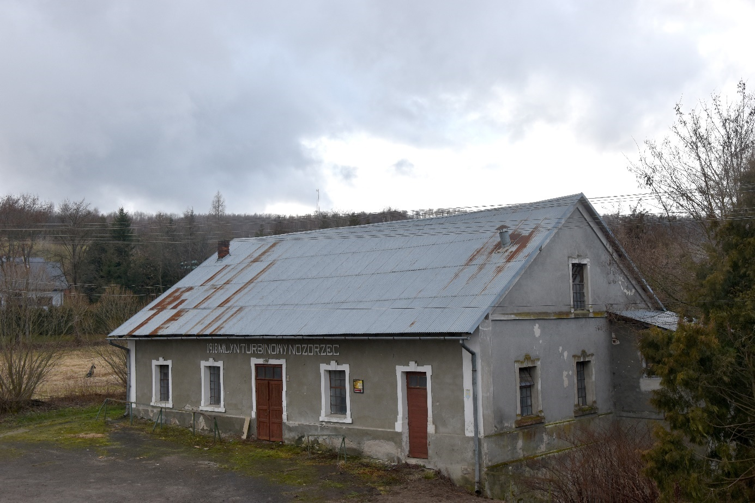
Fot. 17. Nozdrzec. Młyn turbinowy (fot. autor opracowania).
Budynek młyna występował również w miejscowości Wara, dziś nie istnieje. Pozostałością po nim są jedynie pozostałości kanału doprowadzającego wodę do koła. Inny jeszcze obiekt znajdujący się w tej miejscowości to drewniany tartak wodny powstały na przełomie XIX i XX w., obecnie nie użytkowany.
W Izdebkach i Wesołej jeszcze przed wojną działały cegielnie na miejscowe potrzeby. Do dzisiaj zachował się jedynie relikt cegielni w Wesołej w postaci wysokiego ceglanego komina oraz wyrobisko ziemne.

VII. BUDOWNICTWO DREWNIANE

Zasób drewnianego budownictwa mieszkalnego i gospodarczego gminy Nozdrzec jest jeszcze pokaźny, jednak z roku na rok ulega uszczupleniu. Przyczyną tego są rozbiórki starych budynków czy ich znaczne przekształcania podczas remontów. Inna przyczyna to brak użytkownika i wynikający z tego brak dbałości o stan budynków. Jest to proces nieuchronny i nieunikniony. Jedyną szansą na przetrwanie pamięci o lokalnych, ludowych tradycjach budowlanych jest przenoszenie najciekawszych przykładów tego budownictwa do istniejących skansenów, tworzenie lokalnych miniskansenów, dokumentacja zasobu w postaci kart ewidencyjnych czy nawet w najprostszej formie dokumentowania - fotografii.
Drewniane budownictwo mieszkalne gminy Nozdrzec charakteryzuje się dużą różnorodnością w zakresie rozplanowania jak i bryły i formy. Obok najprostszych układów jednotraktowych (sień-izba, izba-sień-komora, izba-sień-komora-stajnia), poprzez półtoratraktowe (izba-sień komora i stajnia), zagrody jednobudynkowe, po układy dwutraktowe. Można wymienić np. wydłużone zagrody jednobudynkowe o układzie izba-sień-komora-stajnia-wozownia, domy o układzie komora-izba-sień-stajnia, w którym wejście do komory znajduje się w ścianie szczytowej, czy też półtoratrakt mieszkalny izba i komora-sień-stajnia z wejściem do stajni w ścianie szczytowej budynku. Wyjątkowym przypadkiem jest rzadko spotykany na wsiach typ budynku mieszkalnego usytuowanego szczytem do drogi z wejściem do sieni w ścianie szczytowej. Inne zjawisko to występowanie domów m.in. w Nozdrzcu oraz Izdebkach o rozbudowanym programie przestrzennym, o charakterze przedmiejskich domów-willi.
Pokaźną grupę tworzą domy z podcieniem wzdłużnym (obiekty powstałe głównie w latach 20-30-tych XX w.) utworzonym poprzez znaczne wysunięcie dachu przed ścianę budynku. Krokwie opierają się tutaj najczęściej na płatwi nałożonej na ostatki belek stropowych wysuniętych przed ścianę na długość ok. 1,2-1,5 m. Tak mocno wysunięte ostatki belek podparte są czterema słupami. Między słupami wstawiana jest zazwyczaj dekoracyjna balustrada, najczęściej z ozdobnie rżniętych desek (ale też i drewnianych balasek, lub bardzo prosta - pełna), a strefa podokapu pomiędzy odsuniętą płatwią a ścianą jest zasłonięta deskami. Domy takie stawiane są kalenicowo do drogi i ze względu na duże spadki terenu balustrada jest koniecznym elementem zabezpieczającym. Najbardziej rozbudowaną wersją tego typu budynku jest dom, którego środkowa część podcienia zabudowana jest dekoracyjnie ukształtowanym gankiem wysuniętym jeszcze znacznie przed podcień. W innym jeszcze rozwiązaniu, pozbawionym pionowych słupów, wysunięty dach podpiera kilka belek zrębu ściany szczytowej (najczęściej dwie-trzy) oraz kilka belek stropowych. Są one stopniowo wysuwane do przodu, a najwyższa najbardziej wysunięta, podtrzymuje płatew.
Formą pośrednią są domy (zachowane przykłady z 1 ćw. XX w., domy tego typu występowały już w poł. XIX w.) o funkcji mieszkalno-gospodarczej z izbą po jednej stronie przelotowej sieni oraz komorą i stajnią po drugiej. Frontowa ściana części mieszkalnej i sieni jest tutaj cofnięta w stosunku do części gospodarczej na głębokość ok. 1-1,5 m a dach dla obu części jest wspólny. Dzięki temu przed frontem sieni i części mieszkalnej tworzy się podcień-okap wsparty na wysuniętych ostatkach belek stropowych podpartych czasem słupami, z dekoracyjną balustradą lub wsparty jedynie na wysuniętych ostatkach belek i podobny do powyższego, ale tworzący już zagrodę jednobudynkową o układzie izba-sień-komora i stajnia-boisko. Inną odmianą tego typu jest dom, w którym cofnięta jest tylko ściana izby, a podcień-okap wspiera się na jednym słupie w narożniku.
Sposób sytuowania najstarszych budynków na terenie siedliska wiążąc się z kształtowaniem się układów przestrzennych poszczególnych wsi. Najstarsza zabudowa Izdebek oraz Wesołej, miejscowości o najliczniejszym zasobie, powstała na górnych krawędziach stosunkowo stromych zboczy górskich i w miarę rozwoju zabudowy obniżała się w dół, zajmując coraz niższe partie zboczy, dochodząc ostatecznie do szerokich dolin potoków, gdzie umiejscowione było zalewowe nawsie. Jeszcze na mapach z poł. XIX w. widać wyraźnie, że budynki zajmują głównie górne krawędzie zboczy. Powodem takiego usytuowania była łatwa dostępność do położonych powyżej pól uprawnych, łatwiejsze zwożenie plonów do stodół, itd. Najtrudniejsze warunki mieli zatem ci gospodarze, którzy swoje domostwa mieli położone najniżej. We wsiach występowała główna droga biegnąca doliną wzdłuż potoku, występowały również bardzo liczne drogi biegnące od zagród w kierunku pól. Drogi dojazdowe od zagród do głównej drogi wiejskiej są bardzo nieliczne. Usytuowanie domu na górskich zboczach było wymuszone układem zbocza - znaczny spadek terenu nie pozwalał na inny układ domów. Dążono też do takiego usytuowania chałup, aby przynajmniej jedno okno izby było skierowane w kierunku południowym.
Konstrukcja domów na całym omawianym obszarze jest prawie zawsze zrębowa. Konstrukcję sumikowo-łątkową, charakterystyczną dla budownictwa ruskiego np. z obszaru Pogórza Przemyskiego można zaobserwować tylko jako pomocniczą przy dobudowach do gospodarczej części budynku mieszkalnego. Nie stwierdzono już budynków mieszkalnych o typowym dla okresu przed XX w. łączeniu belek w węgłach na obłap z ostatkami. Ściany domów wykonane są najczęściej z belek tartacznych łączonych w węgłach na rybi ogon.
Jak wynika z zachowanych archiwalnych fotografii oraz literatury przedmiotu starsze chałupy tego rejonu miały zwykle wysoki dach czterospadowy z otworem odprowadzenia dymu z kurnego pieca zlokalizowanym u zbiegu połaci w szczytach. W terenie nie stwierdzono już obiektów krytych strzechą. Bardzo rzadko występują już dachy czterospadowe.
Na całym obszarze gminy malowanie domów, jeśli występuje, ogranicza się jedynie do bielenia ścian. Istniejące budynki bielone są jednolitym kolorem (najczęściej na biało). Znaczna część domów jest oszalowana, przy czym najczęściej jest to szalunek deskami w pionie. Szalowanie domu w poziomie często występuje w Izdebkach.
Istnieje znaczna grupa domów (głównie chałup) gdzie dekoracja jest najczęściej skromna lub brak jej zupełnie i sprowadza się do ozdobnego wyrzynania dolnych końcówek desek szalunku szczytów. Mniej liczną grupę cechuje natomiast niezwykle dekoracyjnie potraktowane takich elementów jak wiatrownice, szczyty, balustrady. Szczególnie popularne jest „koronkowe wycinanie” wiatrownic i balustrad. Do wielu domów dobudowane są ganki z dekoracyjną stolarką okienną i koronkową dekoracją szalunku szczytu. W nielicznych domach występuje też podcień-portyk na dwóch słupach z trójkątnym szczytem przed głównym wejściem do budynku. Odrębne zagadnienie to występująca na tym terenie, zwłaszcza w Wesołej, znakomita stolarka drzwiowa.
Wykształciły się również miejscowe odmiany dekoracji. W Nozdrzcu można spotkać dekoracyjne zasłonięcie podokapu, zwłaszcza mocniej wysuniętego, lambrekinem wykonanym z krótkich desek, wizualnie oddziałującym jak krótka firanka zawieszona pod dachem. Czasem ta dekoracyjna forma nałożona jest po prostu w zwieńczeniu ścian na szalunek obiegając dom dookoła. Pierwsza pełni dodatkowo rolę wiatrownicy, druga ma tylko charakter ozdobny, mniej efektowny.
Na całym obszarze gminy zachowały się wolnostojące budynki gospodarcze, głównie stodoły, rzadziej spichlerze i stajnie. Bardzo licznie występują one w Izdebkach, Wesołej i Nozdrzcu. W zdecydowanej większości posiadają one konstrukcję zrębową. Szczególnie interesujące są stodoły, występujące w kilku typach: duże stodoły szerokofrontowe z boiskiem na osi i sąsiekiem po obu stronach, stodoła szerokofrontowa z przelotowym boiskiem i wozownią w części centralnej oraz sąsiekami w skrajnych, szerokofrontowe i wąskofrontowe z boiskiem z jednego boku a sąsiekiem z drugiego. W Izdebkach występują też niewielkie stodoły wąskofrontowe. W Wesołej z kolei znajdowała się podpiwniczona stodoła szerokofrontowa o układzie wozownia-przelotowe boisko-sąsiek z wejściem do piwnicy w ścianie szczytowej (ujętym szerokim przesklepionym półkolem) powstałym dzięki wykorzystaniu spadku terenu. Obecnie zachowała się jedynie murowana piwnica.

5.2.4 Zabytki archeologiczne

Zgodnie z ustawą z dnia 23 lipca 2003 r. o ochronie zabytków i opiece nad zabytkami wszystkie zabytki archeologiczne, bez względu na stan zachowania, podlegają ochronie i opiece. Na obszarach występowania stanowisk archeologicznych oraz w strefie ich ochrony, prowadząc inwestycje wymagające robót ziemnych, przed uzyskaniem pozwolenia na budowę lub przed rozpoczęciem prac ziemnych, należy przeprowadzić ratownicze badania archeologiczne w zakresie uzgodnionym z Wojewódzkim Konserwatorem Zabytków.
Wyniki badań często stanowią jedyną dokumentację następujących po sobie faktów osadniczych na tym terenie. Pozwalają one skorygować, uszczegółowić i potwierdzić informacje uzyskane ze źródeł pisanych. Pozyskany w trakcie badań materiał ruchomy umożliwia uzupełnienie danych o kulturze materialnej mieszkańców. Należy przy tym pamiętać, że zasięg stanowisk archeologicznych został wyznaczony na mapach na podstawie badań powierzchniowych i niekoniecznie może dokładnie odpowiadać zasięgowi występowania pozostałości osadnictwa pradziejowego pod ziemią. Dlatego należy traktować go zawsze orientacyjnie, ponieważ może okazać się, że obiekty archeologiczne zalegają także w sąsiedztwie wyznaczonego na podstawie obserwacji powierzchniowej, zasięgu stanowiska. Niezbędne jest także określenie zasad ochrony zabytków archeologicznych wpisanych do rejestru zabytków oraz ujętych w gminnej ewidencji zabytków, lub przeznaczonych do ujęcia w gminnej ewidencji zabytków, w miejscowych planach zagospodarowania przestrzennego, warunkach zabudowy i inwestycjach celu publicznego oraz respektowanie przez inwestorów zapisów dotyczących ochrony zabytków archeologicznych zawartych w opiniach i decyzjach właściwego miejscowo konserwatora zabytków, zgodnie z ustawą o ochronie i opiece nad zabytkami.
Wiele stanowisk archeologicznych jest narażonych na niszczenie, choćby przez intensywną uprawę rolniczą obszarów, na których są zidentyfikowane. Próby wartościowania stanowisk archeologicznych mające na celu różnicowanie sposobu ich ochrony są niezwykle trudnym zadaniem, wydaje się, iż w wielu wypadkach są niemożliwe lub bardzo łatwo mogą prowadzić do katastrofalnych błędów a przez to do nieodwracalnego zniszczenia dziedzictwa archeologicznego. Zdecydowanie najprostsza sytuacja jest w przypadku zabytków posiadających zachowaną formę terenową (np. grodziska, kurhany), wtedy należy je otoczyć ochroną poprzez zakaz zabudowy w ich obrębie oraz otoczeniu oraz nakazywać przeprowadzenie badań archeologicznych czy też nadzoru archeologicznego podczas inwestycji w pobliżu tego typu zabytków. Natomiast wartościowanie stanowisk archeologicznych o nie zachowanych formach terenowych, ale też takich określanych jako ślady osadnictwa, punkty osadnicze, gdzie podczas badań powierzchniowych odnaleziono niekiedy nawet bardzo skromną ilość materiału zabytkowego prowadzić może, do bardzo dużych zagrożeń. Należy zachować przy tym szczególną ostrożność. Jeżeli podczas badań terenowych znaleziono bardzo mało zabytków (np. pojedyncze fragmenty ceramiki) może (choć nie musi) świadczyć o wręcz bardzo dobrym stanie zachowania stanowiska archeologicznego, mimo iż mała ilość zabytków mogłaby sugerować małą wartość poznawczą. Pamiętać należy, iż ceramika znaleziona podczas takich badań to zabytki wyniesione na powierzchnie np. poprzez orkę rolniczą, która niszczy zabytki i przez to stają się one dla nas widoczne. Takie stanowisko może mieć bardzo dużą wartość poznawczą przez to, iż jest ono w niewielkim stopniu uszkodzone. Mała ilość zabytków może także świadczyć równie dobrze o tym, iż dany obszar był mało wykorzystywany i nawet w przypadku badań archeologicznych nie odkryjemy zbyt wielu zabytków. Podobnie stanowisko, na którym na powierzchni znajdujemy bardzo dużo materiału zabytkowego, może świadczyć o bogatym osadnictwie, jednak samo stanowisko może być bardzo zniszczone i z naukowego punktu widzenia jest mało wartościowe. Trzeba również pamiętać, iż zasięg stanowisk jest określany niejako orientacyjnie, w miejscach odnalezienia zabytków, duża jest tutaj rola badacza prowadzącego badania powierzchniowe, który subiektywnie określa zasięg. Postuluje się zatem ochronę wszystkich stanowisk archeologicznych, niezależnie od ich wielkości czy też "pozornej wartości", poprzez badania archeologiczne/nadzór archeologiczny przy każdych pracach ziemnych na ich obszarze. Nadzorem archeologicznym powinny być objęte również inwestycje w pobliżu stanowisk, pamiętając o tym, że zasięg stanowisk jest orientacyjny, a szansa na wystąpienie materiału zabytkowego rośnie, jeśli w pobliżu takie stanowisko jest wyznaczone.
Większość stanowisk archeologicznych na terenie Polski została rozpoznana „powierzchniowo” podczas dużego projektu realizowanego już od końca lat 70-tych XX w., jest to Archeologiczne Zdjęcie Polski. Poszukiwania stanowisk archeologicznych prowadzone są głównie metodą tzw. badań powierzchniowych, czyli obserwacji powierzchni zaoranych pól wiosną i jesienią. Dodatkowo wykorzystuje się informacje ze źródeł archiwalnych oraz wywiady z mieszkańcami danej miejscowości. Badania powierzchniowe uzupełniane są metodami archeologii lotniczej. Terytorium Polski podzielono na prostokąty mapy w skali 1:25 000, z których każdy oznaczony jest numerem. Prostokąty te, zwane arkuszami AZP, mają rozmiary ok. 5 x 7 km (35 km kw.). Dla każdego stanowiska archeologicznego, znanego z literatury, informacji archiwalnych, bądź też nowo odkrytego, sporządza się Kartę Ewidencji Stanowiska Archeologicznego (KESA). Dane z AZP powinny być uwzględnione w Gminnej Ewidencji Zabytków.

Obszar Gminy Nozdrzec znajduje się na sześciu obszarach AZP: 108-77, 108-78, 109-77, 109-78, 109-79, 110-78. Badania powierzchniowe na terenie gminy wykonane zostały głównie w latach 80-tych i 90-tych XX w. (1985, 1986, 1992, 1994, 1998). Dotychczasowy stan rozpoznania archeologicznego w poszczególnych miejscowościach wygląda następująco (ilość stanowisk w poszczególnych miejscowościach): Hłudno – 23, Huta Poręby – 7, Izdebki – 12, Nozdrzec – 20, Siedliska – 19, Wara – 27, Wesoła – 18, Wołodź – 7. Dwa stanowiska zostały wpisane do rejestru zabytków: Wołodź 1 (AZP 109-78/55) oraz Wołodź 2 (AZP 109-78/56). Pozostała część stanowisk figuruje w ewidencji konserwatorskiej i jest związana z okresem od epoki kamienia aż po czasy nowożytne. Część stanowisk nie ma dokładnej lokalizacji, są to stanowiska archiwalne znane jedynie z kwerendy. W gminie takich stanowisk jest łącznie 6 (Huta Poręby st. 1 i 2, Wara st. 4, 5 i 6, Wesoła st. 15).
Na terenie gminy zewidencjonowano łącznie 133 stanowisk archeologicznych. Wśród nich znajdują się:
- Ślady osadnictwa i punkty osadnicze oraz osady. Stanowią one największą ilość.
- Grodzisko (domniemane): Siedliska st. 1, o nieokreślonej chronologii.
- Kurhan (domniemany): Siedliska st. 19, datowany na okres neolitu.
- Cmentarzysko kurhanowe: Wołodź st. 7, datowane na okres neolitu.
- Nowożytna kolekcja monet: Huta Poręby st. 1, w jej skład wchodziły m.in. 3 okazy rzymskie.
- Pracownia obróbki siekier: Huta Poręby st. 6, datowane na neolit/wczesną epokę brązu (kultura ceramiki sznurowej lub kultura mierzanowicka).
- Dawny dwór: Huta Poręby st. 4, z okresu nowożytnego.

Do najciekawszych stanowisk należą:
- Wołodź st. 1, wpisane do rejestru zabytków pod nr C-34, wielokulturowe, datowane od epoki kamienia do okresu nowożytnego. Stanowisko zlokalizowane w strefie nadzalewowej Sanu. Odkryte w 1958 r., zweryfikowane w 1992 r. podczas badań powierzchniowych prowadzonych w ramach Archeologicznego Zdjęcia Polski (AZP). Odkryto na nim łącznie 306 zabytków, w tym kilkadziesiąt fragmentów ceramiki, 1 odłupek i 1 rylec z margla oraz siekierka z radiolarytu. Na powierzchni stanowiska zarejestrowano liczne skupiska ciemnej ziemi z ceramiką, przepalonymi kamieniami i polepą. Badania wykopaliskowe na stanowisku zostały przeprowadzone w 1999 r. przez Muzeum Okręgowe w Rzeszowie oraz przez Instytut Archeologii ówczesnej Wyższej Szkoły Pedagogicznej w Rzeszowie (obecnie Uniwersytet Rzeszowski). Prace te potwierdziły wysoką wartość stanowiska. Odkryto wówczas zabytki, które powiązane zostały z różnorodnymi fazami osadniczymi. Przede wszystkim były to materiały zabytkowe z epoki kamienia, z neolitu, epoki brązu a także okresu rzymskiego i wczesnego średniowiecza. Pozyskany wówczas materiał zabytkowy to w większości zabytki krzemienne oraz kamienne, fragmenty ceramiki a także fragmenty szklanych bransolet, paciorki oraz narzędzia żelazne.
- Wołodź st. 2, wpisane do rejestru zabytków pod nr C-35, wielokulturowe, datowane od epoki kamienia do okresu późnego średniowiecza. Stanowisko zlokalizowane w strefie nadzalewowej Sanu. Okryte w 1980 r., zweryfikowane w 1992 r. podczas badań powierzchniowych prowadzonych w ramach Archeologicznego Zdjęcia Polski (AZP). Odkryto na nim łącznie 81 zabytków, w tym kilkadziesiąt fragmentów ceramiki oraz 1 łuszczeń z rogowca.

Większość odkrytych stanowisk położona jest na terenach obecnie użytkowanych rolniczo. Zagrożeniem dla nich są wszelkie prace ziemne w wyniku, których może dojść do naruszenia warstw i obiektów archeologicznych znajdujących się pod powierzchnią ziemi.

Zestawienie stanowisk archeologicznych z terenu Gminy Nozdrzec przedstawiono na końcu opracowania (Aneks 2).

5.2.5 Zabytki ruchome

Na mocy art. 3 pkt. 3 ustawy z dnia 23 lipca 2003 r. o ochronie zabytków i opiece nad zabytkami, zabytkiem ruchomym jest rzecz ruchoma, jej część lub zespół rzeczy ruchomych, będące dziełem człowieka lub związane z jego działalnością i stanowiące świadectwo minionej epoki bądź zdarzenia, których zachowanie leży w interesie społecznym ze względu na posiadaną wartość historyczną, artystyczną lub naukową.
Zabytek ruchomy jest wpisywany do rejestru na podstawie decyzji wydanej przez wojewódzkiego konserwatora zabytków na wniosek właściciela tego zabytku (art. 10 ustawy z dnia 23 lipca 2003 r. o ochronie zabytków i opiece nad zabytkami). Wojewódzki konserwator zabytków może wydać z urzędu decyzję o wpisie zabytku ruchomego do rejestru w przypadku uzasadnionej obawy zniszczenia, uszkodzenia lub nielegalnego wywiezienia zabytku za granicę albo wywiezienia za granicę zabytku o wyjątkowej wartości historycznej, artystycznej lub naukowej. Do rejestru nie wpisuje się zabytku wpisanego do inwentarza muzeum lub wchodzącego w skład narodowego zasobu bibliotecznego (art. 11 ustawy z dnia 23 lipca 2003r. o ochronie zabytków i opiece nad zabytkami).

Wystrój i wyposażenie kościołów

Wystrój kościoła parafialnego w Izdebkach. Jednym z ciekawszych wśród wnętrz kościołów i cerkwi położonych na terenie gminy Nozdrzec jest wystrój kościoła parafialnego w Izdebkach. Posiada on elementy o zróżnicowanej stylistyce, które reprezentują różne epoki w dziejach historii sztuki. Zostało częściowo zachowane wyposażenie starszej drewnianej świątyni jak również elementów pochodzących z miejscowej cerkwi.
Z wcześniejszego kościoła pochodzą trzy barokowe ołtarze (główny i dwa boczne). Kulisowy ołtarz główny datowany jest na 2 ćw. XVIII w. Ma strukturę jednokondygnacyjną ustawioną na wysokim cokole, flankowaną parą kolumn i filarów, o wyraźnie gierowanym belkowaniu i rzeźbiarsko ukształtowanym szczycie. Retabulum poprzez swoją formę, a w szczególności rozplanowanie partii belkowania oraz rzeźby świętych Piotra i Pawła można uznać za przykład twórczości z kręgu warsztatu Thomasa Huttera (posiadał w Jarosławiu znaczny warsztat, którego dzieła zdobią świątynie Jarosławia, Lwowa, Przemyśla czy Rzeszowa). W strukturę ołtarza zostały wkomponowane elementy z ikonostasu nie istniejącej już izdebskiej cerkwi. W polu głównym retabulum umieszczono ikonę Matki Boskie z Dzieciątkiem w architektonicznej oprawie, a w bramkach ołtarza rzeźbione skrzydła carskich wrót z malowanymi scenami z życia Chrystusa. Natomiast w mensę ołtarzową została wmontowana płaskorzeźbiona scena Ostatniej Wieczerzy pochodząca z ok. 1 ćw. XX w. Ołtarze boczne powstałe na pocz. XVIII w. (drugą kondygnację dodano w latach 20-tych XX w.) mają podobną kompozycję – nastawy są dwukondygnacyjne, wąskie i wysokie. Poszczególne kondygnacje flankowane są przez parę kolumn oraz ażurowe, floralne uszaki. Kolumny podtrzymują wyłamane/gierowane belkowanie. Całość wieńczy szczyt w postaci przerywanych naczółków segmentowych oraz umieszczonego pomiędzy nimi postumentu z glorią. W dolnych kondygnacjach umieszczone są obrazy Chrystus Boleściwy i Michała Archanioła (ok. 4 ćw. XVII w., oba pochodzą z rozebranego kościoła kapucynów w Bliznem), którym w górnej w owalnych polach odpowiadają św. Antoni Padewski oraz św. Józef z Dzieciątkiem Jezus (XVIII w.). Barokowy jest także niewielki, trzysegmentowy prospekt organowy pochodzący z XVIII w.
Uzupełnieniem wystroju kościoła są elementy zamówione do nowo powstałej świątyni. Wśród nich należy wymienić dzieła powstałe w zasłużonym warsztacie Krygowskich z Błażowej - bogato dekorowane neogotyckie stalle, ambona, chrzcielnica, stolarka drzwiowa, balaski (ok. 1930 r.). W niszach, w filarach transeptu umieszczono rzeźby czterech ewangelistów. Podnosi rangę wyposażenia kościoła parafialnego w Izdebkach również bogaty zespół zdobiących wnętrze witraży przedstawiających rozbudowane sceny figuralne (m.in. św. Rodzina) oraz pojedynczych świętych (np. św. Jacek). Witraże wykonał w 1930 r. krakowski Zakład Witrażów J. Kusiaka.

Wystrój kościoła parafialnego w Nozdrzcu. Wystrój opiera się w głównej mierze na późnobarokowych elementach powstałych po wybudowaniu kościoła, w 2 poł. XVIII w. Są to dwa ołtarze (główny i boczny), ambona, chrzcielnica oraz prospekt organowy. Ołtarz główny architektoniczny, jednokondygnacyjny. Retabulum ustawione na wysokim cokole. Pole główne poprzedzone tabernakulum, flankowane jest parami odstawionych od lica ołtarza kolumn, pomiędzy którymi ustawiono rzeźby świętych Piotra i Pawła. Kompozytowe kolumny podtrzymują mocno gierowane belkowanie. Nad zewnętrznymi kolumnami przerwane naczółki segmentowe z rzeźbami aniołków. Szczyt ołtarza dekorowany jest promienistą glorią. W polu głównym umieszczono obraz św. Stanisława Biskupa w bogatej, dekoracyjnej rokokowej ramie. Ołtarz boczny umieszczony został w północnej kaplicy. Posiada on zbliżoną, ale uproszczoną strukturę ołtarza głównego. W polu głównym umieszczono krucyfiks, natomiast na zasuwie obraz Serca Jezusa wykonany przez w 1880 r. Tadeusza Kopystyńskiego (1844-1916, znany lwowski malarz, konserwator polichromii). Szczyt nastawy ołtarzowej zdobi obraz św. Walentego (XVIII w.). Barokowy wystrój świątyni dopełnia koszowa ambona zlokalizowana na północnej ścianie nawy oraz chrzcielnica. Ten ostatni element jest interesująco rozwiązany - nie posiada typowej stopy. Drewnianą czarę i pokrywę dekorowaną ornamentem akantowym umieszczono na kutej, metalowej podstawie. W stylistyce barokowej utrzymany jest także trzysegmentowy prospekt organowy. Cennym przykładem sztuki sakralnej jest również zespół czterech zabytkowych obrazów zdobiący wnętrze kościoła w Nozdrzcu. Wyszedł on z pod pędzla cenionego przemyskiego artysty Mariana Strońskiego (1892-1977). W jego skład wchodzą płótna: Chrystus Ukrzyżowany, Wniebowzięcie Matki Boskiej, Chrystus Zmartwychwstały (wzorowany na obrazie Fra Bartolomeo) oraz Święta Anna Samotrzeć (wg El Greca).

Wystrój kościoła parafialnego w Wesołej. Zasadniczy trzon wyposażenia świątyni w Wesołej stanowią zabytki powstałe pod koniec XIX w., które powstały dzięki dużemu zaangażowaniu ówczesnego proboszcza ks. Walentego Mączki. Występują także przykłady dzieł starszych pochodzących z wcześniejszego drewnianego kościoła. Do nich zalicza się późnogotycka, kamienna, kielichowa chrzcielnica pochodząca z XVI w., jedyny na terenie gminy zabytek z tego okresu. Zapewne z wcześniejszego kościoła pochodzą także niektóre obrazy (św. Katarzyna w ołtarzu głównym) oraz niektóre feretrony.
O neobarokowym charakterze wnętrza decydują jednak trzy ołtarze. Główny powstały w 1884 r. w dobrej klasy warsztacie, który z powodzeniem „odtworzył” strukturę barokowego retabulum. Ołtarz o strukturze jednokondygnacyjnej ustawionej na wysokim cokole. Pole główne z rzeźbiarską Grupą Ukrzyżowania flankowane jest przez dwie pary odstawionych od lica ołtarza kolumn podtrzymujących przerwane, mocno gierowane belkowanie. W szczycie ołtarza umieszczono obraz patronki kościoła. Ołtarzowi towarzyszą dwie rzeźby św. apostołów Piotra i Pawła pochodzące z 1 poł. XIX w. Pierwotnie obie rzeźby znajdowały się na ołtarzu. Rzeźby zostały umieszczone obok ołtarza w 2 poł. lat 50-tych XX w., wtedy też ołtarz cofnięto do ściany prezbiterium oraz zlikwidowano jego boczne bramki.
Na zakończeniu naw bocznych w 1904 r. ustawiono parę analogicznych ołtarzy utrzymanych podobnie jak ołtarz główny w stylistyce neobarokowej. Oba powstały w warsztacie Piotra Wołoszyńskiego z Kańczugi. Mają kompozycję eadiculi obramionej parą pilastrów i kolumn. W polach umieszczono obrazy: w ołtarzu południowym Marki Boskiej ofiarującej różańce św. Dominikowi i św. Katarzynie Sieneńskiej Różańcowej, a w północnym Błogosławiącego Dzieciątka Jezus. Obecnie ołtarze wieńczy gierowane, wyłamane belkowanie. W momencie ich powstania, nastawy ołtarzy bocznych były wyższe o drugą kondygnację dekorowaną obrazem. W czasie zakładania nowego, niższego sklepiania w nawach bocznych kościoła pod koniec lat 50-tych XX w., drugie kondygnacje ołtarzy zostały usunięte. Jeszcze przed powstaniem ołtarza głównego, w 1882 r. zostały zakupione stacje Drogi Krzyżowej. Z przełomu XIX/XX w. pochodzi neobarokowa, rozbudowana pokrywa chrzcielnicy ozdobiona rzeźbiarską sceną chrztu Chrystusa. W 1902 r. zostały wykonane organy przez Alojzego Koniecznego z Jasionowa. Po śmierci ks. Mączki (1907 r.), jego brat Tomasz ufundował do kościoła marmurową tablicę epitafijną ze stosowną inskrypcja oraz medalionem z malowanym portretem tego zasłużonego dla parafii duszpasterza
Dopełnieniem wystroju kościoła są dzieła miejscowego artysty stolarza Waldemara Dąbrowskiego - ambona, dekoracyjne stalle tworzące także portale dla drzwi w prezbiterium. Warto zwrócić uwagę na tę postać, ponieważ Waldemar pochodził z uzdolnionej artystycznie rodziny. Jego ojciec Franciszek Dąbrowski (1881-1948, osiadły w Żołyni) był autorem dzieł zdobiących kościoły m.in. w Białobrzegach, Leżajsku, Żołyni, a także pałace w Przeworsku i Łańcucie. Brat Waldemara – Henryk (1912-1989, Żołynia) był również rzeźbiarzem. Jego twórczość znajduje się w kościołach Niska, Turbi, Baryczy i innych.
Natomiast polichromię wykonano w 1987 r. wg projektu pochodzącego z Wesołej artysty plastyka Zdzisława Kudły. Artysta jest także autorem polichromii w Hłudnie, Godowej, ale głównie znany jako reżyser, scenarzysta animacji (Bolek i Lolek, Wyprawa Profesora Gąbki) oraz dyrektor Studia Filmów Rysunkowych w Bielsku-Białej.

Wyposażenie kaplic

Wystrój kaplicy pałacowej w Nozdrzcu. Przykładem sztuki sakralnej końca XIX w. jest neogotycki ołtarz znajdujący się w kaplicy pałacowej w Nozdrzcu. Powstał zapewne ok. 1889 r., kiedy to została wybudowana kaplica. Niewielka drewniana edicula zakończona półkolistym łukiem została dostosowana wielkością do wysokości kaplicy. W polu ołtarza został umieszczony obraz przedstawiający Matkę Boską z Dzieciątkiem.

Wystrój kaplicy cmentarnej Trzcińskiech w Wołodzi. Ołtarz zdobiący kaplicę powstał w 1899 r. Fundator zamówił także neogotyckie, parawanowe retabulum z dwiema bramkami. Nastawa posiada strzelistą strukturę zwieńczoną wimpergą z bogatą dekoracją snycerską. Wizytacja parafii Dylągowa z 1907 r. opisuje wystrój ołtarza składający się z obrazów Matki Boskiej Nieustającej Pomocy i św. Kazimierza, z których zachował się ten ostatni. Wystrój kaplicy uzupełnia chór, a jej wnętrze zdobi ornamentalna polichromia.

Wystrój kaplicy cmentarnej w Izdebkach. Wyposażenie kaplicy stanowi niewielki, neogotycki drewniany ołtarz z obrazem Serce Jezusa.

Wyposażenie cerkwi

Do czasów współczesnych zachowały się nieliczne przykłady wyposażenie tych światyń. Część z nich zdobi wnętrza kościołów w Izdebkach, Hłudnie. Część zabytkowego wyposażenia można zobaczyć w cerkwi filialnej p.w. Podwyższenia Krzyża Świętego w Warze. Są to pozostałości ikonostasu w formie rzędu ikon apostołów w architektonicznym obramieniu. Na ścianie wschodniej prezbiterium w czasie adaptacji cerkwi na kościół z różnych elementów wyposażenia cerkwi skompilowano ołtarz. Z ikonostasu wykorzystano kolumny, mensę z obrazem Ofiara Abrahama, ażurowe elementy drewniane, drzwi. W centrum, na mensie ustawiono dwukondygnacyjne tabernakulum. Na ścianie południowej nawy umieszczono monumentalny obraz Chrystusa Ukrzyżowanego.

Wyposażenie cerkwi w Siedliskach jest właściwie wyposażeniem kościelnym. Po zaanektowaniu jej na świątynię rzymskokatolicką przeniesiono do wnętrza wystrój ze zniszczonego kościoła w Siedliskach-Gdyczynie. Obecnie w dawnej cerkwi znajdują się zabytkowe neobarokowe ołtarze: główny oraz boczne, pochodzące z ok. poł. XIX w. Pozostałościami wyposażenia cerkiewnego są carskie wrota wmontowane wtórnie w strukturę ołtarza głównego. Oprócz ołtarzy zachowała się również chrzcielnica dekorowana figuralną sceną Chrztu Chrystusa.

5.3. Zabytki objęte prawnymi formami ochrony

Podstawowe formy ochrony zabytków według Ustawy o ochronie zabytków i opiece nad zabytkami z dnia 23 lipca 2003 r. stanowią:
- wpis do rejestru zabytków;
- wpis na Listę Skarbów Dziedzictwa;
- uznanie za pomnik historii;
- utworzenie parku kulturowego;
- ustalenia ochrony w miejscowym planie zagospodarowania przestrzennego albo w decyzji o ustaleniu lokalizacji inwestycji celu publicznego, decyzji o warunkach zabudowy, decyzji o zezwoleniu na realizację inwestycji drogowej, decyzji o ustaleniu lokalizacji linii kolejowej lub decyzji o zezwoleniu na realizację inwestycji w zakresie lotniska użytku publicznego.

Na obszarze Gminy Nozdrzec funkcjonują dwa z wyżej wymienionych form ochrony zabytków: wpis do rejestru zabytków oraz ustalenia ochrony w miejscowych planach zagospodarowania przestrzennego (s. 24-25 niniejszego opracowania).

5.3.1 Zabytki nieruchome wpisane do rejestru zabytków

Zgodnie z ustawą z dnia 23 lipca 2003 r. o ochronie zabytków i opiece nad zabytkami rejestr zabytków prowadzi wojewódzki konserwator zabytków, który zgodnie z przytoczoną powyżej ustawą, jako jedyny organ ochrony zabytków posiada kompetencje wpisywania zabytków do rejestru. Wpis zabytku do rejestru zabytków dokonywany jest na mocy decyzji administracyjnej, w księdze rejestru zabytków, określanej w zależności od kategorii zabytku właściwym symbolem:
- księga A – zabytki nieruchome,
- księga B – zabytki ruchome,
- księga C – zabytki archeologiczne.
Zabytek nieruchomy może zostać wpisany do rejestru z urzędu lub na wniosek właściciela lub użytkownika wieczystego gruntu, na którym zabytek się znajduje. Do rejestru może być wpisane otoczenie zabytku wpisanego do rejestru, a także nazwa geograficzna, historyczna lub tradycyjna tego zabytku. Wpisu dokonuje właściwy Wojewódzki Konserwator Zabytków wydając decyzję administracyjną.
Zabytek wpisany do rejestru, który uległ zniszczeniu w stopniu powodującym utratę jego wartości historycznej, artystycznej lub naukowej albo którego wartość będąca podstawą wydania decyzji o wpisie do rejestru nie została potwierdzona w nowych ustaleniach naukowych, zostaje skreślony z rejestru. Skreślenie z rejestru następuje na podstawie decyzji ministra właściwego do spraw kultury i ochrony dziedzictwa narodowego.

Poniższa tabela przedstawia zestawienie zabytków nieruchomych wpisanych do rejestru zabytków z terenu Gminy Nozdrzec.

Tabela 2. Zabytki nieruchome Gminy Nozdrzec wpisane do rejestru zabytków.
Lp. | Adres | Obiekt | Materiał | Ne Rejestru Zabytków
1. | Izdebki | Dwór | mur. | A-1485 (d. 278) z 26.06.1992
2. | Izdebki | Spichlerz dworski | drew./mur. | A-1485 (d. 278) z 26.06.1992
3. | Izdebki | Park dworski |  | A-1485 (d. 278) z 26.06.1992
4. | Izdebki | Kościół parafialny | mur. | A-570 (d. 190) z 05.02.1990
5. | Izdebki | Kaplica grobowa Bukowskich | mur. | A-1676 z 30.04.2020
6. | Nozdrzec | Kaplica dworska | mur. | A-52 z 25.01.1985
7. | Nozdrzec | Pałac | mur. | A-52 z 25.01.1985
8. | Nozdrzec | Oficyna pałacowa | mur. | A-52 z 25.01.1985
9. | Nozdrzec | Fortyfikacje | mur./ziemne | A-52 z 25.01.1985
10. | Nozdrzec | Park pałacowy | mur. | A-52 z 25.01.1985
11. | Nozdrzec | Kościół parafialny | mur. | A-61 z 27.11.1992
12. | Nozdrzec nr 61 | Młyn turbinowy | mur. | A-99 z 02.08.2004
13. | Nozdrzec nr 62 | Dom | drewn. | A-106 z 02.12.2004
14. | Wesoła | Dzwonnica kościelna | mur. | A-338 z 27.02.2009
15. | Wesoła | Kościół parafialny | mur. | A-338 z 27.02.2009
16. | Wesoła, ogrodzenie kościoła | Kapliczka Jezus Chrystus | mur. | A-338 z 27.02.2009
17. | Wesoła, ogrodzenie kościoła | Kapliczka Matka Boska | mur. | A-338 z 27.02.2009
18. | Wesoła, ogrodzenie kościoła | Kapliczka św. Józef z Dzieciątkiem | mur. | A-338 z 27.02.2009
19. | Wesoła, ogrodzenie kościoła | Kapliczka św. Teresa | mur. | A-338 z 27.02.2009

5.3.2 Zabytki ruchome wpisane do rejestru zabytków

Poniższa tabela przedstawia zestawienie zabytków ruchomych wpisanych do rejestru zabytków z terenu Gminy Nozdrzec.

Tabela 3. Zabytki ruchome Gminy Nozdrzec wpisane do rejestru zabytków.
L.p. | Miejscowość | Obiekt | Zabytek lub zespół zabytków objętych wpisem | Nr rej. zabytków
1. | Izdebki | Kościół parafialny | Wyposażenie kościoła | B-106 z 26.07.2004 r.
2. | Izdebki | Kaplica grobowa, cmentarz parafialny | Ołtarz, sześć lichtarzy (w kaplicy grobowej), nagrobek płk. Jana Kamienickiego (cmentarz parafialny) | B-975 z 23.03.2020 r.
3. | Nozdrzec | Kościół parafialny | Wyposażenie ruchome, późnogotycki dzwon oraz pomnik nagrobny z dawnego cmentarza | B-929 z 15.02.2019 r.
4. | Nozdrzec | Cmentarz parafialny | Pomnik upamiętniający zniesienie pańszczyzny oraz siedem nagrobków | B-965 z 18.02.2020 r.
5. | Wesoła | Kościół parafialny | Wyposażenie kościoła | B-991 z 19.02.2021 r.

5.3.3 Zabytki archeologiczne wpisane do rejestru zabytków

Poniższa tabela przedstawia zestawienie stanowisk archeologicznych wpisanych do rejestru zabytków z Gminy Nozdrzec.

Tabela 4. Stanowiska archeologiczne Gminy Nozdrzec wpisane do rejestru zabytków.
Lp. | Miejscowość | Nr st. w miejsc. | Nr AZP i nr st. na obszarze | Rodzaj stanowiska | Chronologia | Nr rejestru zabytków
1. | Wołodź | 1 | 109-78/55 | Ślad osadnictwa  Ślad osadnictwa  Osada  Osada  Osada  Osada  Osada | Ep. kamienia/wczesna ep. brązu  Neolit  Ep. brązu/halsztat (gr. tarnobrzeska)  Późny okr. rzymski (k. przeworska)  Wczesne średn. (VIII-XII w.)  Późne średn.  Okres nowożytny | C-35 (d. A-a 90) z 20.04.1993
2. | Wołodź | 2 | 109-78/56 | Ślad osadnictwa  Osada  Osada  Osada  Osada | Ep. kamienia/wczesna ep. brązu  Ep. brązu/halsztat (gr. tarnobrzeska)  Późny okr. rzymski (k. przeworska)  VII-XIII w.  Późne średn. | C-34 (d. 89) z 20.03.1993

5.4 Zabytki w gminnej ewidencji zabytków

Do obowiązków samorządu lokalnego należy ochrona zabytków, które znajdują się na terenie gminy. Zadania te precyzuje art. 4 ustawy o ochronie zabytków i opiece nad zabytkami z dnia 23 lipca 2003 r. Gminy mają dbać między innymi o „zapewnienie warunków prawnych, organizacyjnych i finansowych umożliwiających trwałe zachowanie zabytków oraz ich zagospodarowanie i utrzymanie”, a także zapobiegać „zagrożeniom mogącym spowodować uszczerbek dla wartości zabytków”. Do obowiązków nałożonych przez ustawę na gminę należy „uwzględnienie zadań ochronnych w planowaniu i zagospodarowaniu przestrzennym oraz przy kształtowaniu środowiska”, czemu ma służyć gminna ewidencja zabytków.
W gminnej ewidencji zabytków powinny być ujęte:
- zabytki nieruchome wpisane do rejestru;
- inne zabytki nieruchome znajdujące się w wojewódzkiej ewidencji zabytków
- inne zabytki nieruchome wyznaczone przez wójta (burmistrza, prezydenta miasta) w porozumieniu z wojewódzkim konserwatorem zabytków.
Informacje o zabytkach nieruchomych, które powinna zawierać karta adresowa, określa Rozporządzenie Ministra Kultury i Dziedzictwa Narodowego z dnia 26 maja 2011 r. w sprawie prowadzenia rejestru zabytków krajowej, wojewódzkiej i gminnej ewidencji zabytków oraz krajowego wykazu zabytków skradzionych lub wywiezionych za granicę niezgodnie z prawem (Dz. U. 2021 poz. 56).
Na podstawie art. 21 ustawy o ochronie zabytków i opiece nad zabytkami z dnia 23 lipca 2003 r., gminna ewidencja zabytków jest podstawą do sporządzenia programu opieki nad zabytkami. Dodatkowo ustawa z dnia 18 marca 2010 r. o zmianie ustawy o ochronie zabytków i opiece nad zabytkami oraz o zmianie innych ustaw istotnie wzmacnia rangę gminnej ewidencji zabytków poprzez między innymi obowiązek uzgadniania z Wojewódzkim Konserwatorem Zabytków projektów decyzji o WZIZT (Warunków Zabudowy i Zagospodarowania Terenu) oraz projektów budowlanych dotyczących zabytków ujętych między innymi w gminnej ewidencji zabytków.

Gminna Ewidencja Zabytków Gminy Nozdrzec została sporządzona w 2023 r. Sporządzono karty adresowe zabytków nieruchomych i archeologicznych. W ewidencji znajdują się 87 zabytków nieruchome oraz 133 stanowisk archeologicznych. Spis zabytków nieruchomych i archeologicznych ujętych w Gminnej Ewidencji Zabytków Gminy Nozdrzec przedstawiają Aneksy 1 i 2 na końcu opracowania.

5.5 Dziedzictwo niematerialne

W rozumieniu Konwencji UNESCO, której tekst został przyjęty na 32 sesji Konferencji Generalnej UNESCO w październiku 2003 r., dziedzictwo niematerialne to zwyczaje, przekaz ustny, wiedza i umiejętności oraz związane z nimi przedmioty i przestrzeń kulturowa, które są uznane za część własnego dziedzictwa przez daną wspólnotę, grupę lub jednostki. Dziedzictwo niematerialne to rodzaj dziedzictwa, który jest przekazywany z pokolenia na pokolenie i ustawicznie odtwarzany przez wspólnoty i grupy w relacji z ich środowiskiem, historią i stosunkiem do przyrody. Dla danej społeczności dziedzictwo niematerialne jest źródłem poczucia tożsamości i ciągłości. Dziedzictwo niematerialne w rozumieniu wspomnianej wyżej Konwencji obejmuje:
- tradycje i przekazy ustne, w tym język jako narzędzie przekazu,
- spektakle i widowiska,
- zwyczaje, obyczaje i obchody świąteczne,
- wiedzę o wszechświecie i przyrodzie oraz związane z nią praktyki,
- umiejętności związane z tradycyjnym rzemiosłem.

Kultura ludowa tworzyła się w regionie brzozowskim na przestrzeni wieków pod silnym wpływem elementów niemieckich i ruskich (osadnictwo w okresie XIV-XV w.). Osiedlano tu również jeńców wojennych różnych narodowości (XV-XVIII w.). Dominującą rolę spełniała przeważająca liczebnie ludność polska, lecz z przemieszania się różnych wątków kulturowych powstała etniczna odrębność Pogórza o charakterze niejednolitym. W XVIII i XIX w. osiedlili się tutaj Żydzi i Cyganie, którzy jednak zachowali własną kulturę i obyczaje.
Dawne zwyczaje mieszkańców regionu brzozowskiego związane były z kalendarzem kościelnym. W czasie adwentu, który był okresem małego postu, przez trzy dni w tygodniu - w środy, piątki i soboty - wstrzymywano się od spożywania mięsa i tłuszczów zwierzęcych. W piątki podstawową okrasą potraw był olej wyrabiany w brzozowskich i baryckich olejarniach.
Dzień wigilijny należało rozpocząć wczesnym rankiem. Najwcześniej wyruszali z domu mężczyźni, którzy odwiedzali krewnych i znajomych. Było to tzw. chodzenie "po połaziu". Wierzono, że przybycie do domu mężczyzny jako pierwszego gościa w dzień Wigilii zagwarantuje domownikom pomyślność na cały rok. Uważano również, że dzień ten jest prognozą dla każdego człowieka na cały rok. Wieczerzę wigilijną rozpoczynano z pojawieniem się pierwszej gwiazdki. Pod obrus wkładano siano, a w izbie rozścielano słomę. W kącie koniecznie musiał stać wykonany ze słomy tzw. dziad. Z reguły podawano dwanaście potraw. W Grabownicy i Niebocku obowiązkowym pierwszym daniem był czosnek ze struclą. Pod misy z potrawami wigilijnymi kładziono opłatki. Następnie ojciec rodziny rozpoczynał łamanie się opłatkiem z wszystkimi obecnymi na wieczerzy. Przy stole jedno krzesło pozostawało puste - dla przypadkowego gościa, któremu nie było dane spożywać wigilii ze swoją rodziną.
W dzień Bożego Narodzenia, z zapadnięciem zmroku, młodzież wyżywała się jako "przebierańce", kolędując po wsiach z szopką, kobyłką i gwiazdą. W drugi dzień świat, szła młodzież "na śmiecie". Chłopcy odwiedzali domy, gdzie dorastające dziewczyny. Ambicją panien było, aby mieszkanie było czysto zamiecione daleko przed świtem, gdyż od Wigilii do drugiego dnia świąt (św. Szczepana) izby nie było wolno zamiatać. Natomiast kawalerom zależało, by zastać u panny śmieci jeszcze nie uprzątnięte. Gdy zastali ją przy pracy, nie pozwalali jej dokańczać zmiatania, kładli się na śmieci, tak długo nie podnosząc się z podłogi, aż dziewczyna nie okupiła się wódką. W ten sposób karano leniwe panny. Następnie wynoszono śmieci na zewnątrz domu, gdzie je uroczyście palono.
W Nowy Rok dzieci chodziły "po szczodrach" - pierwszych kolędników domownicy starali się na pożegnanie uderzyć "dziadem" ze słomy, umieszczonym w dniu wigilijnym w kącie izby.
W okresie między świętem Trzech Króli a Matką Boską Gromniczną najmowano służbę domową. Kandydaci na parobka, pastucha czy służącą w obecności swoich rodziców ugadali się z przyszłym chlebodawcą na służbę roczną za "przyodziewek" i zapłatę w gotowiźnie.
Umartwianie wielkopostne stosowano wszechstronnie, począwszy od bardziej lub mniej ścisłych postów do daleko posuniętych wyrzeczeń. Co gorliwsi od Środy Popielcowej do Wielkanocy wstrzymywali się od pokarmów mięsnych, trunków, palenia tytoniu, a w Wielki Piątek w ogóle od jedzenia. Niektórzy nie strzygli się, ani też nie golili w okresie postu.
Od Niedzieli palmowej wszyscy żyli w oczekiwaniu nadchodzących świąt. Pieczono jajeczniki i strucle. W Wielką Sobotę święcono pokarmy w świątyni. W oddalonych od kościoła częściach parafii, w określonych miejscach (najczęściej w domach zamożniejszych gospodarzy), ustawiano na stołach jedzenie i jajka, które święcili wikariusze. Po przybyciu do domu należało przebiec ze "święconym" trzykrotnie wokół domostwa. Po świętach wśród biedoty wiejskiej rozpoczynał się przednówek.
W Zielone Świątki każdy dom był umajony zielenią, także wnętrza zdobiono gałęziami i kwiatami. Natomiast w wigilię św. Jana ważniejsze wzniesienia płonęły sobótkowymi ogniami.
Okres pożniwny przynosił wszystkim dobrobyt, który trwał aż do następnego przednówka. Dlatego jesień była najbardziej właściwą porą kojarzenia małżeństw i organizowania wesel. Jesienią, około św. Michała przeprowadzano najwięcej transakcji, zwłaszcza kupna i dzierżawy gruntów. Zawartą transakcję oblewano z reguły "litkupem" w karczmie.

W poszczególnych sołectwach Gminy Nozdrzec zadania związane z tworzeniem, upowszechnianiem i ochroną kultury oraz zaspokajaniem potrzeb oświatowych, informacyjnych i rekreacyjnych mieszkańców zostały powierzone jednostkom organizacyjnym, w szczególności domom i centrom kultury, ale również poszczególnym wydziałom urzędu gminy. Do podstawowych zadań instytucji kultury należy przede wszystkim edukacja kulturalna, wychowanie przez sztukę oraz czytelnictwo, tworzenie warunków dla rozwoju amatorskiego ruchu artystycznego oraz zainteresowania sztuką i wiedzą, tworzenie warunków do ochrony i dokumentacji folkloru oraz rozwoju rękodzieła ludowego i artystycznego, rozpoznawanie, rozbudzanie i zaspokajanie potrzeb oraz zainteresowań kulturalnych i rekreacyjno-sportowych, ochrona i udostępnianie zbiorów bibliotecznych, popularyzacja książki i czytelnictwa, prowadzenie działalności promocyjnej i informacyjnej w zakresie kulturalno-oświatowym.

Najważniejszymi miejscami upowszechniania kultury na terenie Gminy Nozdrzec są: Gminny Ośrodek Kultury (GOK) w Nozdrzcu oraz Gminna Biblioteka Publiczna w Nozdrzcu. W wymienionych ośrodkach działają zespoły artystyczne. Działalność organizatorów życia kulturalnego oraz aktywność środowisk twórczych wyraża się wieloma stałymi imprezami, takimi jak:
- Przegląd Kolęd i Pastorałek,
- Dzień Dziecka,
- Dni Gminy Nozdrzec,
- Przegląd Kapel Ludowych,
- Mikołajkowe Debiuty, mają na celu krzewienie wartości rodzinnych, lokalnego folkloru i tradycji.
Dzięki pasji artystycznej lokalnych artystów, chęci ukazania własnych umiejętności oraz twórczości, organizowane są warsztaty rękodzielnicze z decoupage, bibułkarstwa, szydełkowania, haftowania, wytwarzania ozdób świątecznych - pisanki ażurowe, bombki przestrzenne. Zasoby lokalowe jakimi dysponuje Ośrodek pozwalają nie tylko na organizację warsztatów, ale także wystaw, pokazów, projekcji filmów i spotkań autorskich.
W ośrodkach kultury funkcjonują stałe formy zajęć artystycznych, koła zainteresowań, kluby
i zespoły. W poszczególnych sołectwach działają także koła gospodyń wiejskich. Dorobek ich pracy prezentują przy okazji wydarzeń kulturalnych (imprez, festynów, spotkań, wystaw) organizowanych na terenie gmin i poza ich granicami. Ośrodki kultury prowadzą również często działalność dodatkową. Ponadto działań w obszarze kultury podejmują się lokalne organizacje pozarządowe, które rozbudzają aktywność kulturalną mieszkańców i ich uzdolnienia twórcze, wspomagają organizacyjnie i finansowo inicjatywy i zespoły kulturalne oraz podejmują wielokierunkowe inicjatywy mające na celu rozwój swych miejscowości.

Zespoły artystyczne działające na terenie gminy, znajdujące się pod patronatem GOK:
- Orkiestra Dęta,
- Kapela „Warzanie”.

Na terenie gminy działają ponadto liczne Koła Gospodyń Wiejskich:
- Stowarzyszenie Kobiet Wiejskich w Hłudnie,
- Stowarzyszenie Kobiet Wiejskich w Izdebkach,
- Stowarzyszenie Kobiet Wiejskich Izdebki-Rudawiec,
- Koło Gospodyń Wiejskich w Siedliskach,
- Koło Gospodyń Wiejskich w Nozdrzcu,
- Koło Gospodyń Wiejskich w Wesołej,
- Koło Gospodyń Wiejskich w Warze,
- Koło Gospodyń Wiejskich Huta Poręby

6. OCENA STANU DZIEDZICTWA KULTUROWEGO GMINY. ANALIZA SZANS I ZAGROŻEŃ

Analiza SWOT jest jednym z podstawowych narzędzi diagnostycznych. Określa ona cztery ważne elementy oceny: mocne i słabe strony, czyli pozytywne i negatywne warunki wewnętrzne oraz szanse i zagrożenia, czyli pozytywne i negatywne warunki zewnętrzne. Niniejsza analiza jest podstawą do określenia celów i kierunków działania Gminy Nozdrzec w zakresie ochrony zabytków.

MOCNE STRONY
- Bogata historia i dziedzictwo kulturowe Gminy.
- Bliskość Brzozowa i Dynowa - dwóch ośrodków administracyjno-gospodarczych.
- Czystość środowiska, brak zanieczyszczeń przemysłowych.
- Licznie występujące zabytki zlokalizowane na terenie gminy (m.in. sakralne, rezydencjonalne, obronne, budownictwo drewniane).
- Zabytki prezentujące wysokie wartości historyczne, artystyczne i naukowe oraz o cennych walorach krajobrazowych (m.in. zespół dworsko-parkowy w Izdebkach, zespół pałacowo-parkowy w Nozdrzcu).
- Dobry stan zachowania większości zabytków.
- Licznie występujące stanowiska archeologiczne.
- Występowanie licznych zabytkowych kapliczek.
- Zróżnicowany zasób dziedzictwa kulturowego dokumentującego dzieła wytworzone przez społeczność polską i ukraińską (pogranicze kultur).
- Walory krajobrazowe:
- położona Gminy w obrębie Wschodniobeskidzkiego Obszaru Chronionego Krajobrazu.
- warunki do uprawiania turystyki pieszej, rowerowej, sportów motorowerowych i samochodowych.
- przeprawa promowa łącząca Nozdrzec z Siedliskami.
- Sieć szlaków turystycznych, m.in.:
- Szlak Nadsańskich Umocnień, szlak rowerowy wzdłuż umocnień tzw. linii Mołotowa,
- trasa rowerowa „Dolina Sanu”,
- szlak wodny „Błękitny San”.
- Żywa tradycja - kultywowanie dawnych tradycji i obrzędów na terenie gminy, poprzez istniejące stowarzyszenia.
- Funkcjonujące na terenie Gminy organizacje pozarządowe.
- Funkcjonujące liczne koła gospodyń wiejskich, Orkiestra Dęta Ochotniczej Straży Pożarnej z Nozdrzca oraz kapela ludowa „Warzanie”.

SŁABE STRONY
- Niewystarczający stan środków finansowych na ochronę zabytków.
- Wypieranie tradycyjnego budownictwa drewnianego przez zabudowę współczesną.
- Niewystarczający sposób wyeksponowania i wykorzystania zabytków (m.in. bunkry linii Mołotowa, spichlerz itp.).
- Zanikające dziedzictwo kulturowe: brak publikacji na temat tradycji, zwyczajów regionalnych.

SZANSE
- Unikatowe walory dziedzictwa kulturowego, które w połączeniu z dużymi walorami przyrodniczo-krajobrazowymi mogą stanowić znaczący czynnik rozwoju turystyki.
- Aktywność lokalnych społeczności, mająca na celu kultywowanie dawnych tradycji.
- Dobra oferta edukacyjna i kulturalna.
- Edukacja i aktywizowanie mieszkańców do uczestnictwa w życiu kulturalnym Gminy.
- Współpracy w zakresie ochrony dziedzictwa kulturowego Gminy pomiędzy Urzędem Gminy Nozdrzec a Urzędem Konserwatorskim. Uczulenie pracowników Wydziałów Architektury, Planowania Przestrzennego czy Inwestycji na potrzebę odpowiedzialności za zabytki i ich stan zarówno ze strony właściciela, jak i samorządu.
- Zmiana nastawienia lokalnej społeczności dotyczącego zabytków i potrzeby ich ochrony.
- Nowoczesny i dobrze ukierunkowany marketing oferty kulturalno-turystycznej.
- Zaangażowanie mieszkańców we współtworzenie oferty kulturalnej i sportowo-rekreacyjnej Gminy.
- Rozbudowa istniejącego systemu tras i ścieżek turystycznych, zarówno pieszych i rowerowych.
- Możliwość korzystania z zewnętrznych środków finansowych na rzecz projektów rozwojowych Gminy, ze szczególnym uwzględnieniem funduszy Unii Europejskie.
- Aktywność lokalnych społeczności, mająca na celu kultywowanie dawnych tradycji.
- Aktywność władz gminy w zakresie władz gminy i promocji.
- Możliwość rozwoju turystyki, m.in. dzięki uczestnictwie gminy w Związku Gmin Turystycznych Pogórza Dynowskiego.

ZAGROŻENIA
- Degradacja zabytków.
- Rosnące koszty renowacji i konserwacji zabytków.
- Wysokie koszty zachowania odrestaurowanych zabytków, konieczność poniesienia dużych nakładów na rewitalizację zabytków.
- Niedostatek środków publicznych na rewitalizację.
- Nieuwzględnianie problemów ochrony dziedzictwa kulturowego w strategicznych programach gminy oraz w studium uwarunkowań i kierunków zagospodarowania gminy.
- Niekontrolowany rozwój inwestycyjny na obszarze gminy agresywnie wkraczający w historyczne układy ruralistyczne oraz w otoczenie zabytkowych zespołów architektury.
- Brak skutecznej ochrony krajobrazu kulturowego ze względu na minimalną ilość opracowywanych miejscowych planów zagospodarowania przestrzennego dla obszarów o znaczących wartościach kulturowych.
- Konkurencja pobliskich ośrodków miejskich tj. Dynowa, Brzozowa w obsłudze ruchu turystycznego, a także w imprezach kulturalnych.

7. ZAŁOŻENIA PROGRAMOWE

Gminny Program Opieki nad Zabytkami służy ochronie i wykorzystaniu lokalnych zasobów dziedzictwa kulturowego w różnych dziedzinach życia społecznego. Realizacja wyznaczonych celów wymaga przede wszystkim zmiany w świadomości, szczególnie w obszarze odpowiedzialności jednostki samorządu terytorialnego, podmiotów, instytucji i sfer funkcjonalnych, które odpowiadają za ochronę środowiska kulturowego i naturalnego, za ład i zagospodarowanie przestrzenne, a także wyznaczone kierunki rozwoju gminy. Ważne jest także, aby właściciele zabytków, zmienili swoje podejście, przyczyniając się w ten sposób do poprawy stanu zachowania wszelkich dóbr środowiska kulturowego i naturalnego.
Za podstawowe cele programu opieki nad zabytkami należy przyjąć te wynikające z art. 87 ustawy z dnia 23 lipca 2003 r. o ochronie zabytków i opieki nad zabytkami, a więc:
- włączenie problemów ochrony zabytków do systemu zadań strategicznych, wynikających z koncepcji przestrzennego zagospodarowania kraju.
- uwzględnianie uwarunkowań ochrony zabytków, w tym krajobrazu kulturowego i dziedzictwa archeologicznego, łącznie z uwarunkowaniami ochrony przyrody i równowagi ekologicznej i konsekwentne oraz planowe realizowanie zadań kompetencyjnych samorządu dotyczących opieki nad zabytkami jako potwierdzenie uznania znaczenia dziedzictwa kulturowego dla rozwoju gminy.
- zahamowanie procesów degradacji zabytków i doprowadzenie do poprawy stanu ich zachowania.
- wyeksponowanie poszczególnych zabytków oraz walorów krajobrazu kulturowego.
- podejmowanie działań zwiększających atrakcyjność zabytków dla potrzeb społecznych, turystycznych i edukacyjnych oraz wykreowanie wizerunku gminy poprzez: podejmowanie działań sprzyjających wytworzeniu lokalnej tożsamości mieszkańców, wspieranie aktywności mieszkańców mającej na celu poszanowanie dziedzictwa kulturowego, edukację w zakresie miejscowego dziedzictwa kulturowego.
- wspieranie inicjatyw sprzyjających wzrostowi środków finansowych na opiekę nad zabytkami.
- określenie warunków współpracy z właścicielami zabytków, eliminujących sytuacje konfliktowe związane z wykorzystywaniem tych zabytków.
- podejmowanie przedsięwzięć umożliwiających tworzenie miejsc pracy związanych z opieką nad zabytkami.

Na podstawie przeprowadzonej oceny stanu dziedzictwa kulturowego gminy, oceny opracowań strategicznych dotyczących rozwoju społeczno - gospodarczego gminy, zostały opracowane priorytety. Czynności te osiągnięte zostaną w perspektywie długofalowej, wieloletniej, których ostatecznym rezultatem będzie przywrócenie zabytkom gminy właściwych im walorów historycznych i estetycznych.
Zgodnie z art. 87 ust. 5 ustawy z dnia 23 lipca 2003 r. o ochronie zabytków i opiece nad zabytkami, Wójt zobowiązany jest do sporządzania, co dwa lata, sprawozdań z realizacji Gminnego Programu i przedstawiania ich Radzie Gminy. Wykonanie takiego sprawozdania, powinno być poprzedzone oceną poziomu realizacji Programu, uwzględniające wykonanie zadań, które zostały przyjęte do wypełnienia w czteroletnim okresie obowiązywania Gminnego Programu oraz efektywność wcielenia ich w życie.

W poprzednim Programie Opieki nad Zabytkami Gminy Nozdrzec na lata 2012-2015 wyznaczono sześć priorytetów oraz ich zadań:
- Ochrona dziedzictwa kulturowego, układów ruralistycznych na obszarze gminy.
- Opieka nad zabytkami nieruchomymi, ze szczególnym uwzględnieniem obiektów i zespołów obiektów charakterystycznych dla gminy.
- Opieka nad zabytkami ruchomymi.
- Opieka nad zabytkami archeologicznymi.
- Rozpoznanie i dokumentowanie zasobu zabytków oraz przetwarzanie informacji o zabytkach.
- Praktyczne wykorzystanie zasobów dziedzictwa kulturowego – rozwój turystyki, działania edukacyjne, promocyjne itp.

Niektóre z nich mają charakter długofalowy, przez co nie było możliwości zrealizowania ich w okresie obowiązywania programu. W związku z tym planuje się ich wykonanie w kolejnym okresie.

Zadania, które udało się zrealizować, związane z ochroną dziedzictwa kulturowego:
Priorytet 2:
Wykonane działania, m.in.:
- Na wniosek Parafii Rzymskokatolickiej pw. Zwiastowania Pańskiego w Izdebkach wpisano do rejestru zabytków nieruchomych województwa podkarpackiego kaplicę grobową hr. Bukowskich z portykiem i schodami, położoną na cmentarzu parafialnym w Izdebkach (A-1676 z 30.04.2020 r.).
- Wykonanie prac remontowych przy dworze wchodzącym w skład zespołu dworsko-parkowego w Izdebkach (m.in. taras ze schodami prowadzącymi do stawu, remont posadzki ceramicznej, prace malarskie stolarki okiennej i drzwiowej).
Priorytet 3:
- Na wniosek Parafii Rzymskokatolickiej pw. Św. Stanisława Biskupa i Męczennika w Nozdrzcu wpisano do rejestru zabytków ruchomych następujące zabytki: wyposażenie ruchome wnętrza kościoła, późnogotycki dzwon oraz pomnik nagrobny na cmentarzu (B-929 z 15.02.2019 r.).
- Na wniosek Parafii Rzymskokatolickiej pw. Zwiastowania Pańskiego w Izdebkach wpisano do rejestru zabytków ruchomych ołtarz, sześć lichtarzy z kaplicy grobowej hrabiów Bukowskich w Izdebkach oraz pomnik nagrobny płk. Jana Kamienieckiego (B-975 z 23.03.2020 r.).
- Na wniosek Parafii Rzymskokatolickiej pw. Św. Stanisława Biskupa i Męczennika w Nozdrzcu wpisano do rejestru zabytków ruchomych pomnik upamiętniający zniesienie pańszczyzny i pomniki nagrobne na cmentarzu w Nozdrzcu (B-965 z 18.02.2020 r.).
- Na wniosek Parafii Rzymskokatolickiej pw. Św. Katarzyny Aleksandryjskiej w Wesołej wpisano do rejestru zabytków ruchomych wyposażenie ruchome kościoła parafialnego (B-991 z 19.02.2021 r.).
Priorytet 6:
- Spotkanie z przedstawicielami Stowarzyszenia Eksploracyjno-Historyczne "Galicja” w celu nawiązania współpracy oraz opracowanie wspólnego stanowiska ws. planowanych działań w kierunku zachowania i wyeksponowania zabytków sztuki fortyfikacyjnej okresu II wojny światowej.

7.1 Priorytety i kierunki działań programu opieki nad zabytkami

PRIORYTET 1
Rewaloryzacja dziedzictwa kulturowego jako element rozwoju społeczno - gospodarczego gminy

Kierunek działania 1.1. Ochrona krajobrazu kulturowego i poprawa ładu przestrzennego
Zadania:
    - Zgodnie z zapisami ustawy o ochronie i opiece nad zabytkami, wszelkie działania prowadzone w obrębie zabytków oraz w ich otoczeniu (w granicach wyznaczonych w decyzjach o wpisie do rejestru zabytków) wymagają pozwolenia Wojewódzkich Konserwatorem Zabytków.

    - Opracowywanie Studium Wartości Kulturowych Gminy Nozdrzec.

    - Aktualizację Studium uwarunkowań i kierunków zagospodarowania przestrzennego gminy Nozdrzec, które uwzględni zapisy zawarte w Studium wartości kulturowych i w niniejszym Gminnym Programie.

    - Kreowanie poprawnej polityki przestrzennej w odniesieniu do zabytków i krajobrazu kulturowego w miejscowych planach zagospodarowania przestrzennego (MPZP), decyzjach o warunkach zabudowy i decyzjach o lokalizacji inwestycji celu publicznego.
- Sporządzenie i uchwalenie MPZP dla obszarów, które takich planów nie posiadają. W pierwszej kolejności dla terenów o stosunkowo dużym nasyceniu obiektami zabytkowymi lub terenów istotnych dla ochrony historycznych układów przestrzennych, m.in.:
- tereny zespołów rezydencjonalnych w Izdebkach i Nozdrzcu wraz z ich otoczeniem,
- otoczenie zespołu kościelnego w Nozdrzcu.
- W przypadku tworzenia nowych MPZP ochrona zabytków nieruchomych powinna być wyznaczana w zależności od wartości danego obiektu zabytkowego:
  - zabytki wpisane do rejestru zabytków należy obejmować ochroną kilku elementową. Ścisła ochrona konserwatorska winna obejmować obiekt zabytkowy i obszar wpisany do rejestru zabytków - działania w jej obrębie powinny zostać uzależnione od decyzji WKZ. Wokół takiej strefy wskazane jest wyznaczenie obszaru, otuliny, mającego na celu ochronę otoczenia obiektu zabytkowego, w granicach opierających się na naturalnym ukształtowaniu terenu bądź jego aktualnym zagospodarowaniu. W strefie tej powinny zostać wyznaczone rygory dotyczące inwestycji, określające dopuszczalne zagospodarowanie terenu i parametry nowej zabudowy, a także dopuszczalne przekształcenia istniejącej, mającej na celu przeciwdziałanie degradacji otoczenia obiektów zabytkowych i zachowanie ich ekspozycji,
  - na obszarach o dużym nasyceniu obiektami zabytkowymi (m.in. tereny zespołów rezydencjonalnych w Izdebkach i Nozdrzcu, kościół wraz z otoczeniem w Nozdrzcu i Izdebkach, kaplica Trzcińskich wraz dzwonnica i terenem cmentarza grekokatolickiego) proponuje się wyznaczanie szerszych stref ochrony krajobrazu kulturowego, jednakże ich wyznaczenie powinno się opierać o specjalistyczne opracowania, np. studium wartości kulturowych,
  - obiekty zabytkowe znajdujące się w Gminnej Ewidencji Zabytków należy objąć ochroną punktową. Zabytki z GEZ należy chronić in situ, dotyczy to zwłaszcza kapliczek,
  - w MPZP powinna być zawarta ochrona ogólnego krajobrazu gminy, charakteryzująca się utrzymaniem kompozycyjnej spójności, utrwalaniem historycznych układów zabudowy, poprzez kontynuowanie tradycyjnie ukształtowanych lokalizacji i kompozycji budynków oraz wykorzystywanych form architektonicznych zmierzających do harmonizowania krajobrazu.,
  - MPZP winny uwzględniać ochronę drewnianej architektury. Obiekty takie giną obecnie z krajobrazu polskiego, dlatego też słusznym rozwiązaniem będzie ustalenie w miejscowych planach stref ochrony zabudowy drewnianej, co uchroni docelowo takie obiekty przed przekształceniami oraz rozbiórkami.
- Aktualizacja obowiązujących MPZP Gminy Nozdrzec:
- MPZP Izdebki VII (Uchwała Nr XIX/129/96 z 8.10.1996 r.). W planie nie zostały zawarte zasady ochrony dziedzictwa kulturowego. Jednak na terenie planu znajduje się spichlerz dworski wpisany do rejestru zabytków nieruchomych pod nr A-1485 (d. 278) z 26.06.1992 r.
- MPZP terenów położonych w miejscowościach „Wołodź 4” (Uchwała Nr XII/153/2016 z dnia 27 października 2016 r.). W planie nie zaznaczono kapliczki (dz. nr 7), która figuruje w GEZ.
- Odnośnie decyzji o warunkach zabudowy i lokalizacji inwestycji celu publicznego wydawanych przez Urząd Gminy dla terenów, na których znajdują się obiekty zabytkowe ujęte w Gminnej Ewidencji Zabytków, każdorazowo należy je uzgadniać z Wojewódzkim Konserwatorem Zabytków, który narzuci odpowiednie uwarunkowania związane z ich ochroną, o ile uzna je za konieczne,
- Stanowiska archeologiczne winny być dokładnie oznaczone na załącznikach graficznych do planu, natomiast w jego tekście powinny znaleźć się zapisy ustanawiające ochronę konserwatorską i nakazujące uzgadnianie zamierzeń inwestycyjnych z Wojewódzkim Konserwatorem Zabytków,
- Odnośnie decyzji o warunkach zabudowy i lokalizacji inwestycji celu publicznego, wydawanych przez Urząd Gminy, dla terenów, na których zlokalizowano stanowiska archeologiczne (rozpoznanie powinno się opierać na Gminnej Ewidencji Zabytków), każdorazowo należy je uzgadniać z urzędem konserwatorskim, który narzuci odpowiednie uwarunkowania związane z ich ochroną.

Kierunek działania 1.2. Opieka nad zabytkami nieruchomymi, ze szczególnym uwzględnieniem obiektów i zespołów obiektów charakterystycznych dla gminy i obszaru kulturowego, w którym zlokalizowana jest gmina

Zadania:
    - Podjęcie inicjatywy zmierzającej do wpisania do rejestru zabytków obiektów o wysokich wartościach architektonicznych, historycznych lub artystycznych, które dotychczas nie figurują w rejestrze, m.in.:
- Hłudno – cmentarz grekokatolicki,
- Siedliska – cerkiew i dzwonnica,
- Wołodź – kaplica i dzwonnica wraz z cmentarzem grekokatolickim.

    - Prowadzenie prac konserwatorsko-remontowych przy obiektach zabytkowych stanowiących własność władz samorządowych zgodnie z zaleceniami konserwatorskimi oraz wspieranie (dofinansowywanie) tychże prac przy obiektach nie będących własnością gminy:
- w pierwszej kolejności należy wykonać prace remontowe i konserwatorskie przy obiektach znajdujących się w złym stanie, a prezentujących znaczne wartości zabytkowe lub historyczne i walory architektoniczne (m.in. spichlerz dworski w Izdebkach, kaplica grobowa Trzcińskich wraz z sąsiadującą dzwonnicą w Wołodzi),
- wspieranie działań właścicieli zabytków zmierzające do pozyskania środków zewnętrznych na działania konserwatorsko-remontowe przy obiektach zabytkowych nieruchomych i ruchomych,
- umieszczenie na stronie internetowej gminy aktualnych informacji związanych z możliwością pozyskania środków finansowych z zakresu ochrony zabytków (m.in. z budżetu Ministra Kultury i Dziedzictwa Narodowego, Wojewódzkiego Konserwatora Zabytków, Marszałka Województwa Podkarpackiego, Funduszu Kościelnego, Wojewódzkiego Funduszu Ochrony Środowiska i Gospodarki Wodnej) na zabezpieczenie i remont tych obiektów zabytkowych.

    - Wspieranie ochrony zespołów dworsko-parkowych jako charakterystycznych elementów krajobrazu kulturowego gminy:
- Zespół dworsko-parkowy w Izdebkach - wykonywanie bieżących prac remontowych
w oparciu o projekty uzgodnione z WKZ.
- Zespół pałacowo-parkowy w Nozdrzcu - wykonywanie bieżących prac remontowych
w oparciu o projekty uzgodnione z WKZ.

    - Ochrona zabytkowych parków dworskich:
- wskazane są działania zmierzające do rewaloryzacji parku dworskiego w Nozdrzcu i Izdebkach. Prace rewaloryzacyjne powinny uwzględnić m.in.: wytyczenie nowych, nawiązujących do historycznego rozplanowania ścieżek, usunięcie samosiejek i ewentualne dosadzenia, głównie krzewów i bylin. Prace te poprzedzić należy projektem rewaloryzacji uzgodnionym z WKZ.

    - Starania o zachowanie i ochronę drewnianego budownictwa:
- zachowanie nielicznych już „enklaw” budownictwa drewnianego, dotyczy to przede wszystkim zachowanej w stosunkowo dobrym stanie i w niewielkim stopniu przekształconej zabudowy drewnianej miejscowości Wesoła i Izdebki (m.in. Izdebki 13, 17, 33, 110, 143, 146, 149, 170, 206, 207, 213, 221, 608, 656; Wesoła 27, 29, 42, 64, 110, 120, 128, 134, 161, 178, 182, 184, 187, 198, 200, 201, 202, 253, 254, 256, 284, 287, 293, 307, 374, 389, 407, 433, 453).
- dążenie do zabezpieczenia, konserwacji i zachowania nielicznych już najstarszych i najcenniejszych obiektów budownictwa drewnianego.

    - Eliminowanie prac adaptacyjnych i remontowych przeprowadzanych ze szkodą dla substancji zabytkowej obiektów.

    - Przestrzeganie podstawowych wymogów estetyki w stosunku do zabytkowych obiektów
i zespołów obiektów ze szczególnym uwzględnieniem zasad konserwatorskich dotyczących umieszczania reklam, kolorystyki elewacji oraz poprzez działania niskonakładowe jak: bieżąca konserwacja, uporządkowanie obejścia, urządzanie zieleni, wymiana nieestetycznych współczesnych ogrodzeń.

    - Regularne prace pielęgnacyjne na zabytkowych cmentarzach (szczególnie tych nieużytkowanych):
- zabezpieczenie najbardziej narażonych na degradacje pomników nagrobnych na cmentarzach, a następnie kompleksowa konserwacja tychże obiektów,
- podjęcie inicjatywy założenia stowarzyszenia skupiającego się na ratowaniu zabytkowych nagrobków. Stowarzyszenie takie miałoby na celu pozyskiwanie środków na konserwację, uzyskiwanie wymaganych pozwoleń oraz koordynowanie i prowadzenie nadzoru inwestorskiego zadania,
- wytypowanie najbardziej cennych nagrobków z poszczególnych cmentarzy i wnioskowanie do Wojewódzkiego Konserwatora Zabytków o objęcie ich ochroną prawną na mocy wpisu do rejestru zabytków ruchomych,
- cykliczne prace porządkowe na cmentarzach obecnie nieużytkowanych, grekokatolickich: Hłudno, Huta Poręby, Siedliska, Wara, Wołodź (m.in. wycinkę traw, likwidację samosiejek).

    - Zagospodarowanie cerkwisk po nieistniejących już świątyniach: Izdebki, Hłudno, Wołodź. Uprzątnięcie i zagospodarowanie terenu, przygotowania tablic informacyjnych z wykorzystaniem reprodukcji historycznych map, na których widać budynki cerkiewne.

    - Wspieranie inicjatyw zmierzających do adaptacji obiektów nieużytkowanych do nowych potrzeb (m.in. zespół pałacowo-parkowy w Nozdrzcu (pałac, oficyna), budynek spichlerza w zespole dworsko-parkowym w Izdebkach) przy zachowaniu charakterystycznej dla obiektów architektury.

Kierunek działania 1.3. Opieka nad zabytkami ruchomymi
Zadania:
    - Bieżące prace remontowe przy kapliczkach i pomnikach z terenu gminy:
- uzgadnianie wszelkich działań przy kapliczkach znajdujących się w gminnej ewidencji zabytków z Wojewódzkim Konserwatorem Zabytków,
- zachowanie lub przywracanie ich pierwotnej, tradycyjnej bryły, formy, stylu, materiałów, pokrycia dachowego, wystroju i detalu architektonicznego itp.,
- opracowanie planu opieki nad zabytkowymi kapliczkami przydrożnymi oraz podjęcie prac konserwatorskich (w miarę potrzeb).
- podjęcie działań w zakresie ochrony zabytkowego wyposażenia kapliczek drogą wymiany oryginałów na kopie.

    - Podjęcie działań zmierzających do objęcia ochroną polegającą na wpisie do rejestru zabytków ruchomych najcenniejszych nagrobków znajdujących się na cmentarzach w Hłudnie (grekokatolicki) i Wesołej (cmentarz przy głównej drodze).

    - Dalsze wspieranie prac konserwatorskich przy zabytkowych nagrobkach.

    - Wspieranie prac konserwatorskich przy wystroju i wyposażeniu świątyń w miarę potrzeb i możliwości.

Kierunek działania 1.4. Opieka nad zabytkami archeologicznymi
Zadania:
    - Wspieranie zamierzeń dążących do realizacji ratowniczych badań wykopaliskowych w obrębie stanowisk archeologicznych szczególnie narażonych na zniszczenie oraz ukierunkowanych na wyjaśnienie kwestii spornych dotyczących konkretnych zabytków. Istotne byłoby, zatem:
- rozpoznanie wykopaliskowe pozostałości fortyfikacji bastionowych w zespole pałacowo-parkowym w Nozdrzcu stan. 2 (AZP 109-78/29),
- przeprowadzenie badań archeologiczno-architektonicznych w celu rozpoznania stopnia zachowania, a także zniszczenia, dawnego dworu w miejscowości Huta Poręby stan. 4 (AZP 109-78/53),
- przeprowadzenie weryfikacyjnych badań wykopaliskowych w celu wyjaśnienia pierwotnej funkcji domniemanego grodziska w miejscowości Siedliska stan. 1 (AZP 109-78/61),
- przeprowadzenie weryfikacyjnych badań wykopaliskowych w celu wyjaśnienia pierwotnej funkcji domniemanego kurhanu w miejscowości Siedliska stan. 19 (AZP 109-79/23).
- kontynuacja badań wykopaliskowych na stanowisku określonym jako cmentarzysko kurhanowe w miejscowości Wołodź stan. 7 (AZP 110-78/30).

    - Umieszczenie lub uzupełnienie w miejscowych planach zagospodarowania przestrzennego stanowisk archeologicznych.

    - Weryfikacja stanowisk archeologicznych na terenie Gminy, głównie przez ponowne badania powierzchniowe (badania AZP przeprowadzono stosunkowo dawno, w latach 80-tych i 90-tych XX w.). Przy wykonywaniu badań powierzchniowych należy wykorzystać analizę badań LIDAR, które w latach 80. i 90. XX w. były niedostępne.

Kierunek działania 1.5. Rozpoznanie i dokumentowanie zasobu zabytków oraz przetwarzanie informacji o zabytkach.
Zadania:
    - Prowadzenie Gminnej Ewidencji Zabytków:
- aktualizacja i weryfikacja istniejącego zbioru kart adresowych znajdujących się w Gminnej Ewidencji Zabytków,
- systematyczne uzupełnianie kart adresowych o uzyskane nowe dane i aktualizowaną
w przypadku zmian w wyniku rozbiórek i remontów dokumentację fotograficzną,
- udostępnianie opracowanych kart adresowych do celów projektowych i badawczych dla służb i podmiotów opracowujących wszelkie plany zagospodarowania przestrzennego czy inne programy: np. rewitalizacyjne, opieki nad zabytkami.

    - Udostępnienie wykazu Gminnej Ewidencji Zabytków oraz Gminnego programu opieki nad zabytkami na stronie internetowej Gminy, wraz z informacją, jakie ma to znaczenie dla właścicieli owych obiektów i zespołów zabytkowych, do czego są zobowiązani, na co powinni zwracać uwagę.

    - Opracowanie sprawozdania z realizacji zadań GPOnZ (co dwa lata), następnie przedstawienie sprawozdania na sesji Rady Gminy.

PRIORYTET II
Promocja i popularyzacja dziedzictwa kulturowego oraz pielęgnacja tożsamości regionalnej

Kierunek działania 2.1. Ochrona wartości niematerialnych
Zadania:

    - Pielęgnowanie (ochrona) tożsamości kulturowej regionu, wzmacnianie procesów integracyjnych w społeczności regionalnej.

    - Utrwalanie w świadomości społecznej tzw. tradycji miejsca dotyczącej lokalizacji nieistniejących obiektów o istotnym znaczeniu dla historii, np. cerkwiska w Izdebkach, Hłudnie i Wołodzi oraz kościelisko w Siedliskach-Gdyczynie.

    - Używanie i stosowanie (także w stosunku do nowo powstających zespołów zabudowy) historycznych nazw miejscowych (przysiółków), inicjowanie nowego nazewnictwa lub zmian w istniejącym nazewnictwie promujących lokalną historię i lokalne tradycje.

    - Wspieranie inicjatyw nawiązujących w sposób przemyślany do dawnych tradycji regionu, mających na celu ich wskrzeszenie lub przypomnienie - tworzenie lub udział w tworzeniu związanych z tym tematycznych szlaków turystycznych, wystaw, konkursów i różnorodnych imprez o charakterze kulturalno-edukacyjnym).

    - Utrzymanie i bieżąca konserwacja kapliczek i pomników połączone z kultywowaniem, dokumentowaniem i upowszechnianiem tradycji związanej z tymi obiektami.

    - Upamiętnianie i utrwalanie w pamięci mieszkańców, zwłaszcza młodego pokolenia, ważnych wydarzeń historycznych, wybitnych postaci związanych z regionem itp. poprzez działalność wydawniczą, prowadzenie lekcji muzealnych nt. przeszłości i kultury regionu, organizowanie okazjonalnych wystaw i ekspozycji itp.

    - Wspieranie lokalnych inicjatyw zmierzających do udokumentowania, zachowania, kultywowania wartości niematerialnych (pieśni, podania, legendy, tradycje związane
z ważnymi wydarzeniami rodzinnymi jak śluby czy pogrzeby, tradycje związane ze świętami, potrawy regionalne, nazwy miejscowe).

    - Wspieranie inicjatyw wydawniczych i przedsięwzięć o charakterze etnograficznym zmierzających do zebrania (udokumentowania) i popularyzacji starych pieśni, przyśpiewek, podań i legend związanych z gminą i jej okolicami.

Kierunek działania 2.2 Edukacja, promocja i popularyzacja wiedzy o regionalnym dziedzictwie kulturowym
Zadania:
    - Opracowanie informatora o zabytkach i obiektach posiadających wartość historyczną.

    - Wygenerowanie mapy z zabytkami (na podstawie GEZ) oraz z elementami dziedzictwa do celów edukacyjnych i promocyjnych.

    - Zintensyfikowanie działań promocyjnych gminy w zakresie turystyki w ramach Związku Gmin Turystycznych Pogórza Dynowskiego, np. poprzez rozbudowę istniejących szlaków turystycznych, tworzenie nowych szlaków np. śladami kultury ukraińskiej. Uzupełnienie i aktualizacja danych dotyczących gminy na stronie internetowej Związku.

    - Zintegrowanie działań promocyjnych władz gminy w zakresie turystyki z działaniami władz powiatu, np. poprzez stworzenie szlaków atrakcji turystycznych gminy i powiatu, w których gmina byłaby jednym z punktów na szlaku.

    - Dokonanie wyboru najciekawszych obiektów i miejsc w gminie, opracowanie na ich bazie specjalnych szlaków dziedzictwa (pieszych i rowerowych), oznakowanie ich, opisanie poszczególnych jego elementów na towarzyszących im estetycznych, zunifikowanych w ramach szlaku tabliczkach informacyjnych, wydanie popularyzującego szlak folderu lub przewodnika, np.:
- szlak zabytkowych cmentarzy,
- szlak zabytkowych kapliczek.

    - Rewitalizacja oznakowania szlaku Linii Mołotowa oraz jego rozbudowa o tablice informacyjne.

    - Wykonanie na zabytkowych cmentarzach i cerkwiskach ujednoliconych tablic informacyjnych, zawierających ich krótką historię, prezentację najciekawszych nagrobków.

    - Nawiązanie współpracy z Muzeum Regionalnym w Brzozowie oraz Centrum Informacji Turystycznej w zakresie opracowywania i promowania dziedzictwa kulturowego regionu.

    - Wspieranie rozwoju agroturystyki z wykorzystaniem zabytkowych obiektów budownictwa drewnianego.

    - Organizacja imprez turystycznych z wykorzystaniem potencjału zgromadzonych na terenie gminy zabytków np. rekonstrukcje historyczne, walki z wykorzystaniem schronów Linii Mołotowa.

    - Opracowanie projektu iluminacji zabytków.

    - Stworzenia izby/muzeum/skarbnicy dokonań pochodzącego z Wesołej artysty Zdzisława Kudły - twórcą polskiej animacji.

    - Budowanie klimatu społecznego zrozumienia i akceptacji dla idei ochrony i dawności zabytków odczytywanych, jako źródło tożsamości, wiedzy i dumy z przeszłości, tradycji, wiedzy o sposobie życia i pracy przodków.

    - Wspieranie inicjatyw mających na celu edukowanie społeczeństwa, zwłaszcza dzieci
i młodzieży na rzecz ochrony dziedzictwa, ze szczególnym uwzględnieniem tradycji lokalnych i idei małych ojczyzn.

    - Popularyzacja opieki nad zabytkami poprzez wszelkiego rodzaju konkursy premiujące wiedzę i znawstwo dziedzictwa kulturowego:
- wprowadzenie i wzmocnienie tematyki ochrony dziedzictwa kulturowego do systemu edukacji szkolnej.

    - Zainicjowanie w szkołach działających na terenie gminy akcji gromadzenia dawnych
i współczesnych fotografii dokumentujących przestrzeń kulturową i życie codzienne mieszkańców gminy.

    - Popieranie istniejących jak i stymulowanie wprowadzania nowych (gry i zabawy edukacyjne dla najmłodszych, publikacje nt. dziedzictwa kulturowego adresowane do dzieci, konkursy itd.) form edukacyjnych prowadzonych przez szkoły.

    - Opracowanie, a także wspieranie publikacji (broszura, folder, przewodnik) obejmujących zagadnienia zawiązane z historią gminy, zabytkami oraz z zasadami ochrony dóbr kultury.

    - Uczestnictwo Urzędu Gminy w organizowanych przez Narodowy Instytut Dziedzictwa Europejskich Dniach Dziedzictwa - największego w Europie wydarzenia promującego dziedzictwo kulturowe.

    - Publikacja artykułów o tematyce historii regionu na internetowej stronie Gminy po uprzednim uzyskaniu zgody od autorów.

    - Wspieranie i współpraca ze stowarzyszeniami lokalnymi mającymi na celu zachowanie tradycji i kultury regionu.

    - Organizowanie szkoleń dla pracowników gminy odpowiadających za opiekę i ochronę dziedzictwa kulturowego.

8. INSTRUMENTARIUM REALIZACJI GMINNEGO PROGRAMU OPIEKI NAD ZABYTKAMI

Podmiotem odpowiedzialnym za realizację Programu jest Burmistrz Gminy Nozdrzec. Do osiągnięcia celu i efektywnego wykonywania zadań w nim określonych służą pomocą następujące instrumenty:
- instrumenty prawne – wynikające z przepisów prawnych (ustaw i przepisów wykonawczych), uchwał Rady Gminy, np. dotyczących zmian miejscowych planów zagospodarowania przestrzennego, wnioskowanie o wpis do rejestru zabytków obiektów zabytkowych będących własnością gminy, wykonywanie decyzji administracyjnych np. wojewódzkiego konserwatora zabytków czy uchwalenie zasad i trybu udzielania dotacji na prace konserwatorskie przy zabytkach;
- instrumenty finansowe – dotacje, subwencje, dofinansowania, nagrody, zachęty finansowe lub ulgi podatkowe dla właścicieli i posiadaczy obiektów zabytkowych, korzystanie z funduszy europejskich;
- instrumenty kontrolne – aktualizacja Gminnej Ewidencji Zabytków, monitoring stanu zachowania dziedzictwa kulturowego oraz monitoring stanu zagospodarowania przestrzennego, sporządzanie co dwa lata sprawozdania z realizacji Programu oraz aktualizacja Programu związana z ustawowym 4-letnim okresem obowiązywania, dostosowania go do zmieniających się zapisów prawnych oraz możliwości finansowania. Podmiotem koordynującym powyższe działania powinien być powołany przez Wójta Gminy zespół ds. monitoringu realizacji Programu, utworzony przy Urzędzie Gminy, w skład którego wchodziłyby również osoby z instytucji zewnętrznych;
- instrumenty koordynacji – realizacje projektów i programów dotyczących ochrony dziedzictwa kulturowego zapisanych w wojewódzkich, powiatowych i gminnych strategiach, planach rozwoju lokalnego itp., współpraca z ośrodkami naukowymi i akademickimi, współpraca z organizacjami pozarządowymi, kościołami i związkami wyznaniowymi w zakresie ochrony i opieki nad zabytkami;
- instrumenty społeczne – działania edukacyjne, promocyjne, współdziałanie z organizacjami pozarządowymi, działania prowadzące do tworzenia miejsc pracy związanych z opieką nad zabytkami, kulturą, turystyką, współpraca ze społecznymi opiekunami zabytków (powoływanie nowych).

9. ZASADY OCENY REALIZACJI GMINNEGO PROGRAMU OPIEKI NAD ZABYTKAMI

Na mocy Ustawy o ochronie zabytków i opiece nad zabytkami Gminny Program Opieki nad Zabytkami jest sporządzany na okres 4 lat, co 2 lata wójt (burmistrz, prezydent) sporządza sprawozdanie z jego realizacji, które przedstawia Radzie Gminy (Miasta). Wskazane jest, aby sprawozdania z realizacji Programu były przekazywane do wiadomości Wojewódzkiego Konserwatora Zabytków. Sprawozdanie powinno określać poziom realizacji Gminnego Programu oraz efektywność wykonania planowanych zadań, w tym np. poziom (w % bądź liczbach):
- wydatków budżetu na ochronę i opiekę nad zabytkami,
- wartość finansową wykonanych/dofinansowanych prac remontowo - konserwatorskich przy zabytkach,
- liczba obiektów zabytkowych poddanych tym pracom,
- poziom (w %) objęcia terenu Gminy miejscowymi planami zagospodarowania przestrzennego,
- liczba wniosków o wpis do rejestru zabytków obszarów, obiektów i zespołów zabytkowych,
- liczba utworzonych szlaków turystycznych,
- liczba wydanych wydawnictw, liczba szkoleń, imprez związanych z ochroną dziedzictwa kulturowego itd.,
- elementy dziedzictwa kulturowego wprowadzone do edukacji szkolnej oraz przedszkolnej,
- elementy dziedzictwa kulturowego w pracach bibliotek oraz gminnych jednostek kultury.

10. ŹRÓDŁA FINANSOWANIA GMINNEGO PROGRAMU OPIEKI NAD ZABYTKAMI

Niniejszy rozdział wskazuje możliwości w zakresie pozyskiwania dodatkowych środków ze źródeł pozabudżetowych. Należy jednak stwierdzić, iż ważne jest, aby gminy również z własnej inicjatywy podjęły próbę wygospodarowania w swoich budżetach środków na ochronę zabytków i opiekę nad zabytkami. Podstawową zasadę finansowania zadań z zakresu opieki nad zabytkami określa Ustawa
o ochronie zabytków i opiece nad zabytkami z dnia 23 lipca 2003 r. Zgodnie z zapisami zawartymi
w rozdziale 7 w/w Ustawy, obowiązek sprawowania opieki nad zabytkami, w tym finansowania prac konserwatorskich, restauratorskich i robót budowlanych przy zabytku spoczywa na osobie fizycznej lub jednostce organizacyjnej posiadającej tytuł prawny do zabytku. Dla jednostki samorządu terytorialnego, posiadającej w/w tytuł prawny do obiektu, opieka nad zabytkiem jest jej zadaniem własnym.
Finansowanie może pochodzić z różnych źródeł krajowych i zagranicznych:
- Środki własne budżetowe gminy na realizację zadań własnych (dot. zasad udzielania
i rozliczania dotacji na prace konserwatorskie, restauratorskie i roboty budowlane przy zabytku wpisanym do rejestru zabytków).
- Środki Ministra Kultury i Dziedzictwa Narodowego;
- Środki Wojewody Podkarpackiego (pozostające w dyspozycji Podkarpackiego Wojewódzkiego Konserwatora Zabytków);
- Dotacje ze środków finansowych Powiatu Brzozowskiego przy pracach przy zabytkach;
- Dotacje podmiotowe dla instytucji kultury, których organizatorem jest samorząd województwa;
- Środki Unii Europejskiej, głownie zawarte w Regionalnym Programie Operacyjnym Województwa Lubelskiego lub EFRR.
- Dotacje samorządu województwa dla jednostek samorządu terytorialnego innych szczebli na realizację zadań z zakresu kultury i sztuki;
- Dotacje, granty, nagrody samorządu województwa dla podmiotów niezaliczanych do sektora finansów publicznych;
- Środki własne jednostek samorządu terytorialnego różnych szczebli;
- Dochody własne instytucji kultury;
- Środki Ministra Kultury w ramach programu "Promesa Ministra Kultury";
- Środki prywatne;
- Dotacje i fundusze celowe rządowych i pozarządowych programów pomocowych;
- Składki i zbiórki publiczne finansowane ze środków ludności;
Inne środki przewidziane prawem.

11. REALIZACJA I FINANSOWANIE PRZEZ GMINĘ ZADAŃ Z ZAKRESU OCHRONY ZABYTKÓW

Zgodnie z ustawą z dnia 23 lipca 2003 r. o ochronie zabytków i opiece nad zabytkami, na każdym właścicielu i posiadaczu zabytku spoczywają obowiązki, wynikające z zasad sprawowania opieki nad zabytkami. Dbanie o stan zabytku, tym samym ponoszenie nakładów na prace konserwatorskie, restauratorskie i roboty budowlane spoczywa na właścicielu i posiadaczu obiektu zabytkowego, dysponującego tytułem prawnym do zabytku. W przypadku jednostki samorządu terytorialnego prowadzenie i finansowanie wspomnianych prac i robót jest zadaniem własnym. Pełna realizacja zadań z zakresu ochrony zabytków przez samorząd miejski powinna przebiegać dwutorowo, uwzględniając poniższe priorytety:
1) opieka nad zabytkowymi obiektami i obszarami, których właścicielem lub współwłaścicielem jest gmina,
2) kształtowanie przestrzeni publicznych oraz ochrona dziedzictwa kulturowego (w tym krajobrazu kulturowego) na całym obszarze gminy.
Gmina jest ustawowo zobligowana do opieki nad obiektami zabytkowymi, których jest właścicielem: utrzymywania w dobrym stanie technicznym, przeprowadzania remontów i bieżących konserwacji. Niezależnie od zapisów legislacyjnych gmina powinna dołożyć wszelkich starań, aby stan zabytków, jak i całej przestrzeni publicznej, wpływał pozytywnie na jakość życia mieszkańców, a turystów zachęcać do dłuższych pobytów.

Zestawienie działań podjętych przez Gminę Nozdrzec zostało zaprezentowane
w rozdziale 7 – Założenia programowe (s. 71).

ANEKS 1. WYKAZ OBIEKTÓW W GMINNEJ EWIDENCJI ZABYTKÓW Z TERNU GMINY NOZDRZEC

L.p. | Miejscowość | Adres | Obiekt | Nr działki | Datowanie | Rejestr zabytków
1 | Hłudno | w środkowej części wsi, przy drodze Hłudno-Izdebki | Kościół parafialny rzymskokatolicki pw. Św. Klary | 2252 | 1906 r.
2 | Hłudno | w środkowej części wsi, przy drodze Wesoła-Nozdrzec | Cmentarz grekokatolicki | 862 | 1842 r.
3 | Hłudno | obok nr 157 | Kapliczka | 511 | pocz. XX w.
4 | Hłudno | obok nr 161 | Kapliczka | 516 | pocz. XX w.
5 | Hłudno | obok nr 203 | Kapliczka | 1366 | pocz. XX w.
6 | Hłudno | obok nr 208 | Krzyż na postumencie | 866/1 | pocz. XX w.
7 | Hłudno | obok nr 210 | Kapliczka | 933 | pocz. XX w.
8 | Huta Poręby | naprzeciw posesji nr 4,  przy drodze Huta Poręby-Siedliska | Cmentarz grekokatolicki | 34, 120/1 | XIX w.
9 | Huta Poręby | na posesji nr 21 | Kapliczka | 266 | pocz. XX w.
10 | Huta Poręby | na posesji nr 29 | Kapliczka | 373 | pocz. XX w.
11 | Huta Poręby | obok nr 30 | Kapliczka | 381 | pocz. XX w.
12 | Huta Poręby (d. Siedliska) | przy drodze Siedliska-Wołodź, na pd. od cmentarza parafialnego w Siedliskach | Schron bojowy | 7 | 1940-1941 r.
13 | Izdebki |  | Kościół parafialny rzymskokatolicki pw. Zwiastowania NMP oraz śś. Piotra i Pawła | 5767/1 | 1911-1920 r. | A-570 (d. 190)  z 05.02.1990 r.
14 | Izdebki |  | Kaplica grobowa Bukowskich | 6327 | 1899 r. | A-1676  z 30.04.2020 r.
15 | Izdebki |  | Zespół dworsko parkowy | 6357/1, 6357/2, 6357/3, 6357/5, 6357/6, 6588/6 oraz część dz. nr 6588/5 | XVIII-XX w. | A-1485 (d. 278)  z 26.06.1992 r.
16 | Izdebki | 580 | Dwór w zespole dworsko-parkowym  ob. Środowiskowy Dom Samopomocy im. Anny w Izdebkach | 6588/5 | 1905-1907 | A-1485 (d. 278)  z 26.06.1992 r.
17 | Izdebki | 580B | Spichlerz dworski  w zespole dworsko-parkowym | 6357/6 | XVIII w., XIX w. | A-1485 (d. 278)  z 26.06.1992 r.
18 | Izdebki |  | Park  w zespole dworsko-parkowym | 6357/5, 6357/6, 6588/6  oraz część dz. nr 6588/5 | XVIII w., przebud. 2 poł. XIX w. | A-1485 (d. 278)  z 26.06.1992 r.
19 | Izdebki |  | Cmentarz grekokatolicki | 7557/1 | XIX w.
20 | Izdebki |  | Cmentarz rzymskokatolicki | 6327 | XIX w.
21 | Izdebki | obok nr 242 | Kapliczka | 798 | pocz. XX w.
22 | Izdebki | niedaleko 324A | Kapliczka | 4142 | 2 poł. XIX w.
23 | Izdebki | obok nr 340 | Kapliczka | 5318/2 | 2 poł. XIX w.
24 | Izdebki | obok nr 359 | Kapliczka św. Antoniego | 5770/1 | pocz. XX w.
25 | Izdebki | obok 424 | Kapliczka | 7728 | 2 poł. XIX w.
26 | Izdebki | obok 435A | Kapliczka | 6630 | pocz. XX w.
27 | Nozdrzec |  | Kościół parafialny rzymskokatolicki pw. św. Stanisława Biskupa | 2650 | 1746 r., 2 poł. XIX w. | A-61  z 27.11.1952 r.
28 | Nozdrzec |  | Dzwonnica przy kościele parafialnym pw. św. Stanisława Biskupa | 2650 | 1845 r.
29 | Nozdrzec | wokół kościoła parafialnego pw. św. Stanisława Biskupa | Cmentarz przykościelny | 2650 | k. XIV lub 1 poł. XVI w. (?) – k. XVIII w.
30 | Nozdrzec |  | Cmentarz rzymskokatolicki | 2707/1 – wschodnia część działki | XVIII/XIX w.
31 | Nozdrzec | 72 | Plebania | 2651/5 | XIX/XX w.
32 | Nozdrzec | 221 | Dom zakonny SS. Dominikanek, ob. Przedszkole | 2031/2 | pocz. XX w.
33 | Nozdrzec | 226 | Pałac w zespole pałacowo-parkowym | 1931/1 | 1843 r., ok. 1920 r. | A-52  z 25.01.1985 r.
34 | Nozdrzec |  | Kaplica pałacowa w zespole pałacowo-parkowym | 1930 | ok. 1843 r., 1889 r. | A-52  z 25.01.1985 r.
35 | Nozdrzec | 225 | Oficyna pałacowa I w zespole pałacowo-parkowym | 1930 | ok. 1843 r. | A-52  z 25.01.1985 r.
36 | Nozdrzec |  | Park w zespole pałacowo-parkowym | 1930, 1931/1, 1931/2, 1944/1 | XVIII-poł. XIX w. | A-52  z 25.01.1985 r.
37 | Nozdrzec |  | Fortyfikacje w zespole pałacowo-parkowym | 1930, 1929/3, | XVII w. | A-52  z 25.01.1985 r.
38 | Nozdrzec | 61 | Młyn turbinowy "Stafania" | 2749 | 1918 r. | A-99  z 02.08.2004 r.
39 | Nozdrzec | 62 | Budynek mieszkalny (dom czeladny) | 2751 | po 1890 r. | A-106  z 02.12.2004 r.
40 | Nozdrzec | naprzeciw nr 20 | Kapliczka | 2816 | l. 20-te XX w.
41 | Nozdrzec | obok nr 66 | Kapliczka | 2754/1 | 1909 r.
42 | Nozdrzec | obok nr 181 (na fiszce adres obok nr 176) | Kapliczka | 884 | 4 ćw. XIX w.
43 | Nozdrzec | w narożu cmentarza rzymskokatolickiego | Pomnik "Grób pańszczyzny" | 2707/1 | XIX w. | B-965  z 18.02.2020 r.
44 | Siedliska |  | Cerkiew grekokatolicka pw. Św. Michała Archanioła, ob. kościół rzymsko-katolicki pw. Wniebowzięcia Matki Bożej | 377 | 1860 r.
45 | Siedliska |  | Dzwonnica cerkiewna | 377 | 1884 r.
46 | Siedliska |  | Cmentarz grekokatolicki | 772 | XIX w.
47 | Siedliska | obok posesji nr 15 | Kapliczka | 248 | 2 poł. XIX w.
48 | Siedliska | naprzeciw posesji nr 101 | Kapliczka | 24 | 2 poł. XIX w.
49 | Siedliska | obok posesji nr 99 | Schron bojowy | 6/1 | 1940-1941 r.
50 | Siedliska | obok posesji nr 64 | Schron bojowy | 761/1 | 1940-1941 r.
51 | Wara |  | Cerkiew grekokatolicka pw. Podwyższenia Krzyża Świętego, ob. kościół rzymskokatolicki filialny | 1822 | 1889 r.
52 | Wara |  | Cmentarz grekokatolicki | 1826 | 2 poł. XIX w.
53 | Wara | obok nr 7 | Kapliczka | 2257 | 2 poł. XIX w.
54 | Wara | obok nr 12 | Krzyż | 2188 | 1904 r.
55 | Wara | na wsch. od cerkwi | Kapliczka | 16 | ok. poł. XIX w.
56 | Wara | obok 140C | Kapliczka | 2643 | pocz. XX w.
57 | Wara | obok nr 217 | Kapliczka | 929/2 | XIX/XX w.
58 | Wara | obok nr 260 | Kapliczka | 1597 | 4 ćw. XIX w.
59 | Wara | obok nr 243 | Krzyż | 1264 | pocz. XX w.
60 | Wara | 112 | Tartak wodny | 301 | XIX/XX w.
61 | Wesoła |  | Kościół parafialny rzymskokatolicki pw. Św. Katarzyny | 9798 | 1838-1839, 1890 r., pocz. XX w., 1956-1959 | A-338  z 27.02.2009 r.
62 | Wesoła |  | Dzwonnica przy kościele parafialnym p.w. św. Katarzyny | 9798 | poł. XIX w., l. 70. XX w. | A-338  z 27.02.2009 r.
63 | Wesoła |  | Kapliczka Jezusa Chrystusa w ogrodzeniu kościoła parafialnego p.w. św. Katarzyny | 9798 | 1951-1952 | A-338  z 27.02.2009 r.
64 | Wesoła |  | Kapliczka Matki Boskiej w ogrodzeniu kościoła parafialnego p.w. św. Katarzyny | 9798 | 1951-1952 | A-338 z 27.02.2009 r.
65 | Wesoła |  | Kapliczka Św. Józefa z Dzieciątkiem w ogrodzeniu kościoła parafialnego p.w. św. Katarzyny | 9798 | 1951-1952 | A-338  z 27.02.2009 r.
66 | Wesoła |  | Kapliczka Św. Teresy w ogrodzeniu kościoła parafialnego p.w. św. Katarzyny | 9798 | 1951-1952 | A-338  z 27.02.2009 r.
67 | Wesoła | wokół kościoła parafialnego pw. św. Katarzyny | Cmentarz przykościelny | 9798 | 1836 r.
68 | Wesoła | na pn. od kościoła | Cmentarz rzymskokatolicki (starszy) | 3913/2 | 1836 r.
69 | Wesoła | na pd. od kościoła | Cmentarz rzymskokatolicki (nowszy) | 9794 | 1880 r.
70 | Wesoła | niedaleko posesji nr 74, przy skrzyżowaniu | Kapliczka | 9809/2 | pocz. XX w.
71 | Wesoła | obok posesji nr 281 | Kapliczka | 5534/4 | ok. poł. XIX w.
72 | Wesoła | Naprzeciw posesji nr 296 | Kapliczka | 5591 | 1 ćw. XX w.
73 | Wesoła | obok posesji nr 311 | Kapliczka | 5534/4 | 1925 r.
74 | Wesoła | obok posesji nr 326 | Kapliczka | 1773 | pocz. XX w.
75 | Wesoła | obok posesji nr 439 | Kapliczka | 4207 | 1929 r.
76 | Wesoła | naprzeciw posesji nr 447 | Kapliczka | 4219 | 1919 r.
77 | Wesoła | obok posesji nr 497A | Kapliczka św. Jana Nepomucena | 5356 | 1864 r.
78 | Wesoła-Ujazdy | obok posesji nr 587 | Kapliczka | 2827 | pocz. XX w.
79 | Wesoła | przy wejściu na cmentarz-starszy | Kaplica | 3913/2 | pocz. XX w.
80 | Wesoła-Ujazdy | 616 | Ochronka SS. Prezentek | 365/1 | 1933 r.
81 | Wesoła-Magierów | 560 | Szkoła, ob. dom | 6086 | l. 30. XX w.
82 | Wołodź |  | Kaplica grobowa p.w. Św. Kazimierza | 54 | 1898 r.
83 | Wołodź |  | Dzwonnica kościelna | 54 | 2 poł. XIX w.
84 | Wołodź |  | Cmentarz grekokatolicki | 55 | 3 ćw. XIX w.
85 | Wołodź |  | Kapliczka | 7 | 2 poł. XIX w.
86 | Wołodź | na wsch. od drogi Siedliska-Wołodź, w terenie zalesionym, niedaleko skrzyżowania Siedliska-Wołodź-Huta Poręby | Schron bojowy | 79/2 | 1940-1941 r.
87 | Wołodź | przy drodze Siedliska-Wołodź | Schron bojowy | 7 | 1940-1941 r.

ANEKS 2. WYKAZ STANOWISK ARCHEOLOGICZNYCH Z TERENU GMINY NOZDRZEC

L.p. | Miejscowość | Nr obszaru AZP | Nr st. w miejscowości | Nr st. na obszarze | Funkcja obiektu | Chronologia | Rejestr zabytków
1 | Hłudno | 109-77 | 1 | 1 | Ślad osadnictwa | Epoka kamienia/neolit
2 | Hłudno | 109-77 | 5 | 2 | Ślad osadnictwa | Epoka kamienia (neolit)
3 | Hłudno | 109-77 | 6 | 3 | Ślad osadnictwa | Epoka kamienia (neolit)
4 | Hłudno | 109-77 | 9 | 4 | Ślad osadnictwa | Epoka kamienia
5 | Hłudno | 109-77 | 15 | 5 | Ślad osadnictwa | Epoka kamienia
6 | Hłudno | 109-77 | 18 | 6 | Ślad osadnictwa | Epoka kamienia
7 | Hłudno | 109-77 | 20 | 7 | Ślad osadnictwa | Wczesna epoka brązu
8 | Hłudno | 109-78 | 34 | 47 | Ślad osadnictwa | Neolit
9 | Hłudno | 109-78 | 35 | 48 | Ślad osadnictwa | Epoka kamienia/wczesna epoka brązu
10 | Hłudno | 109-78 | 36 | 49 | Ślad osadnictwa | Epoka kamienia/wczesna epoka brązu
11 | Hłudno | 108-77 | 7 | 16 | Ślad osadnictwa | Neolit
12 | Hłudno | 108-77 | 14 | 17 | Ślad osadnictwa | Epoka kamienia
13 | Hłudno | 108-77 | 17 | 18 | Ślad osadnictwa | Epoka kamienia
14 | Hłudno | 108-77 | 19 | 19 | Ślad osadnictwa | Wczesna epoka brązu (cykl polgarski)
15 | Hłudno | 108-77 | 21 | 20 | Ślad osadnictwa | Neolit?
16 | Hłudno | 108-77 | 24 | 26 | Ślad osadnictwa  Ślad osadnictwa | Epoka kamienia  ?
17 | Hłudno | 108-77 | 25 | 27 | Ślad osadnictwa | ?
18 | Hłudno | 108-77 | 26 | 28 | Ślad osadnictwa | Epoka kamienia
19 | Hłudno | 108-77 | 27 | 29 | Punkt osadniczy | Neolit (k. pucharów lejkowatych)
20 | Hłudno | 108-78 | 30 | 82 | Osada  Ślad osadnictwa | Epoka kamienia/wczesna epoka brązu  Epoka brązu/halsztat (grupa tarnobrzeska)
21 | Hłudno | 108-78 | 31 | 83 | Ślad osadnictwa | Epoka kamienia/wczesna epoka brązu
22 | Hłudno | 108-78 | 32 | 84 | Ślad osadnictwa  Ślad osadnictwa  Ślad osadnictwa | Późny okres rzymski (k. przeworska)  Późne średniowiecze  ?
23 | Hłudno | 108-78 | 33 | 85 | Osada | Epoka kamienia/wczesna epoka brązu
24 | Huta Poręby | 109-78 | 1 | 50 | Kolekcja monet | Okres rzymski  ?  Okres nowożytny
25 | Huta Poręby | 109-78 | 2 | 51 | Ślad osadnictwa | Neolit/wczesna epoka brązu
26 | Huta Poręby | 109-78 | 3 | 52 | Ślad osadnictwa | Okres prahistoryczny (gr. tarnobrzeska)
27 | Huta Poręby | 109-78 | 4 | 53 | Dawny dwór | Okres nowożytny
28 | Huta Poręby | 109-78 | 5 | 54 | Osada | Okres rzymski (k. przeworska)
29 | Huta Poręby | 109-79 | 6 | 9 | Pracownia obróbki siekier? | Neolit/wczesna epoka brązu (k. ceramiki sznurowej lub k. mierzanowicka)
30 | Huta Poręby | 109-79 | 7 | 10 | Osada | Neolit (k. pucharów lejkowatych)
31 | Izdebki | 109-77 | 1 | 13 | Ślad osadnictwa | Wczesna epoka brązu?
32 | Izdebki | 109-77 | 2 | 14 | Ślad osadnictwa | Wczesna epoka brązu?
33 | Izdebki | 109-77 | 3 | 15 | Punkt osadniczy  Ślad osadnictwa | ?  Średniowiecze
34 | Izdebki | 109-77 | 4 | 16 | Punkt osadniczy | Średniowiecze
35 | Izdebki | 109-77 | 5 | 17 | Ślad osadnictwa | Wczesna epoka brązu
36 | Izdebki | 109-77 | 6 | 18 | Ślad osadnictwa | ?
37 | Izdebki | 109-77 | 7 | 19 | Ślad osadnictwa | ?
38 | Izdebki | 109-77 | 8 | 20 | Punkt osadniczy | Późna faza wczesnego średniowiecza
39 | Izdebki | 109-77 | 9 | 21 | Ślad osadnictwa  Ślad osadnictwa | ?  Wczesne średniowiecze
40 | Izdebki | 110-78 | 10 | 44 | Ślad osadnictwa  Ślad osadnictwa | Epoka kamienia/wczesna epoka brązu  Okres nowożytny
41 | Izdebki | 110-78 | 11 | 45 | Pracownia siekier?  Ślad osadnictwa  Ślad osadnictwa | Neolit/wczesna epoka brązu  Okres prahistoryczny  Okres nowożytny
42 | Izdebki | 109-77 | 12 | 22 | Ślad osadniczy | Epoka brązu (k. Otomani Fuzesabony)
43 | Nozdrzec | 108-78 | 4 | 86 | Ślad osadnictwa  Ślad osadnictwa | Epoka kamienia/wczesna epoka brązu  Późne średniowiecze
44 | Nozdrzec | 109-78 | 1 | 28 | Osada  Osada  Osada  Osada  Ślad osadnictwa | Epoka kamienia/wczesna epoka brązu  Wczesna epoka brązu (k. mierzanowicka)  Epoka brązu/halsztat (gr. tarnobrzeska)  Okres prahistoryczny  Okres nowożytny
45 | Nozdrzec | 109-78 | 2 | 29 | Ślad osadnictwa  Fortyfikacja bastionowa | Neolit?  Okres nowożytny
46 | Nozdrzec | 109-78 | 8 | 30 | Ślad osadnictwa  Ślad osadnictwa  Ślad osadnictwa | Okres prahistoryczny  Późne średniowiecze  Okres nowożytny
47 | Nozdrzec | 109-78 | 9 | 31 | Ślad osadnictwa  Osada  Ślad osadnictwa | Okres prahistoryczny  XII-XIII w.  Późne średniowiecze
48 | Nozdrzec | 109-78 | 10 | 32 | Ślad osadnictwa  Ślad osadnictwa  Ślad osadnictwa  Osada  Osada | Wczesna epoka brązu? (k. mierzanowicka?)  Epoka brązu/halsztat (gr. tarnobrzeska)  Okres rzymski (k. przeworska)  VIII-X w.; XI-XIII w.  Późne średniowiecze
49 | Nozdrzec | 109-78 | 11 | 33 | Osada | XVI w.
50 | Nozdrzec | 109-78 | 12 | 34 | Ślad osadnictwa | Okres nowożytny
51 | Nozdrzec | 109-78 | 13 | 35 | Ślad osadnictwa | Późne średniowiecze/okres nowożytny
52 | Nozdrzec | 109-78 | 14 | 36 | Ślad osadnictwa  Osada | Epoka kamienia/wczesna epoka brązu  XVI-XVII w.
53 | Nozdrzec | 109-78 | 15 | 37 | Ślad osadnictwa  Ślad osadnictwa | Okres prahistoryczny  Okres nowożytny
54 | Nozdrzec | 109-78 | 16 | 38 | Ślad osadnictwa  Ślad osadnictwa | Okres prahistoryczny  Okres nowożytny
55 | Nozdrzec | 109-78 | 17 | 39 | Osada | Późne średniowiecze
56 | Nozdrzec | 109-78 | 18 | 40 | Ślad osadnictwa  Ślad osadnictwa  Ślad osadnictwa  Ślad osadnictwa | Epoka kamienia/wczesna epoka brązu  Epoka brązu/halsztat (gr. tarnobrzeska)  Okres prahistoryczny  Okres nowożytny
57 | Nozdrzec | 109-78 | 19 | 41 | Ślad osadnictwa  Ślad osadnictwa  Ślad osadnictwa  Osada | Neolit/wczesna epoka brązu  Epoka brązu/halsztat (gr. tarnobrzeska)  Późny okres rzymski (k. przeworska)  Okres prahistoryczny
58 | Nozdrzec | 109-78 | 20 | 42 | Ślad osadnictwa  Ślad osadnictwa | Okres prahistoryczny  Późne średniowiecze
59 | Nozdrzec | 109-78 | 21 | 43 | Ślad osadnictwa  Ślad osadnictwa  Ślad osadnictwa | Epoka brązu/halsztat (gr. tarnobrzeska)  Okres prahistoryczny  Okres nowożytny
60 | Nozdrzec | 109-78 | 22 | 44 | Ślad osadnictwa  Ślad osadnictwa  Ślad osadnictwa | Okres prahistoryczny  Późne średniowiecze  Okres nowożytny
61 | Nozdrzec | 109-78 | 23 | 45 | Osada  Osada | Okres prahistoryczny  Późne średniowiecze
62 | Nozdrzec | 109-78 | 24 | 46 | Ślad osadnictwa | Okres późnośredniowieczny/okres nowożytny
63 | Siedliska | 109-78 | 1 | 61 | Ślad osadnictwa  Osada  Domniemane grodzisko | Epoka brązu/halsztat (gr. tarnobrzeska)  Okres prahistoryczny  ?
64 | Siedliska | 109-78 | 2 | 62 | Ślad osadnictwa  Ślad osadnictwa | Epoka brązu/halsztat (gr. tarnobrzeska)  Okres nowożytny
65 | Siedliska | 109-78 | 3 | 63 | Ślad osadnictwa  Osada  Ślad osadnictwa | Epoka kamienia/wczesna epoka brązu  Epoka brązu/halszta? (gr. tarnobrzeska?)  Okres nowożytny
66 | Siedliska | 109-78 | 4 | 64 | Osada  Ślad osadnictwa | Późny okres rzymski (k. przeworska)  Późne średniowiecze
67 | Siedliska | 109-78 | 5 | 65 | Osada | Późne średniowiecze
68 | Siedliska | 109-78 | 6 | 66 | Osada  Osada  Ślad osadnictwa | Epoka brązu/halsztat (gr. tarnobrzeska)  Okres prahistoryczny  Późne średniowiecze
69 | Siedliska | 109-78 | 7 | 67 | Ślad osadnictwa  Ślad osadnictwa  Ślad osadnictwa  Ślad osadnictwa | Epoka brązu/halsztat (gr. tarnobrzeska)  Okres prahistoryczny  Wczesne sredniowiecze  Późne średniowiecze
70 | Siedliska | 109-78 | 8 | 68 | Ślad osadnictwa | Okres prahistoryczny
71 | Siedliska | 109-78 | 9 | 69 | Ślad osadnictwa  Ślad osadnictwa  Ślad osadnictwa  Ślad osadnictwa  Osada  Osada | Wczesna epoka brązu? (k. mierzanowicka?)  Epoka brązu/halsztat (gr. tarnobrzeska)  Późny okres rzymski (k. przeworska)  Okres prahistoryczny  Wczesne średniowiecze (IX-X w.)  Późne średniowiecze
72 | Siedliska | 109-79 | 10 | 14 | Ślad osadnictwa  Osada | Neolit  ?
73 | Siedliska | 109-79 | 11 | 15 | Osada  Ślad osadnictwa | Neolit (k. pucharów lejkowatych)  Okres wpływów rzymskich (k. przeworska)
74 | Siedliska | 109-79 | 12 | 16 | Ślad osadnictwa | Neolit (k. pucharów lejkowatych)
75 | Siedliska | 109-79 | 13 | 17 | Ślad osadnictwa | Neolit (k. pucharów lejkowatych?)
76 | Siedliska | 109-79 | 14 | 18 | Ślad osadnictwa | ?
77 | Siedliska | 109-79 | 15 | 19 | Ślad osadnictwa | Epoka kamienia/wczesna epoka brązu
78 | Siedliska | 109-79 | 16 | 20 | Osada | Okres wpływów rzymskich (k. przeworska)
79 | Siedliska | 109-79 | 17 | 21 | Ślad osadnictwa | ?
80 | Siedliska | 109-79 | 18 | 22 | Ślad osadnictwa | Neolit?
81 | Siedliska | 109-79 | 19 | 23 | Kurhan domniemany | Neolit?
82 | Wara | 109-78 | 1 | 1 | Ślad osadnictwa  Ślad osadnictwa  Osada  Osada | Epoka kamienia/wczesna epoka brązu  Epoka brązu/halsztat (gr. tarnobrzeska)  Późny okres rzymski (k. przeworska)  Okres prahistoryczny
83 | Wara | 109-78 | 2 | 2 | Ślad osadnictwa  Osada  Osada  Osada  Osada | Wczesna epoka brązu (k. mierzanowicka?)  Wczesny okres rzymski (k. przeworska)  Późny okres rzymski (k. przeworska)  Okres prahistoryczny  VIII-X w.
84 | Wara | 109-78 | 3 | 3 | Ślad osadnictwa  Osada  Ślad osadnictwa | Epoka kamienia/wczesna epoka brązu  Późny okres rzymski (k. przeworska)  Okres prahistoryczny
85 | Wara | 109-78 | 4 | 4 | Ślad osadnictwa | Epoka kamienia/wczesna epoka brązu
86 | Wara | 109-78 | 5 | 5 | Ślad osadnictwa | Eneolit (k. ceramiki sznurowej)
87 | Wara | 109-78 | 6 | 6 | Ślad osadnictwa | Eneolit (k. ceramiki sznurowej)
88 | Wara | 109-78 | 7 | 7 | Osada  Osada | Późne średniowiecze  Nowożytność
89 | Wara | 109-78 | 8 | 8 | Osada  Ślad osadnictwa | Okres prahistoryczny  XI-XIII w.
90 | Wara | 109-78 | 9 | 9 | Ślad osadnictwa  Ślad osadnictwa | Okres prahistoryczny  XVI-XVII w.
91 | Wara | 109-78 | 10 | 10 | Ślad osadnictwa | Epoka kamienia/wczesna epoka brązu
92 | Wara | 109-78 | 11 | 11 | Ślad osadnictwa | Epoka kamienia/wczesna epoka brązu
93 | Wara | 109-78 | 12 | 12 | Ślad osadnictwa | Okres nowożytny
94 | Wara | 109-78 | 13 | 13 | Ślad osadnictwa | Epoka kamienia/wczesna epoka brązu
95 | Wara | 109-78 | 14 | 14 | Ślad osadnictwa | Wczesne średniowiecze
96 | Wara | 109-78 | 15 | 15 | Ślad osadnictwa  Ślad osadnictwa | Okres prahistoryczny  Okres nowożytny
97 | Wara | 109-78 | 16 | 16 | Ślad osadnictwa  Ślad osadnictwa  Ślad osadnictwa | Epoka kamienia/wczesna epoka brązu  Okres prahistoryczny  ?
98 | Wara | 109-78 | 17 | 17 | Ślad osadnictwa  Osada | Epoka kamienia/wczesna epoka brązu  Epoka brązu/halsztat (gr. tarnobrzeska)
99 | Wara | 109-78 | 18 | 18 | Ślad osadnictwa  Ślad osadnictwa | Epoka kamienia/wczesna epoka brązu  Okres prahistoryczny
100 | Wara | 109-78 | 19 | 19 | Ślad osadnictwa | Okres prahistoryczny
101 | Wara | 109-78 | 20 | 20 | Ślad osadnictwa  Ślad osadnictwa | Późny okres rzysmki ?  Okres nowożytny
102 | Wara | 109-78 | 21 | 21 | Ślad osadnictwa | Epoka brązu/halsztat (gr. tarnobrzeska)
103 | Wara | 109-78 | 22 | 22 | Ślad osadnictwa  Osada | Epoka kamienia/wczesna epoka brązu  Okres prahistoryczny (gr. tarnobrzeska?)
104 | Wara | 109-78 | 23 | 23 | Ślad osadnictwa | Epoka brązu/halsztat (gr. tarnobrzeska)
105 | Wara | 109-78 | 24 | 24 | Ślad osadnictwa | Okres prahistoryczny (gr. tarnobrzeska?)
106 | Wara | 109-78 | 25 | 25 | Ślad osadnictwa  Ślad osadnictwa | Epoka kamienia/wczesna epoka brązu  Okres prahistoryczny
107 | Wara | 109-78 | 26 | 26 | Ślad osadnictwa | Późne sredniowiecze?
108 | Wara | 109-78 | 27 | 27 | Ślad osadnictwa  Ślad osadnictwa | Epoka kamienia/wczesna epoka brązu  Okres średn./okres nowoż.
109 | Wesoła | 108-77 | 1 | 1 | Ślad osadnictwa | Neolit
110 | Wesoła | 108-77 | 2 | 2 | Ślad osadnictwa | Neolit
111 | Wesoła | 108-77 | 3 | 3 | Ślad osadnictwa | Neolit
112 | Wesoła | 108-77 | 4 | 4 | Ślad osadnictwa | Neolit
113 | Wesoła | 108-77 | 5 | 5 | Punkt osadniczy | Neolit
114 | Wesoła | 108-77 | 6 | 6 | Punkt osadniczy  Ślad osadnictwa  Ślad osadnictwa | Neolit  Neolit/wczesna epoka brązu  Późna faza wczesnego średniowiecza
115 | Wesoła | 108-77 | 7 | 7 | Punkt osadniczy  Ślad osadnictwa | Epoka kamienia  Neolit (k. pucharów lejkowatych?)
116 | Wesoła | 108-77 | 8 | 8 | Ślad osadnictwa  Ślad osadnictwa | Epoka kamienia  Neolit
117 | Wesoła | 108-77 | 9 | 9 | Punkt osadniczy | Epoka kamienia/wczesna epoka brązu
118 | Wesoła | 108-77 | 10 | 10 | Ślad osadnictwa | Neolit
119 | Wesoła | 108-77 | 11 | 11 | Ślad osadnictwa | Neolit?
120 | Wesoła | 108-77 | 12 | 12 | Ślad osadnictwa | Epoka kamienia
121 | Wesoła | 108-77 | 13 | 13 | Ślad osadnictwa | Neolit?
122 | Wesoła | 108-77 | 14 | 14 | Ślad osadnictwa | Epoka kamienia
123 | Wesoła | 108-77 | 15 | 15 | Punkt osadniczy | Epoka kamienia
124 | Wesoła | 108-77 | 16 | 21 | Ślad osadnictwa | Epoka kamienia
125 | Wesoła | 108-77 | 17 | 22 | Ślad osadnictwa | Neolit
126 | Wesoła | 108-77 | 18 | 23 | Punkt osadniczy | ?
127 | Wołodź | 109-78 | 1 | 55 | Ślad osadnictwa  Ślad osadnictwa  Osada  Osada  Osada  Osada  Osada | Epoka kamienia/wczesna epoka brązu  Neolit  Epoka brązu/halsztat (gr. tarnobrzeska)  Późny okres rzymski (k. przeworska)  Wczesne średniowiecze (VIII-XII w.)  Późne średniowiecze  Okres nowożytny | C-35 (d. A-a 90) z 19.04.1993 r.
128 | Wołodź | 109-78 | 2 | 56 | Ślad osadnictwa  Osada  Osada  Osada  Osada | Epoka kamienia/wczesna epoka brązu  Epoka brązu/halsztat (gr. tarnobrzeska)  Późny okres rzymski (k. przeworska)  VII-XIII w.  Późne średniowiecze | C-34 (d. 89) z 20.03.1993 r.
129 | Wołodź | 109-78 | 3 | 57 | Ślad osadnictwa  Ślad osadnictwa  Ślad osadnictwa | Okres prahistoryczny  Późne średniowiecze  Okres nowożytny
130 | Wołodź | 109-78 | 4 | 58 | Ślad osadnictwa  Osada  Ślad osadnictwa | kres prahistoryczny  Wczesne średniowiecze  XVII-XVIII w.
131 | Wołodź | 109-78 | 5 | 59 | Osada  Ślad osadnictwa  Ślad osadnictwa | Późny okres rzymski (k. przeworska)  Późne średniowiecze  Okres nowożytny
132 | Wołodź | 109-78 | 6 | 60 | Ślad osadnictwa | Wczesne średniowiecze
133 | Wołodź | 110-78 | 7 | 30 | Cmentarzysko kurhanowe  Ślad osadniczy | Neolit (k. ceramiki sznurowej)  Neolit (k. pucharów lejkowatych)

Materiały wykorzystane w tekście:
- Konstytucji Rzeczpospolitej Polskiej z dnia 2 kwietnia 1997 r. (Dz. U. z 1997 r., Nr 78, poz. 483 ze zm.).
- Ustawie z dnia 23 lipca 2003 r. o ochronie zabytków i opiece nad zabytkami (t. j. Dz. U. z 2022, poz. 840).
- Ustawie z dnia 8 marca 1990 r. o samorządzie gminnym (t. j. Dz. U. z 2023, poz. 40).
- Ustawa z dnia 27 marca 2003 r. o planowaniu i zagospodarowaniu przestrzennym (t. j. Dz. U. 2022, poz. 503, ze zm.).
- Ustawa z dnia 7 lipca 1994 r. - Prawo budowlane (t. j. Dz. U. z 2022, poz. 88, ze zm.).
- Ustawa z dnia 27 kwietnia 2001 r. Prawo ochrony środowiska (t. j. Dz. U. z 2022, poz. 2556, ze zm.).
- Ustawa z dnia 16 kwietnia 2004 r. o ochronie przyrody (t. j. Dz. U. z 2022, poz. 916, ze zm.).
- Ustawa z dnia 21 sierpnia 1997 r. o gospodarce nieruchomościami (t. j. Dz. z U. 2022, poz. 1846, ze zm.).
- Ustawa z dnia 25 października 1991 r. o organizowaniu i prowadzeniu działalności kulturalnej (t. j. Dz. U. z 2020, poz. 194).
- Ustawa z dnia 24 kwietnia 2003 r. o działalności pożytku publicznego i wolontariacie (t. j. Dz. U. z 2022, poz. 1327, ze zm.).
- Ustawie z dnia 21 listopada 1996 r. o muzeach (t. j. Dz. U. z 2022, poz. 385).
- Ustawie z dnia 27 czerwca 1997 r. o bibliotekach (t. j. Dz. U. z 202, poz. 2393).
- Ustawy z dnia 14 lipca 1983 r. o narodowym zasobie archiwalnym i archiwach (t. j. Dz. U. z 2020 poz. 164).
- Rozporządzenie Ministra Kultury i Dziedzictwa Narodowego z dnia 28 sierpnia 2019 r. zmieniające rozporządzenie w sprawie prowadzenia prac konserwatorskich, prac restauratorskich i badań konserwatorskich przy zabytku wpisanym do rejestru zabytków albo na Listę Skarbów Dziedzictwa oraz robót budowlanych, badań architektonicznych i innych działań przy zabytku wpisanym do rejestru zabytków, a także badań archeologicznych i poszukiwań zabytków (Dz. U. z 2019, poz. 1721).
- Rozporządzenie Ministra Kultury i Dziedzictwa Narodowego z dnia 10 września 2019 r. zmieniające rozporządzenie w sprawie prowadzenia rejestru zabytków, krajowej, wojewódzkiej i gminnej ewidencji zabytków oraz krajowego wykazu zabytków skradzionych lub wywiezionych za granicę niezgodnie z prawem (Dz. U. z 2019, poz. 1886).
- Rozporządzenie Ministra Kultury i Dziedzictwa Narodowego z dn. 28.04.2017 r. ws. Listy Skarbów Dziedzictwa (Dz. U. z 2017, poz. 928).
- Rozporządzenie Ministra Kultury i Dziedzictwa Narodowego z dn. 16.08.2017 r. ws. dotacji celowej na prace konserwatorskie lub restauratorskie przy zabytku wpisanym na Listę Skarbów Dziedzictwa oraz prace konserwatorskie, restauratorskie i roboty budowlane przy zabytku wpisanym do rejestru zabytków (Dz. U. z 2017, poz. 1674).
- Rozporządzenie Ministra Kultury i Dziedzictwa Narodowego z dn. 10.01.2014 r. ws. dotacji na badania archeologiczne (Dz. U. z 2014, poz. 110).
- Rozporządzenie Ministra Kultury z dn. 9.02.2004 r. ws. wzoru znaku informacyjnego umieszczanego na zabytkach nieruchomych wpisanych do rejestru zabytków (Dz. U. z 2004, poz. 259).
- Rozporządzenie Ministra Kultury z dn. 25.08.2004 r. ws. organizacji i sposobu ochrony zabytków na wypadek konfliktu zbrojnego i sytuacji kryzysowych (Dz. U. z 2004, poz. 2153).
- Rozporządzenie Ministra Kultury i Dziedzictwa Narodowego z dn. 18.04.2011 r. ws. wywozu zabytków za granicę (Dz. U. z 2011, poz. 510).
- Krajowy Program Ochrony Zabytków i Opieki nad Zabytkami na lata 2019-2022.
- Strategia Rozwoju Kapitału Społecznego (współdziałanie, kultura, kreatywność) 2030.
- Koncepcja Zagospodarowania Przestrzennego Kraju 2030.
- Wojewódzki Program Opieki nad Zabytkami w Województwie Podkarpackim na lata 2022-2025.
- Plan Zagospodarowania Przestrzennego Województwa Podkarpackiego – Perspektywa 2030.
- Strategia Rozwoju Województwa - Podkarpackie 2030.
- Strategia Rozwoju Powiatu Brzozowskiego na lata 2015-2024.
- Strategia Rozwoju Gminy Nozdrzec do roku 2024.
- Studium Uwarunkowań i Kierunków Zagospodarowania Przestrzennego Gminy Nozdrzec.
- Miejscowe Plany Zagospodarowania Przestrzennego Gminy Nozdrzec.
- Materiały udostępnione przez Urząd Gminy Nozdrzec.
- Materiały udostępnione przez Urząd Ochrony Zabytków Delegatura w Krośnie.
- Gminna Ewidencja Zabytków Gminy Nozdrzec.
- Program Opieki nad Zabytkami Gminy Nozdrzec na lata 2012-2015.

www.zabytek.pl
www.mapy.zabytek.gov.pl/nid/
www.nid.pl
www.samorzad.nid.pl

Spis tabel, rycin i fotograf:

Tabela 1. Miejscowe Plany Zagospodarowania Przestrzennego na terenie Gminy Nozdrzec w których zawarto zasady ochrony dziedzictwa kulturowego.
Tabela 2. Zabytki nieruchome Gminy Nozdrzec wpisane do rejestru zabytków.
Tabela 3. Zabytki ruchome Gminy Nozdrzec wpisane do rejestru zabytków.
Tabela 4. Stanowiska archeologiczne Gminy Nozdrzec wpisane do rejestru zabytków.

Ryc. 1. Ryc. 1. Położenie Gminy Nozdrzec.
Ryc. 2. Lokalizacja nie istniejących obecnie cerkwi z terenu Gminy Nozdrzec. 1. Wołodź; 2. Hłudno; 3. Izdebki (podkład www.geoportal.gov.pl oraz mapa z XIX w. www.maps.arcanum.com ).
Ryc. 3. Rozmieszczenie schronów na terenie Gminy Nozdrzec (opracowanie własne, podkład www.geoportal.gov.pl).

Fot. 1. Nozdrzec. Kościół parafialny pw. św. Stanisława Biskupa (fot. autor opracowania).
Fot. 2. Wesoła. Kościół parafialny pw. Św. Katarzyny (fot. autor opracowania).
Fot. 3. Izdebki. Kościół parafialny pw. Zwiastowania NMP i ŚŚ. Piotra i Pawła (fot. autor opracowania).
Fot. 4. Siedliska. Cerkiew grekokatolicka (fot. autor opracowania).
Fot. 5. Wara. Cerkiew grekokatolicka (fot. autor opracowania).
Fot. 6. Nozdrzec. Kaplica pałacowa (fot. autor opracowania).
Fot. 7. Wołodź. Kaplica wraz z dzwonnicą (fot. autor opracowania).
Fot. 8. Izdebki. Kaplica grobowa (fot. autor opracowania).
Fot. 9. Wesoła. Kaplica (fot. autor opracowania).
Fot. 10. Nozdrzec. Dom zakonny Sióstr Dominikanek (fot. autor opracowania).
Fot. 11. Wesoła. Ochronka Sióstr Prezentek (fot. autor opracowania).
Fot. 12. Przykładowe kapliczki z terenu Gminy. 1. Huta Poręby (obok posesji nr 30); 2. Izdebki (na zach. od posesji nr 324A); 3. Izdebki (obok posesji nr 340); 4. Nozdrzec (naprzeciw posesji nr 20); 5.Nozdrzec (obok posesji nr 66); 6. Siedliska (obok posesji nr 15); 7. Siedliska (naprzeciw posesji nr 101); Wołodź. Fot. autor opracowania.
Fot. 13. Nozdrzec. Pomnik „grób pańszczyzny” (fot. autor opracowania).
Fot. 14. Izdebki. Dwór (fot. autor opracowania).
Fot. 15. Nozdrzec. Pałac (fot. autor opracowania).
Fot. 16. Nozdrzec. Fortyfikacje w zespole pałacowo-parkowym. Widok od zach. (fot. autor opracowania).
Fot. 17. Nozdrzec. Młyn turbinowy (fot. autor opracowania).

https://listaplanow.gison.pl/nozdrzec
Zarządzenie Nr 74/2023 Wójta Gminy Nozdrzec z dnia 2 sierpnia 2023 r.

